Okładka

Czarna Białostocka Wydanie II / 2020

CynkoMet Sp. z o.o.
ul. Fabryczna 7 W
16-020 Czarna Białostocka
tel. (85) 710 24 56

PRZYCZEPA ROLNICZA DWUOSIOWA
WYWROTKA TRÓJSTRONNA

T-169/1, T-169/2
T-169/1E (Typ T-1), T-169/2E (Typ T-1)

INSTRUKCJA UŻYTKOWANIA I OBSŁUGI

Identyfikacja maszyny
Symbol/Typ: ……………………..
Wersja: ………………………………
Wariant: …………………………….
VIN/Nr. fabryczny: ………………………………………………………….

Nr fabryczny jest wybity na tabliczce znamionowej oraz na belce czołowej lub podłużnicy ramy przyczepy. Tabliczka znamionowa jest przynitowana do belki czołowej lub podłużnicy ramy.
Przy zakupie przyczepy należy sprawdzić zgodność numerów fabrycznych umieszczonych na przyczepie z numerem wpisanym w karcie gwarancyjnej, w dokumentach sprzedaży i w instrukcji obsługi.

UWAGA!
Producent zastrzega sobie prawo wprowadzania w produkowanych maszynach zmian konstrukcyjnych ułatwiających obsługę oraz poprawiających jakość ich pracy. Informacje o istotnych zmianach konstrukcyjnych są przekazywane użytkownikowi za pomocą załączonych do instrukcji wkładek informacyjnych (aneksów).
Uwagi oraz spostrzeżenia na temat konstrukcji i pracy maszyny prosimy przesyłać na adres producenta. Informacje te pozwolą obiektywnie ocenić wytwarzane maszyny oraz posłużą jako wskazówki przy dalszej ich modernizacji.

Przed przystąpieniem do eksploatacji użytkownik powinien zapoznać się z treścią niniejszej instrukcji i przestrzegać wszystkich zawartych w niej zaleceń. Zagwarantuje to bezpieczną obsługę oraz zapewni bezawaryjną pracę maszyny.
Zgodnie z Rozporządzeniem Ministra Infrastruktury z dnia 31 grudnia 2002 r. w sprawie warunków technicznych pojazdów oraz zakresu ich niezbędnego wyposażenia Producent informuje, że ciągniki rolnicze i pojazdy wolnobieżne oraz przyczepy przeznaczone do łączenia z tymi pojazdami powinny być oznakowane tablicą wyróżniającą pojazdy wolno poruszające się. Tablic nie wymaga się, gdy pojazd wchodzi w skład zestawu i nie jest ostatnim pojazdem w zestawie.
W myśl powyższego rozporządzenia Producent wyposażył przyczepę w uchwyt do przymocowania tablicy.

Przyczepy T-169/1 T-169/2 spełniają wymagania przepisów dotyczących poruszania się po drogach publicznych maszyn o prędkości do 40km/h. Producent jednocześnie zastrzega, że przyczepą nie można poruszać się szybciej po drogach publicznych niż wyżej wskazana prędkość.
Zgodnie z Ustawą Prawo o ruchu drogowym przyczepy rolnicze CynkoMet podlegają obowiązkowi rejestracji.
Przyczepa niezarejestrowana nie może poruszać się po drogach publicznych.
Jeżeli informacje zawarte w instrukcji obsługi okażą się nie w pełni zrozumiałe należy zwrócić się o pomoc do punktu sprzedaży w którym maszyna została zakupiona lub bezpośrednio do Producenta.
Adres Producenta:
CynkoMet Sp. z o.o.
ul. Fabryczna 7 W
16-020 Czarna Białostocka
tel. . (85) 710 24 56

INSTRUKCJA UŻYTKOWANIA I OBSŁUGI STANOWI PODSTAWOWE WYPOSAŻENIE MASZYNY!
Maszynę skonstruowano zgodnie z obowiązującymi normami, dokumentami i przepisami prawnymi aktualnie obowiązującymi.

OKREŚLENIE KIERUNKÓW W INSTRUKCJI
Strona lewa – strona po lewej ręce obserwatora zwróconego twarzą w kierunku jazdy maszyny do przodu.
Strona prawa – strona po prawej ręce obserwatora zwróconego twarzą w kierunku jazdy maszyny do przodu.

Deklaracja Zgodności WE
CynkoMet sp z o.o.
16-020 Czarna Białostocka ul. Fabryczna 7W Polska
działając jako producent deklaruje z pełną odpowiedzialnością, że maszyna:
PRZYCZEPA ROLNICZA
Typ / Model:
Rok produkcji:
Nr seryjny:
KRÓTKI OPIS MASZYNY I JEJ FUNKCJI:
Przyczepa rolnicza dwuosiowa, z trójstronnym wywrotem. Przyczepa jest przeznaczona do transportu płodów rolnych oraz innych materiałów sypkich i objętościowych w obrębie gospodarstwa i po drogach publicznych.

DO KTÓREJ ODNOSI SIĘ NINIEJSZA DEKLARACJA SPEŁNIA WYMAGANIA:
- Dyrektywy 2006/42/WE Parlamentu Europejskiego i Rady z dnia 17 maja 2006 r. w sprawie maszyn, zmieniającej dyrektywę 95/16/WE (Dz. U. L157 z 09.06.2006, str.24-86)
- Rozporządzenia Ministra Gospodarki z dnia 21 października 2008 r. w sprawie zasadniczych wymagań dla maszyn (Dz. U. 2008 nr 199 poz. 1228)

DO OCENY ZGODNOŚCI ZASTOSOWANO NASTĘPUJĄCE NORMY ZHARMONIZOWANE:
- PN-EN ISO 4254-1 Maszyny Rolnicze Bezpieczeństwo Część 1: Wymagania ogólne z 2014 roku.
- PN-EN 1853+A1 Maszyny Rolnicze -- Przyczepy Wywrotki -- Wymagania dotyczące bezpieczeństwa z 2009 roku.
- PN-ISO 11684:1998P Ciągniki, maszyny rolnicze i leśne, motonarzędzia -- Znaki bezpieczeństwa i piktogramy zagrożeń -- Postanowienia ogólne z 1998 roku.
- PN-EN ISO 12100-1:2012 - Bezpieczeństwo maszyn -- Ogólne zasady projektowania -- Ocena ryzyka i zmniejszanie ryzyka z 2012 roku.
- PN-EN ISO 13857:2010 - Bezpieczeństwo maszyn -- Odległości bezpieczeństwa uniemożliwiające sięganie kończynami górnymi i dolnymi do stref niebezpiecznych z 2010roku.

Osoba upoważniona do przygotowania dokumentacji technicznej:
Kierownik działu Konstruktorów i Technologów
Adres: Fabryczna 7W , 16-020 Czarna Białostocka , Polska
DEKLARACJA TRACI SWOJĄ WAŻNOŚĆ, JEŻELI MASZYNA ZOSTANIE ZMIENIONA LUB PRZEBUDOWANA BEZ ZGODY PRODUCENTA.

Czarna Białostocka  Miejsce i data złożenia deklaracji | Tożsamość i podpis osoby upoważnionej do  sporządzenia deklaracji

Spis treści
1. Wprowadzenie 10
1.1 Identyfikacja maszyny 11
2. Przeznaczenie przyczepy 13
3. Bezpieczeństwo użytkowania 16
3.1 Podstawowe zasady bezpieczeństwa i zapobiegania wypadkom 16
3.2 Przyczepianie i odczepianie maszyny do ciągnika 19
3.3 Przyczepianie i odczepianie drugiej przyczepy 19
3.4 Koła jezdne 20
3.5 System pneumatyczny i hydrauliczny 21
3.6 Konserwacja. 22
3.7 Zasady poruszania się po drogach publicznych. 23
3.8 Opis ryzyka szczątkowego. 26
3.9 Ocena ryzyka szczątkowego. 27
3.10 Naklejki informacyjne i ostrzegawcze. 28
4. Informacje dotyczące użytkowania 33
4.1 Charakterystyka techniczna. 33
4.2 Opis budowy i działania. 34
4.2.1 Podwozie 34
4.2.2 Skrzynia ładunkowa 37
4.2.3 Instalacja hydrauliczna wywrotu 39
4.2.4 Układ hamulcowy 42
4.2.5 Instalacja elektryczna, oświetlenie i sygnalizacja. 50
4.3 Zasady prawidłowego użytkowania przyczep. 53
4.3.1 Przygotowanie do pracy przed pierwszym uruchomieniem. 53
4.3.1.1 Kontrola przyczepy po dostawie 53
4.3.1.2 Przygotowanie przyczepy do pierwszego połączenia. 54
4.3.2 Przygotowanie do pracy. 57
4.3.3 Łączenie i rozłączanie z ciągnikiem. 57
4.3.4 Łączenie i rozłączanie drugiej przyczepy. 60
4.3.5 Załadunek skrzyni. 61
4.3.6 Transport ładunków. 68
4.3.6 Rozładunek skrzyni. 71
5. Wyposażenie i osprzęt 77
6. Obsługa techniczna 79
6.1 Regulacja luzu łożysk kół jezdnych. 83
6.2 Montaż i demontaż koła, oraz kontrola dokręcenia nakrętek. 85
6.3 Kontrola hamulców po zakupie przyczepy. 88
6.4 Regulacja hamulców. 89
6.5 Obsługa układu hamulcowego. 92
6.6 Obsługa układu hydraulicznego. 94
6.7 Obsługa układu resorowego. 95
6.8 Obsługa instalacji elektrycznej. 95
6.9 Smarowanie. 96
6.10 Przechowywanie i konserwacja. 99
6.11 Usuwanie usterek. 100
6.12 Montaż i demontaż nadstaw. 103
6.13 Momenty dokręcania śrub. 103
7. Transport 104
8. Kasacja przyczepy 109
9. Gwarancja 110
10. Zagrożenie dla środowiska 110
11. KATALOG CZĘŚCI ZAMIENNYCH (homologacja PL) 113
11.1 Wstęp. 113
11.2 Zasady posługiwania się katalogiem. 113

Wprowadzenie
Niniejsza instrukcja opisuje podstawowe zasady bezpiecznego użytkowania i obsługi przyczep rolniczych wywrotek.
UWAGA! | UWAGA!  Przed przystąpieniem do eksploatacji przyczepy użytkownik powinien dokładnie zapoznać się z treścią instrukcji obsługi.  Przed każdym uruchomieniem należy przyczepę sprawdzić pod względem bezpieczeństwa eksploatacji.

Jeśli zawarte w niej informacje okażą się nie w pełni zrozumiałe należy zwrócić się o pomoc do producenta maszyny lub do punktu sprzedaży, w którym została ona zakupiona.
Szczególnie ważne informacje i zalecenia, których przestrzeganie jest bezwzględnie konieczne są w tekście wyróżnione poprzez pogrubienie lub poprzedzone słowem „UWAGA!”.
Informacje, opisy zagrożeń i środków ostrożności oraz polecenia i nakazy "związane z bezpieczeństwem użytkowania są wyróżnione w treści instrukcji znakiem a ponadto wymienione w rozdziale „BEZPIECZEŃSTWO UŻYTKOWANIA”.

Identyfikacja maszyny

Przyczepa oznakowana została przy pomocy tabliczki znamionowej (1), oraz numeru fabrycznego (2). Tabliczka znamionowa znajduje się na belce czołowej ramy górnej, natomiast numer fabryczny wybity jest na belce przedniej ramy dolnej – rysunek 1.
Przy zakupie przyczepy należy sprawdzić zgodność numerów fabrycznych umieszczonych na maszynie z numerem wpisanym w KARCIE GWARANCYJNEJ, w dokumentach sprzedaży oraz w INSTRUKCJI OBSŁUGI.
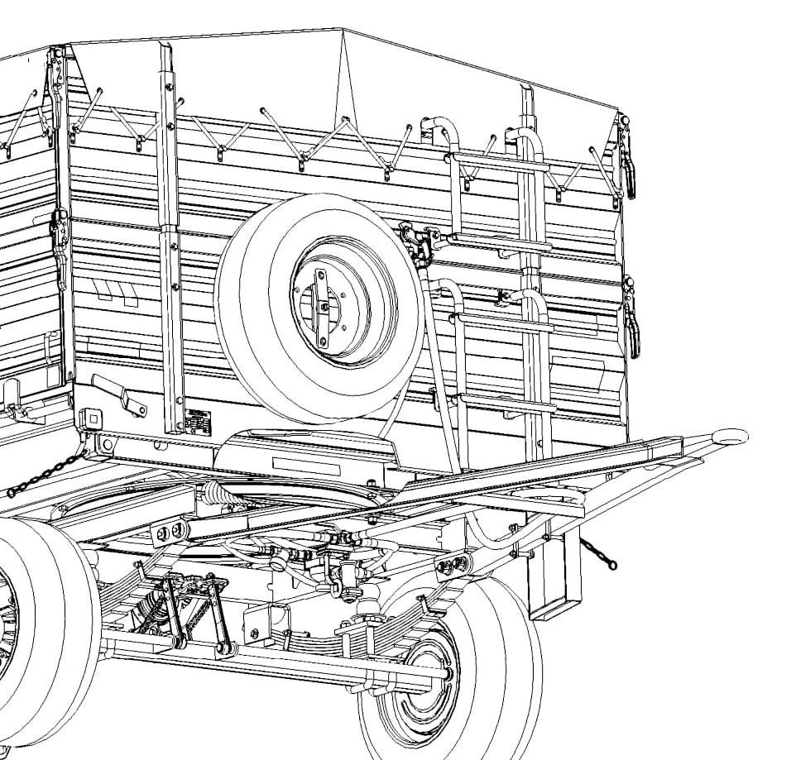
1
2
Rysunek 1. Miejsce umieszczenia tabliczki znamionowej i wybicia numeru fabrycznego (homologacja PL).
1 - tabliczka znamionowa, 2 - numer fabryczny

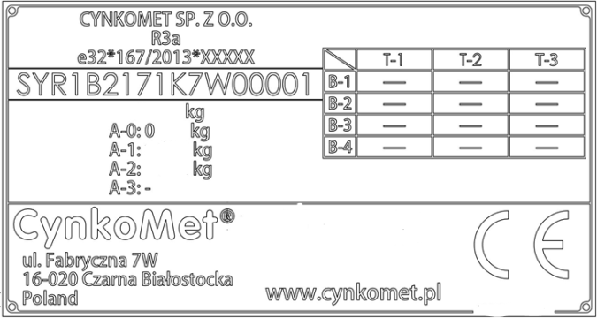

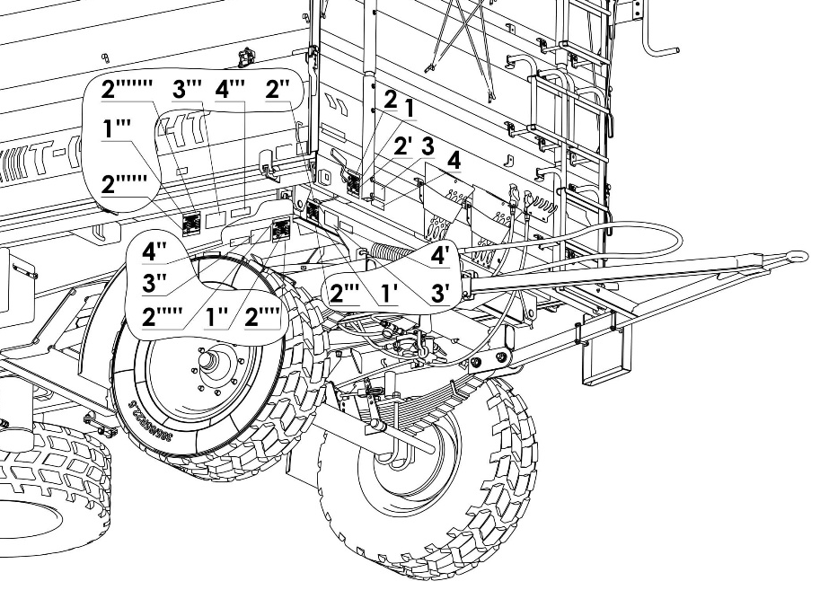
Rysunek 1.2. Możliwe miejsce umieszczenia tabliczki znamionowej i wybicia numeru fabrycznego, oraz wzór tabliczki znamionowej (homologacja EU)
1 - tabliczka znamionowa, 2 - numer fabryczny (VIN), 3 - tabliczka znamionowa układu hamulcowego, 4 - tabliczka z homologacją układu hamulcowego (opcjonalnie)

Przeznaczenie przyczepy
Przyczepa przeznaczona jest do transportu płodów rolnych oraz innych materiałów sypkich i objętościowych w obrębie gospodarstwa i po drogach publicznych
Przyczepa jest dostosowana do współpracy z ciągnikami rolniczymi wyposażonymi w hydrauliczną instalację zewnętrzną, oraz górny zaczep transportowy. Tylny zaczep przyczepy służy wyłącznie do łączenia przyczepy dwuosiowej. Niestosowanie się do zaleceń przewozu i załadunku towarów określonych przez Producenta oraz przepisów o transporcie drogowym obowiązujących w kraju w którym przyczepa jest użytkowana, spowoduje unieważnienie świadczeń gwarancyjnych i jest traktowane jako użytkowanie maszyny niezgodnie z przeznaczeniem.
Przyczepa NIE JEST PRZYSTOSOWANA i nie może być używana do przewozu osób i/lub zwierząt.

UWAGA! | UWAGA!  Przyczepy nie wolno używać niezgodnie z jej przeznaczeniem, a w szczególności:  - do przewożenia ludzi i zwierząt,  - do przewozu luzem niebezpiecznych materiałów toksycznych, gdy istnieje możliwość spowodowania skażenia środowiska,  - do przewożenia maszyn i urządzeń, których umiejscowienie środka ciężkości wpływa ujemnie na stateczność przyczepy,  - do przewożenia ładunków, maszyn, itp., które wpływają na nierównomierne obciążenie i przeciążenie osi jezdnych i elementów zawieszenia,  - do przewożenia ładunków nie zamocowanych, które mogą w czasie jazdy zmieniać swoje położenie na platformie skrzyni ładunkowej.

Do użytkowania zgodnie z przeznaczeniem zalicza się również wszystkie czynności związane z prawidłową i bezpieczną obsługą oraz konserwacją maszyny. W związku z tym użytkownik zobowiązany jest do:
- zapoznania się z treścią INSTRUKCJI OBSŁUGI przyczepy oraz z KARTĄ GWARANCYJNĄ i stosowania się do zaleceń zawartych w tych opracowaniach,
- przestrzegania ustalonych planów konserwacji i regulacji,
- przestrzegania ogólnych przepisów bezpieczeństwa w czasie pracy,
- zapobiegania wypadkom,
- stosowania się do przepisów ruchu drogowego oraz przepisów transportowych obowiązujących w kraju, w którym przyczepa jest eksploatowana,
- zapoznania się z treścią instrukcji obsługi ciągnika rolniczego i stosowania się do jej zaleceń,
Przyczepa może być użytkowana tylko przez osoby które:
- zapoznały się treścią publikacji i dokumentów dołączonych do przyczepy oraz z treścią instrukcji obsługi ciągnika rolniczego,
- posiadają wymagane uprawnienia do kierowania i zapoznały się z przepisami ruchu drogowego oraz przepisami transportowymi.

Bezpieczeństwo użytkowania

Podstawowe zasady bezpieczeństwa i zapobiegania wypadkom
- Przed przystąpieniem do eksploatacji przyczepy użytkownik powinien dokładnie zapoznać się z treścią instrukcji. W czasie eksploatacji należy przestrzegać wszystkich zaleceń zawartych w instrukcji obsługi.
- Przed każdym uruchomieniem należy przyczepę sprawdzić pod względem bezpieczeństwa eksploatacji (kompletność wszystkich elementów przyczepy, stan felg i ogumienia, stan dokręcenia wszystkich śrub (Tabela 8), czy na konstrukcji nie ma pęknięć lub widocznych uszkodzeń).
- Wejście na przyczepę jest możliwe tylko przy absolutnym bezruchu maszyny, wyłączonym silniku ciągnika i kluczykami wyjętymi ze stacyjki.
- Przyczepę należy łączyć z ciągnikami zalecanymi przez Producenta (Tabela 2).
- Uważać na ostrzeżenia przed miejscami zgniatania i ścinania przy uruchamianiu maszyny.
- W trakcie przejazdów transportowych kontrolować stan nagrzania ogumienia, bębnów hamulcowych i łożysk kół jezdnych. W przypadku wykrycia elementu nadmiernie nagrzewającego się wyłączyć maszynę z eksploatacji do czasu ustalenia przyczyny i usunięcia usterki.
- Prędkość jazdy zawsze musi być dostosowana do warunków otoczenia. Należy zachować szczególną ostrożność przy pokonywaniu nierówności oraz unikać nagłych skrętów.
UWAGA! | UWAGA!  Przed wjazdem z przyczepą w miejsce w którym znajdują się materiały łatwopalne bezwzględnie sprawdzić stan nagrzania elementów przyczepy, zwłaszcza bębnów hamulcowych i łożysk kół jezdnych, ze względu na ryzyko wystąpienia pożaru.
- Przy załączaniu i odłączaniu maszyny do i od ciągnika należy zachować szczególną ostrożność.
- Przekraczanie dopuszczalnej ładowności grozi wypadkiem na drodze i uszkodzeniem maszyny.
- Przy jeździe na zakrętach należy uwzględnić bezwładność maszyny.
- Przed rozpoczęciem pracy skontrolować czy przyczepa nie ma luźnych części.
- W obrębie elementów uruchamianych dodatkową siłą (np. ręcznie) znajdują się miejsca zgniatania i ścinania.
- Zakłócenia pracy przyczepy usuwać tylko przy wyłączonym silniku ciągnika i wyciągniętym kluczyku zapłonowym.
- Między ciągnikiem a przyczepą nie może przebywać nikt zanim pojazd nie zostanie zabezpieczony przed samoczynnym zjechaniem za pomocą hamulca postojowego (ręcznego) i klinów pod koła.
- Dopuszczalna prędkość transportowa 40 km/h nie może zostać przekroczona.
- Zabrania się przewożenia ludzi i zwierząt na przyczepie.
- Zabrania się wchodzenia pod skrzynię ładunkową przy niezabezpieczonej przyczepie.
- Maszyna jest przystosowana do pracy na pochyleniach do 8°.
- Wywroty skrzyni ładunkowej wykonywać jedynie na poziomym i stabilnym podłożu.
- W czasie podnoszenia skrzyni zachować bezpieczną odległość od napowietrznych linii energetycznych.
- Odłączenie przyczepy od ciągnika jest zabronione przy skrzyni ładunkowej podniesionej siłownikiem teleskopowym.
- Przeróbki lub modyfikacje mogą być wykonywane tylko za zezwoleniem producenta. Podstawowym warunkiem bezpieczeństwa są oryginalne części zamienne i podzespoły. Stosowanie innych części może być przyczyną wykluczenia odpowiedzialności producenta za wynikające z tego skutki.
- Nieostrożna eksploatacja i obsługa przyczepy może wyrządzić krzywdę obsługującemu lub osobom postronnym i spowodować uszkodzenie zestawu ciągnik-przyczepa.
- Zabrania się użytkowania maszyny przez osoby nieuprawnione do kierowania ciągnikami rolniczymi, w tym także przez dzieci i osoby nietrzeźwe.
- Zabrania się użytkowania przyczepy niezgodnie z jej przeznaczeniem. Pracownicy obsługujący maszynę powinni przestrzegać podstawowych zasad BHP.
- Przed każdym użyciem przyczepy należy sprawdzić jej stan techniczny, a szczególnie stan układu zaczepowego, układu jezdnego, instalacji hamulcowej i sygnalizacji świetlnej.
- Maszyna jest oznakowana napisami informacyjno-ostrzegawczymi w formie nalepek zgodnie z Tabelą 1. Użytkownik obowiązany jest ciągle dbać o czytelność napisów i symboli ostrzegawczych umieszczonych na maszynie. W przypadku ich uszkodzenia lub zniszczenia należy wymienić je na nowe.
- Nalepki z napisami i symbolami są do nabycia u producenta maszyny.

Przyczepianie i odczepianie maszyny do ciągnika
- Przed podłączeniem przyczepy należy upewnić się czy ciągnik i przyczepa są sprawne technicznie.
- W trakcie łączenia przyczepy należy korzystać wyłącznie z górnego zaczepu transportowego ciągnika. Po zakończeniu sprzęgania maszyn sprawdzić zabezpieczenie zaczepu. Zapoznać się z treścią instrukcji obsługi ciągnika. Jeżeli ciągnik wyposażony jest w zaczep automatyczny, należy upewnić się czy operacja sprzęgania została zakończona prawidłowo.
- Podczas łączenia maszyny zachować szczególna ostrożność.
- W trakcie łączenia nikt nie może przebywać pomiędzy przyczepą a ciągnikiem.
- Odłączanie przyczepy od ciągnika jest zabronione jeżeli skrzynia ładunkowa jest podniesiona.
- Sprzęganie i rozprzęganie przyczepy może odbywać się tylko wtedy, kiedy maszyna unieruchomiona jest przy pomocy hamulca postojowego.
- W trakcie sprzęgania nikt nie może przebywać pomiędzy przyczepą a ciągnikiem, dyszel należy ustawić na wysokości zaczepu ciągnika za pomocą sprężyny dyszla.

Przyczepianie i odczepianie drugiej przyczepy
- Przed podłączeniem maszyny należy upewnić się czy olej w obydwu przyczepach może być mieszany.
- Do przyczepy można podłączać wyłącznie przyczepy dwuosiowe.
- Przed podłączeniem przyczepy należy upewnić się czy obydwie maszyny są sprawne technicznie.
- Podczas łączenia maszyny zachować szczególna ostrożność.
- W trakcie łączenia nikt nie może przebywać pomiędzy przyczepami. Osoba która pomaga agregować maszyny powinna stanąć w takim miejscu (poza strefą niebezpieczną), aby była widoczna cały czas przez operatora ciągnika.
- Po zakończeniu sprzęgania przyczep sprawdzić zabezpieczenie zaczepu.
- Odłączanie drugiej przyczepy jest zabronione jeżeli jej skrzynia ładunkowa jest podniesiona.

Koła jezdne
  - Przy pracach z kołami jezdnymi przyczepę zabezpieczyć, na wypadek samoczynnego wprawienia się w ruch, za pomocą hamulca postojowego i podkładając kliny pod koła.
  - Prace naprawcze przy oponach i kołach powinny być przeprowadzone przy użyciu odpowiednich narzędzi.
  - Po każdym zamontowaniu koła dokręcić nakrętki po pierwszych 10 roboczogodzinach, a potem co 50 roboczogodzin sprawdzić ich przykręcenie (zgodnie z Tabelą 8).
  - Ciśnienie powietrza kontrolować regularnie. Przestrzegać zalecane ciśnienie powietrza.
- Demontaż koła można przeprowadzić tylko w przypadku, kiedy przyczepa nie jest załadowana.
- Należy unikać uszkodzonej nawierzchni drogi, nagłych i zmiennych manewrów oraz wysokiej prędkości podczas skręcania.
  - Zawory ogumienia zabezpieczyć przy pomocy kapturków, aby uniknąć przenikania zanieczyszczeń.

System pneumatyczny i hydrauliczny
- Instalacja hydrauliczna oraz pneumatyczna w trakcie pracy znajdują się pod wysokim ciśnieniem.
- Regularnie kontrolować stan techniczny połączeń oraz przewodów hydraulicznych i pneumatycznych. Przecieki oleju oraz wypływ powietrza są niedopuszczalne.
- Zawór odcinający w instalacji hydraulicznej wywrotu ogranicza kąt wychylenia skrzyni ładunkowej przy przechylaniu jej na boki i do tyłu. Długość linki sterującej tym zaworem jest ustawiona przez Producenta i zabrania się jej regulacji w trakcie użytkowania przyczepy.
- W przypadku awarii instalacji hydraulicznej lub pneumatycznej, przyczepę należy wyłączyć z eksploatacji do czasu usunięcia awarii.
- W trakcie podłączania przewodów hydraulicznych do ciągnika, należy zwrócić uwagę, aby instalacja hydrauliczna ciągnika oraz przyczepy nie była pod ciśnieniem. W razie konieczności zredukować ciśnienie resztkowe instalacji.
- W przypadku zranienia silnym strumieniem oleju hydraulicznego należy niezwłocznie zwrócić się do lekarza. Olej hydrauliczny może wniknąć pod skórę i być przyczyną infekcji. Jeżeli olej dostanie się do oczu, należy przemyć je dużą ilością wody i skontaktować się z lekarzem.
- W przypadku kontaktu oleju ze skórą, należy miejsce zabrudzenia przemyć wodą z mydłem. Nie stosować rozpuszczalników organicznych (benzyna, nafta).
  - Stosować olej hydrauliczny zalecany przez Producenta.
- Po wymianie oleju hydraulicznego zużyty olej należy utylizować. Olej zużyty lub taki, który utracił swoje właściwości należy przechowywać w oryginalnych pojemnikach lub w opakowaniach zastępczych odpornych na działanie węglowodorów. Pojemniki zastępcze muszą być dokładnie opisane i odpowiednio przechowywane.
- Zabrania się przechowywania oleju hydraulicznego w opakowaniach przeznaczonych do magazynowania żywności.
- Przewody hydrauliczne gumowe należy koniecznie wymieniać co 4 lata bez względu na ich stan techniczny. Wymiana przewodów musi odpowiadać technicznym wymaganiom producenta.

Konserwacja.
- Prace naprawcze, konserwacyjne i czyszczące oraz usuwające usterki funkcyjne przeprowadzać przy zatrzymanym silniku ciągnika oraz wyciągniętych kluczykach zapłonowych.
- Przy pracach konserwacyjnych z podniesioną skrzynią ładunkowa, zabezpieczyć ja. przed opadnięciem za pomocą podpory serwisowej.
- Przy pracach konserwacyjnych i naprawczych używać odpowiednich narzędzi i odzieży ochronnej.
- Oleje i smary starannie usunąć. Zużyty olej i smary należy zutylizować.
- Przed pracami elektrycznymi, spawalniczymi i pracami przy systemie elektrycznym oddzielić ciągły dopływ prądu do instalacji elektrycznej ciągnika.
- Części zamienne stosować zawsze zgodnie z katalogiem części zamiennych.
- Przeróbki lub modyfikacje mogą być wykonywane tylko za zezwoleniem producenta. Podstawowym warunkiem bezpieczeństwa są oryginalne części zamienne i podzespoły. Stosowanie innych części może być przyczyną wykluczenia odpowiedzialności producenta za wynikające z tego skutki.
- Zabrania się spawania elementów ocynkowanych ze względu na ryzyko powstania szkodliwych oparów.

Zasady poruszania się po drogach publicznych.
- Podczas jazdy po drogach publicznych należy dostosować się do przepisów o ruchu drogowym oraz przepisów transportowych obowiązujących w kraju w którym przyczepa jest eksploatowana.
- Nie należy przekraczać prędkości dopuszczalnej.
- Dostosować prędkość do panujących warunków drogowych i stopnia załadowania przyczepy.
- Na czas jazdy po drogach publicznych przyczepa powinna być wyposażona w atestowany lub homologowany trójkąt ostrzegawczy. Na ścianie tylnej należy umieścić trójkątną tablicę wyróżniającą pojazdy wolno poruszające się (1) jak na rysunku poniżej (Rys.2).
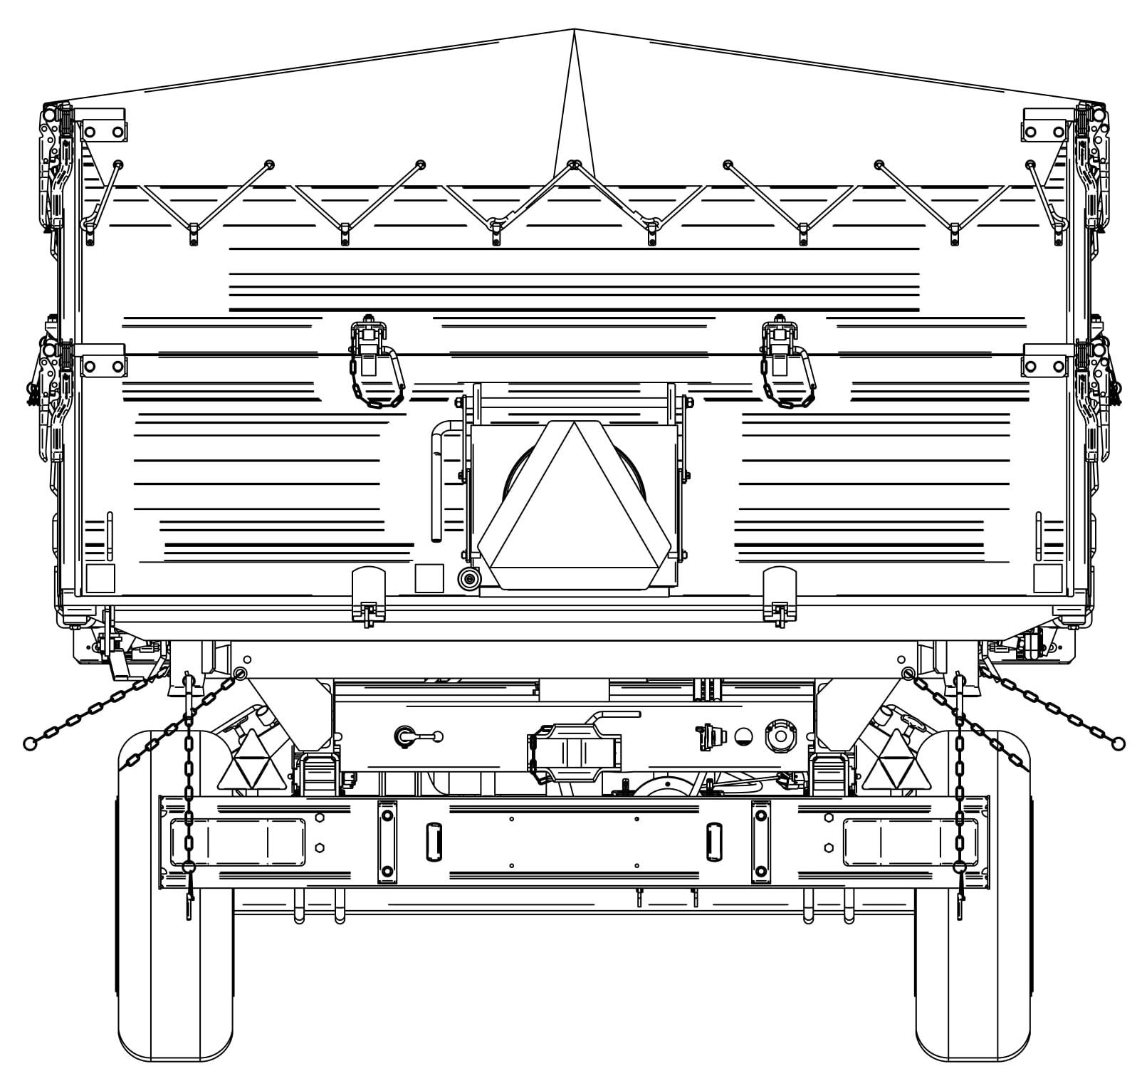
1
Rysunek 2. Miejsce umieszczenia tablicy wyróżniającej pojazdy wolno poruszające się.

- Przebywanie oraz przewożenie osób w skrzyni ładunkowej przyczepy jest zabronione.
- Przed rozpoczęciem jazdy upewnić się że przyczepa jest prawidłowo podłączona do ciągnika (w szczególności sprawdzić zabezpieczenie sworznia zaczepu).
- Zabrania się parkowania na pochyleniach załadowanej i niezabezpieczonej maszyny. Zabezpieczenie polega na zahamowaniu hamulcem zasadniczym, zaciągnięciu hamulca postojowego oraz podłożeniu klinów pod koła jezdne. Kliny (1) należy podkładać tylko pod jedno koło (2) (jeden z przodu koła, drugi z tyłu – rys.3). Klinów nie należy umieszczać pod koła przedniej osi.

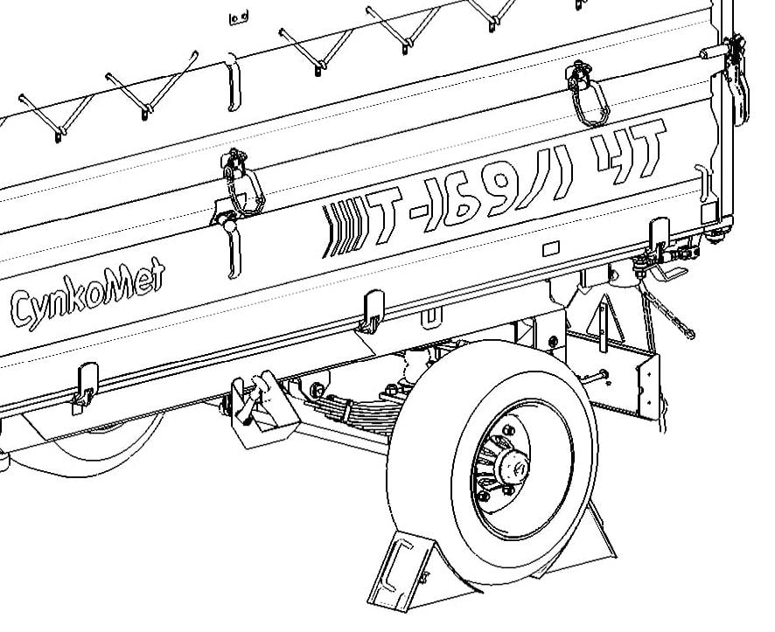
1
2
1
Rysunek 3. Sposób ustawiania klinów.
- Przed rozpoczęciem jazdy należy sprawdzić czy sworznie łączące skrzynię ładunkową z ramą dolną oraz sworznie ścian są zabezpieczone przed samoczynnym wypadaniem. Sprawdzić zabezpieczenie zasuwy ściany tylnej. Upewnić się czy wszystkie ściany oraz nadstawy są prawidłowo zamknięte. Sprawdzić poprawność zamocowania linek spinających.
- Przed każdym użyciem przyczepy należy sprawdzić jej stan techniczny, zwłaszcza pod względem bezpieczeństwa. W szczególności sprawdzić stan techniczny układu zaczepowego, układu jezdnego, instalacji hamulcowej i sygnalizacji świetlnej oraz elementy przyłączeniowe instalacji hydraulicznej, pneumatycznej i elektrycznej.
- Przed rozpoczęciem jazdy sprawdzić, czy zwolniony jest hamulec postojowy, a regulator siły hamowania ustawiony we właściwej pozycji (dotyczy instalacji pneumatycznych z regulatorem ręcznym, trójpozycyjnym).
- Przyczepa jest dostosowana do jazdy na pochyleniach maksymalnie do 8°.Poruszanie się przyczepy po terenie o większym nachyleniu może spowodować wywrócenie się przyczepy w wyniku utraty stateczności.
- Każdorazowo po zakończeniu pracy odwadniać zbiornik powietrza w instalacji pneumatycznej. W czasie przymrozków zamarzająca woda może być przyczyną uszkodzenia elementów instalacji pneumatycznej.
- Ładunek wystający poza obrys przyczepy należy oznaczyć zgodnie z przepisami ruchu drogowego.
- Zabrania się przekraczania dopuszczalnej ładowności przyczepy. Przekroczenie ładowności może doprowadzić do uszkodzenia maszyny, utraty stateczności podczas jazdy, rozsypywania się ładunku i spowodować zagrożenie dla osób trzecich. Układ hamulcowy maszyny został dostosowany do masy całkowitej przyczepy, której przekroczenie spowoduje drastyczne zmniejszenie skuteczności działania hamulca zasadniczego.
- Ładunek na przyczepie musi być rozłożony równomiernie oraz nie może utrudniać prowadzenia zestawu. Ładunek musi być tak zabezpieczony aby nie miał możliwości przesuwania się lub przewrócenia.
- W trakcie cofania zaleca się korzystać z pomocy drugiej osoby. W trakcie wykonywania manewrów osoba pomagająca musi zachować bezpieczną odległość od stref niebezpiecznych i przez cały czas być widoczna dla operatora ciągnika.
- Jeżeli w trakcie cofania nie korzystamy z pomocy drugiej osoby, przed rozpoczęciem manewru należy upewnić się że nikt nie znajduje się w strefie niebezpiecznej. Przed rozpoczęciem manewru użyć sygnału dźwiękowego.
UWAGA! | UWAGA!  Przed każdym manewrem cofania lub rozpoczęcia rozrzucania materiału załadowanego na skrzynię ładunkową zaleca się użycie 2 krotnie sygnału dźwiękowego w ciągniku celem poinformowania osób postronnych przed zagrożeniem.

Opis ryzyka szczątkowego.
Mimo, że firma „CYNKOMET” Czarna Białostocka bierze odpowiedzialność za wzornictwo i konstrukcję w celu eliminacji niebezpieczeństwa, a także dołożyła wszelkich starań, aby wyeliminować ryzyko wystąpienia nieszczęśliwego wypadku, pewne elementy ryzyka podczas pracy przyczepy są nie do uniknięcia. Ryzyko szczątkowe wynika z błędnego zachowania się obsługującego maszynę.
Największe niebezpieczeństwo występuje przy wykonywaniu następujących czynności:
- używanie przyczepy do innych celów niż opisane w instrukcji obsługi,
- przebywanie między przyczepą a ciągnikiem podczas pracy silnika,
- obsługi maszyny przez osoby nieuprawnione, niepełnoletnie lub będące pod wpływem alkoholu lub innych środków odurzających,
- przebywania na maszynie podczas pracy,
- czyszczenia maszyny podczas pracy,
- niezachowanie bezpiecznej odległości podczas eksploatacji maszyny w tym (cofania, jazdy, załadunku lub wyładunku przyczepy,
- wprowadzanie zmian konstrukcyjnych bez zgody Producenta,
- czyszczenie, konserwacja i kontrola techniczna przyczepy,
- obecność osób lub zwierząt w strefach niewidocznych z pozycji operatora.
Przy przedstawianiu ryzyka szczątkowego przyczepę traktuje się jako maszynę, którą do momentu uruchomienia produkcji zaprojektowano i wykonano zgodnie z obowiązującymi przepisami.

Ocena ryzyka szczątkowego.
Przy przestrzeganiu takich zaleceń, jak:
- uważne czytanie instrukcji obsługi,
- zakaz wkładania rąk w miejsca niedostępne i zabronione,
- zakaz przebywania na maszynie podczas pracy,
- konserwacji i naprawy maszyny tylko zgodnie z instrukcją obsługi,
- do pracy z podzespołami i elementami o ostrych krawędziach należy zakładać środki ochrony osobistej,
- zabezpieczenia maszyny przed dostępem dzieci,
  - stosowanie uwag i zaleceń zawartych w instrukcjach obsługi,
  - zachowanie bezpiecznej odległości od miejsc zabronionych lub niebezpiecznych w trakcie rozładunku, załadunku oraz sprzęgania przyczepy,
- wykonywanie prac konserwująco naprawczych zgodnie z zasadami bezpieczeństwa obsługi,
- zakaz przebywania na maszynie w trakcie jazdy, załadunku lub rozładunku
może być wyeliminowane zagrożenie szczątkowe przy użytkowaniu maszyny bez zagrożenia dla ludzi i środowiska.
UWAGA! | UWAGA!  Istnieje ryzyko szczątkowe w przypadku niedostosowania się do wyszczególnionych zaleceń i wskazówek.

Naklejki informacyjne i ostrzegawcze.
Przyczepa jest oznakowana nalepkami informacyjnymi i ostrzegawczymi wymienionymi w tabeli 1. Użytkownik maszyny zobowiązany jest dbać w całym okresie użytkowania o czytelność napisów, symboli ostrzegawczych i informacyjnych umieszczonych na przyczepie. W przypadku ich zniszczenia należy wymienić je na nowe. Nalepki z napisami i symbolami są do nabycia u Producenta lub w miejscu w którym maszyna została zakupiona. Nowe zespoły,
wymienione podczas naprawy muszą zostać ponownie oznaczone odpowiednimi znakami bezpieczeństwa. Podczas czyszczenia przyczepy nie stosować rozpuszczalników które mogą uszkodzić powłokę etykiety oraz nie kierować silnego strumienia wody.
Tabela 1. Naklejki informacyjne i ostrzegawcze.
Lp. | Symbol (znak) bezpieczeństwa lub treść napisu | Znaczenie symbolu (znaku) | Miejsce umieszczenia na maszynie
1. |  | Uwaga  Przed rozpoczęciem pracy należy zapoznać się z treścią Instrukcji Obsługi. | Ściana przednia
2. |  | Uwaga  Wyłącz silnik i wyjmij kluczyk przed rozpoczęciem czynności obsługowych lub naprawczych | Ściana przednia
3. | Napis „Zabrania się wykonywania prac obsługowo-naprawczych pod obciążona, lub podniesioną i niepodpartą skrzynią ładunkową.” |  | Ściana przednia
4. | Napis „Przed rozładunkiem przyczepy odblokować dwa sworznie łączące skrzynię z ramą po przeciwnej stronie wysypu. Podniesiona skrzynia ładunkowa, zachować bezpieczną odległość.” |  | Ściana przednia
5. | Napis „Łączenie tylko z górnym zaczepem transportowym ciągnika.” |  | Ściana przednia

Tabela 1.cd Naklejki informacyjne i ostrzegawcze.
Lp. | Symbol (znak) bezpieczeństwa lub treść napisu | Znaczenie symbolu (znaku) | Miejsce umieszczenia na maszynie
6. | „1”, „2” - dotyczy obwodów hydraulicznych I i II przyczepy | Pozycja zaworu sterującego pracą instalacji hydraulicznej wywrotu (1 lub 2 przyczepy). | Zawór odcinający
7. | 390 kPa | Ciśnienie w ogumieniu ⁽¹⁾ | T-169/1: na ścianach bocznych nad kołami
 | 410 kPa |  | T-169/2: na ścianach bocznych nad kołami
8. |  | Nie sięgać w obszar zgniatania,  jeśli elementy mogą się  poruszać. | Na ścianach bocznych, tylnej i przy oknie zsypowym.
9. |  | Podpora skrzyni ładunkowej | Na podłużnicach ramy dolnej
10. | Ładowność max.4000kg | Maksymalna ładowność | T-169/1: ściana boczna prawa, ściana boczna lewa
 | Ładowność max.6000kg |  | T-169/2: ściana boczna prawa, ściana boczna lewa
- – wartość ciśnienia zależna od zastosowanego ogumienia
Tabela 1.cd Naklejki informacyjne i ostrzegawcze.
Lp. | Symbol (znak) bezpieczeństwa lub treść napisu | Znaczenie symbolu (znaku) | Miejsce umieszczenia na maszynie
11. |  |  | Ściana boczna prawa, ściana boczna lewa
12. |  |  | T-169/1: ściana boczna prawa, ściana boczna lewa
 |  |  | T-169/2: ściana boczna prawa, ściana boczna lewa

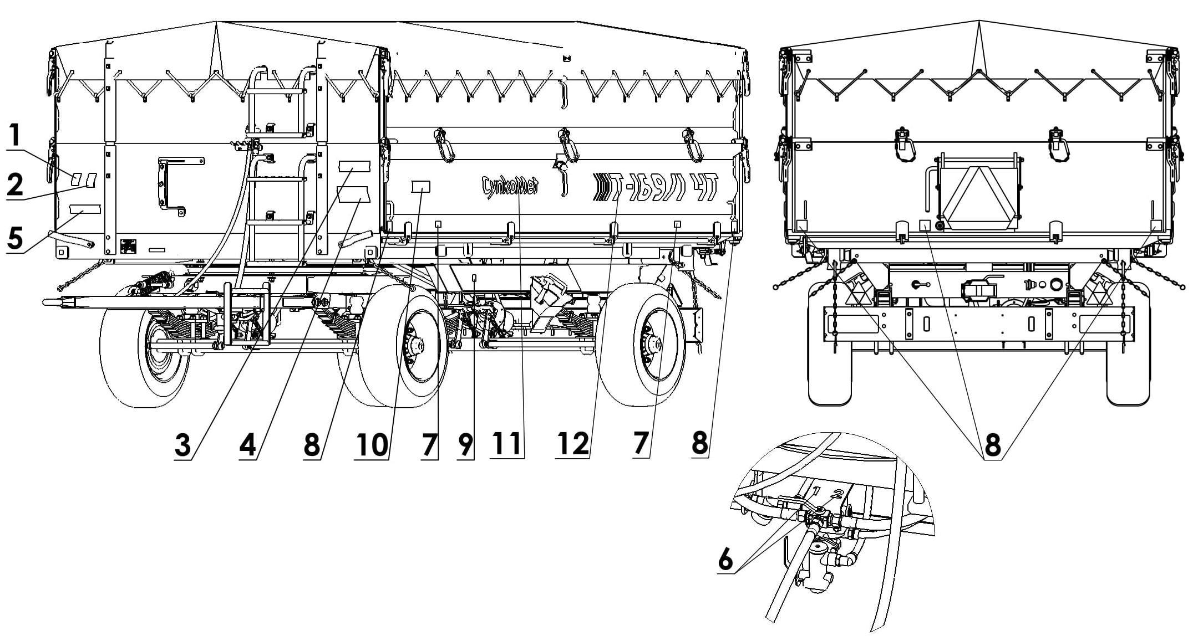
Rysunek 4. Rozmieszczenie naklejek.

Informacje dotyczące użytkowania

Charakterystyka techniczna.
Tabela 2. Podstawowe dane techniczne przyczepy.
L.P. | Treść | J.m. | T-169/1  T-169/1E | T-169/2  T-169/2E
1. | Długość całkowita | mm | 6150
2. | Szerokość całkowita | mm | 2300
3. | Wysokość całkowita | mm | 1510-2210⁽¹⁾ | 1610-2310⁽¹⁾
4. | Rozstaw kół | mm | 1700
5. | Rozstaw osi | mm | 2720
6. | Wymiary skrzyni ładunkowej:  - długość  - szerokość  - wysokość | mm | 4045  2095/2145  500 (1000) ⁽²⁾
7. | Pojemność ładunkowa | m³ | 4,2 (8,4)
8. | Powierzchnia ładunkowa | m² | 8,4
9. | Wznios powierzchni ładowania | mm | 1050 |  | 1130
10. | Dopuszczalna masa całkowita | mm | 6300 (PL)  6200 (E) |  | 8300 (PL)  8400 (E)
11. | Maksymalne obciążenie osi:  - 1, 2 (PL)  - 1, 2 (E) | kg | 3250  3100 |  | 4240  4200
12. | Masa własna pojazdu | kg | 1800-2200⁽³⁾ |  | 1800-2300⁽³⁾
13. | Dopuszczalna ładowność pojazdu | kg | 4000-4500⁽³⁾ |  | 5900-6600⁽³⁾
14. | Kąt wychylenia skrzyni ładunkowej:  - na boki  - do tyłu | (º)  (º) | 50  45
15. | Rozmiar opon |  | 10,0/75-15,3 | 11,5/80-15,3
15.1 | Indeks prędkości opon |  | min. A8
15.2 | Indeks nośności opon |  | min. 125 (PL)  min. 123 (EU) | min. 134
15.3 | Maksymalne ciśnienie w oponach | bar/kPa | 3,9/390⁽⁴⁾ | 4,1/410⁽⁴⁾
16. | Maksymalne pionowe obciążenie tylnego zaczepu | kg | 0 – 500
17. | Napięcie znamionowe | V | 12
16. | Dopuszczalna prędkość konstrukcyjna | km/h | 40⁽⁵⁾
17. | Zapotrzebowanie mocy | kW/KM | 44kW/60KM
18. | Poziom emitowanego hałasu | dB | Poniżej 70
⁽¹⁾ - z zamontowanymi nadstawami i stelażem plandeki
⁽²⁾ - z zamontowanymi nadstawami
⁽³⁾ - masa własna i ładowność uzależniona od wyposażenia przyczepy
⁽⁴⁾ - może różnić się w zależności od producenta opon
⁽⁵⁾ - Dopuszczalna prędkość przyczepy poruszającej się po drogach publicznych wynosi w Polsce 30 km/h (zgodnie z ustawą z dn. 20 czerwca 1997 roku, „Prawo o ruchu drogowym”, art. 20). W krajach w których przyczepa jest eksploatowana należy przestrzegać ograniczeń związanych z obowiązującym w danym państwie prawem o ruchu drogowym.

Opis budowy i działania.

4.2.1 Podwozie
Podwozie przyczepy tworzą następujące zespoły wyszczególnione na Rys. 5.
Rama dolna (1), dyszel (3) i rama obrotnicy (2) są konstrukcjami spawanymi z kształtowników stalowych i blach. Podstawowym elementem nośnym są dwie podłużnice połączone ze sobą poprzeczkami. W narożach ramy znajdują się czopy (11) do osadzania ramy górnej; zaś w części środkowej gniazdo (7) do osadzenia siłownika hydraulicznego.
W przedniej części podwozia znajduje się układ pociągowo-skrętny przyczepy, a tworzą go: oś (4) przednia, obrotnica (8), rama obrotnicy (2), resory (6) i dyszel (3). W tylnej części podwozia jest umieszczone zawieszenie osi jezdnej (4) tylnej oraz elementy tylnego zespołu oświetleniowego (10). Nad belką oświetleniową lub zderzakiem (zależnie od wariantu) przekręcany jest zaczep tylny (12). Zaczep przeznaczony jest do agregowania drugiej maszyny (dwuosiowej).
Osie jezdne wykonane są z prętów kwadratowych zakończonych czopami, na których na łożyskach stożkowych osadzone są piasty kół jezdnych (13). Osie wyposażone są w hamulce szczękowe uruchamiane mechanicznymi rozpieraczami krzywkowymi. Zawieszenie przyczepy tworzą cztery stalowe resory piórowe zamocowane do ramy obrotnicy i ramy dolnej za pomocą sworzni i ślizgaczy. Zestawy kołowe zamocowane są do resorów śrubami kabłąkowymi.
Do ramy obrotnicy (2) mocowany jest dyszel (3) z cięgnem ø50 mm. Wysokość dyszla może być regulowana poprzez zmianę napięcia sprężyny dyszla (9).
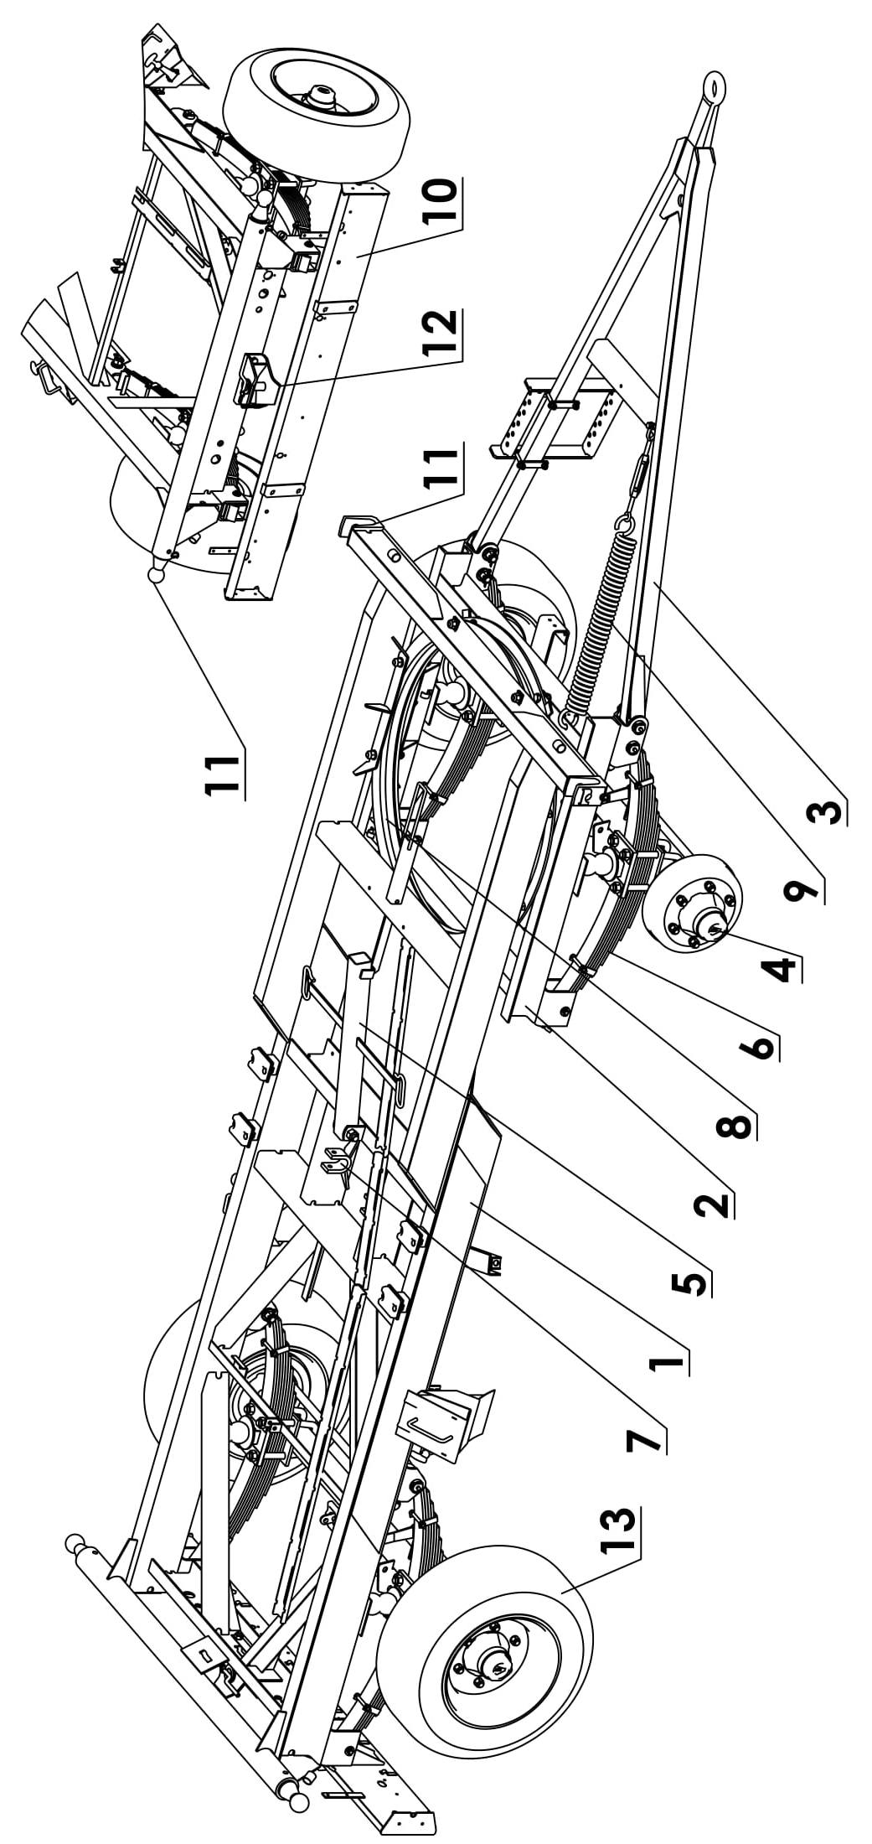
Rysunek 5. Podwozie przyczepy.
1 – rama dolna, 2 – rama obrotnicy, 3 – dyszel, 4 – oś jezdna, 5 – podpora skrzyni, 6 – resor, 7 – gniazdo zawieszenia siłownika hydraulicznego, 8 - obrotnica, 9 – sprężyna dyszla, 10 – belka oświetlenia (homologacja PL)/ zderzak (homologacja EU), 11 – czop, 12 - zaczep tylny, 13 – koła jezdne.

4.2.2 Skrzynia ładunkowa
Skrzynię ładunkową przyczepy (rys. 6) tworzą rama górna (1) malowana z przyspawaną podłogą stalową lub cynkowana z nitowano-przykręcaną podłogą stalową, ściany A, B, C oraz nadstawy ścian D, E, F (nadstawy ścian nie znajdują się w standardowym wyposażeniu przyczepy). W przypadku cynkowanej ramy górnej płat podłogi mocowany jest za pomocą: śrub M10x25 klasa min. 8.8 i nitów stalowych.
Rama górna osadzona jest na czopach ramy dolnej (p.11 rys.5) w gniazdach przegubowych, zabezpieczonych sworzniami, stanowiących punkty obrotu przy przechylaniu skrzyni ładunkowej.
Zamki ścian i nadstaw oraz zasuwa okna zsypowego zabezpieczone są przed samoczynnym, niepożądanym otwarciem.
Ściany lewa i prawa oraz nadstawy lewa i prawa połączone są ze sobą przy pomocy linek spinających (2). W środkowej części ścian i nadstaw umieszczone są dźwignie (11) rozpinania linek spinających (2).
Do ściany i nadstawy przedniej mocowane są drabinki wejściowe (8). Od wewnętrznej strony nadstawy przedniej mocowany jest dodatkowy stopień ułatwiający wchodzenie do skrzyni ładunkowej.
Dodatkowo przyczepę T-169 można wyposażyć w plandekę wraz ze stelażem.
W celu umożliwienia bardziej precyzyjnego rozładunku materiałów w postaci sypkiej, w ścianie tylnej umieszczono okno zsypowe (Rys.7).

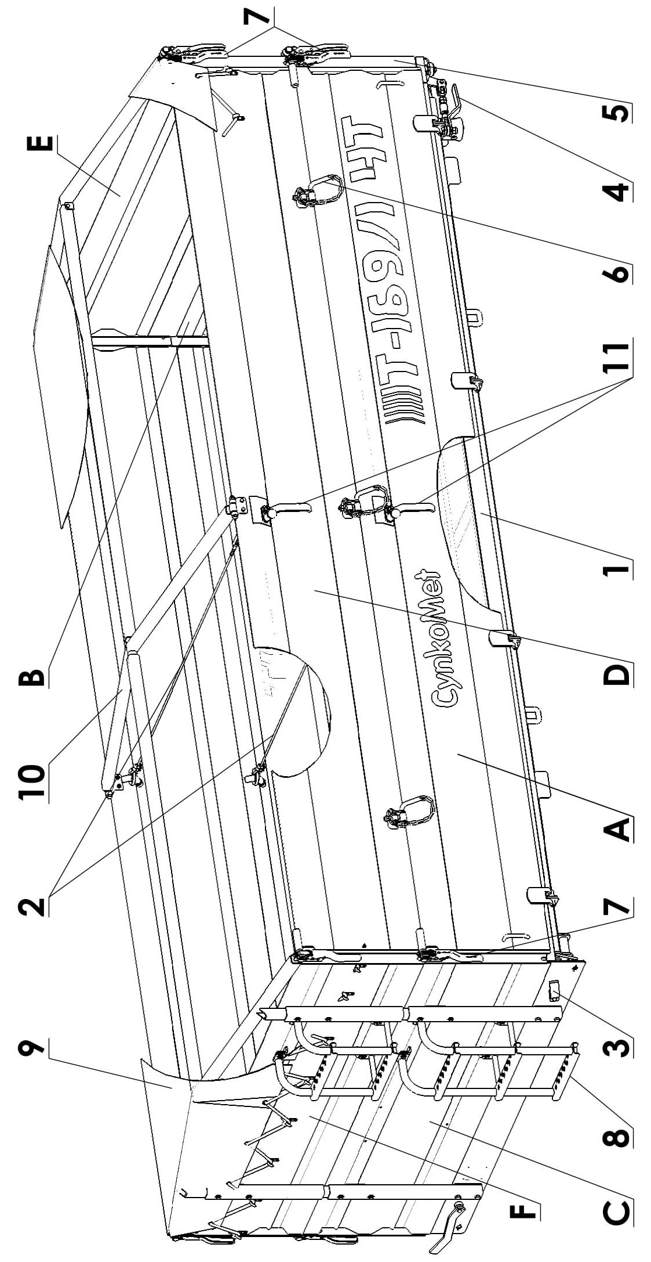
Rysunek 6. Podwozie przyczepy.
A – ściana boczna, B – ściana tylna, C – ściana przednia, D - nadstawa boczna, E – nadstawa tylna, F – nadstawa przednia, 1 – rama dolna, 2 - linka spinająca, 3 – dźwignia dolnych rygli ściany, 4 - dźwignia dolnych rygli ściany tylnej, 5 – słupek tylny, 6 – zawias łączący ścianę z nadstawą, 7 - zamek ściany, 8 – drabinka, 9 - plandeka, 10 - stelaż plandeki, 11 - mechanizm rozpinania linki 2.
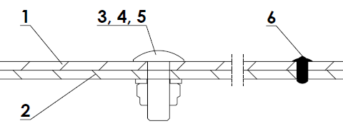
Rysunek 4.2. Sposób łączenia podłogi i ramy górnej (wersja cynkowana ogniowo).
1 – blacha podłogi, 2 – rama górna, 3, 4, 5 – śruba, nakrętka, podkładka, 6 - nit

2
4
3
1

Rysunek 7. Okno zsypowe.
1 – ściana tylna, 2 – okno zsypowe, 3 – dźwignia, 4 – śruba blokująca

4.2.3 Instalacja hydrauliczna wywrotu
Hydrauliczny mechanizm wyładowczy służy do samoczynnego rozładunku przyczepy poprzez przechylenie skrzyni ładunkowej do tyłu lub na boki. Instalacja hydrauliczna mechanizmu wyładowczego jest zasilana olejem z układu hydraulicznego ciągnika. Do sterowania podnoszeniem skrzyni ładunkowej służy rozdzielacz oleju hydrauliki zewnętrznej ciągnika.
Instalacja hydrauliczna składa się z dwóch niezależnych od siebie obwodów, a mianowicie:
- Obwód I - służy do zasilania siłownika teleskopowego, który podnosi skrzynię ładunkową;
- Obwód II - służy do zasilania instalacji hydraulicznej drugiej przyczepy, w przypadku łączenia z ciągnikiem dwóch przyczep jednocześnie.
Do włączania tych obwodów służy zawór trójdrożny (2). Dźwignia tego zaworu może zajmować następujące położenia:
- położenie „1” - otwarty obwód wywrotu przyczepy,
- położenie „2” - otwarty obwód wywrotu drugiej przyczepy.
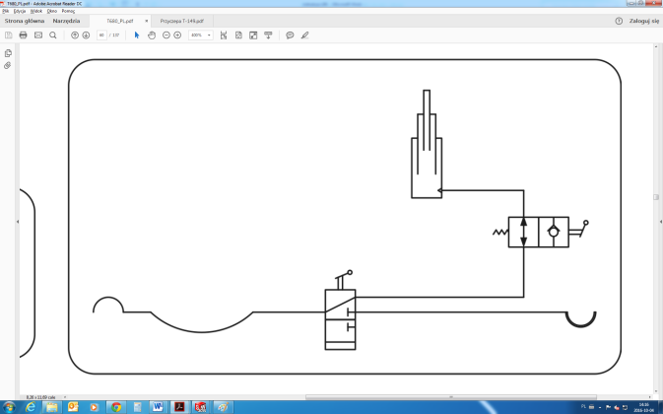
10
14
13
12
8
11
1
9
7
6
5
4
3
2
Rysunek 8. Budowa i schemat instalacji hydraulicznej wywrotu.
1 - siłownik hydrauliczny; 2 - zawór trójdrożny; 3 - wtyczka zaworu złącznego; 4, 5, 6, 7, 8, 9 - przewody hydrauliczne giętkie; 10, 11 - przewody hydrauliczne sztywne; 12 - linka sterująca zaworem zwrotnym; 13 - gniazdo zaworu złącznego drugiej przyczepy; 14 - zawór odcinający zwrotny.
UWAGA! | UWAGA!  Fabrycznie instalacja hydrauliczna przyczepy została napełniona olejem Agrol U.

Tabela 3. Charakterystyka oleju Agrol U
Lp. | Wymagania | Metody badań wg | Jednostka | Wartość
1. | lepkość kinematyczna w 100⁰C | ASTM D 445 | mm² /s | 10,0-11,5
2. | temperatura płynięcia | ASTM D 97 | ⁰C | <- 24
3. | temperatura zapłonu | ASTM D 92 | ⁰C | >230
4. | liczba zasadowa | ASTM D 2896 | mgKOH/g | 9,9
5. | wskaźnik lepkości | ASTM D 2270 |  | >95
6. | lepkość strukturalna CCS w - 18⁰C | ASTM D 5293 | mPa*s | <9000
Specyfikacje, klasyfikacje oleju Agrol U:
- API GL-4
- DIN HLP
- ISO VG 100
- John Deere J20C
- MF CMS M1145
- Volvo WB101
- ZF TE-ML-03E, ZF TE-ML-05F
UWAGA! | UWAGA!  Zawór odcinający zwrotny (p14 rys.7) ogranicza kąt wychylenia skrzyni ładunkowej przy przechylaniu jej do tyłu i na boki. Długość linki sterującej tym zaworem jest wyregulowana przez producenta i nie należy jej regulować w trakcie użytkowania przyczepy.

4.2.4 Układ hamulcowy
Przyczepa wyposażona jest w jedną z czterech typów instalacji hamulca zasadniczego:
- Instalacja pneumatyczna jednoprzewodowa z ręcznym regulatorem siły hamowania (rys. 9.1);
- Instalacja pneumatyczna dwuprzewodowa z ręcznym regulatorem siły hamowania (rys. 9.2);
- Instalacja pneumatyczna dwuprzewodowa z automatycznym regulatorem siły hamowania (rys. 9.3);
- Instalacja hamulcowa hydrauliczna z automatycznym regulatorem siły hamowania (rys. 9.4);
- Hamulec najazdowy (rys. 9.5).
Układ hamulcowy pneumatyczny przyczepy składa się z:
- hamulca roboczego sterowanego pneumatycznie, działającego na cztery koła osi tylnej i przedniej,
- hamulca postojowego uruchamianego ręcznie za pomocą mechanizmu korbowego znajdującego się z boku przyczepy, działający na tylne koła jezdne.
Hamulec roboczy pneumatyczny uruchamiany jest
z miejsca pracy traktorzysty poprzez naciśnięcie pedału hamulca ciągnika. Konstrukcja tego hamulca zapewnia samoczynne zahamowanie czterech kół jezdnych przyczepy przy nieprzewidzianym rozłączeniu instalacji pneumatycznej przyczepy i ciągnika. Zastosowany zawór posiada układ zwalniający hamulec, wykorzystywany w przypadku, kiedy przyczepa odłączona jest od ciągnika (rys.10).
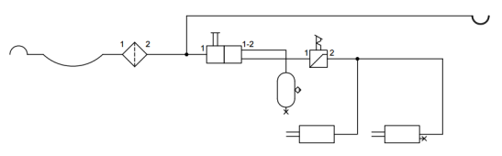
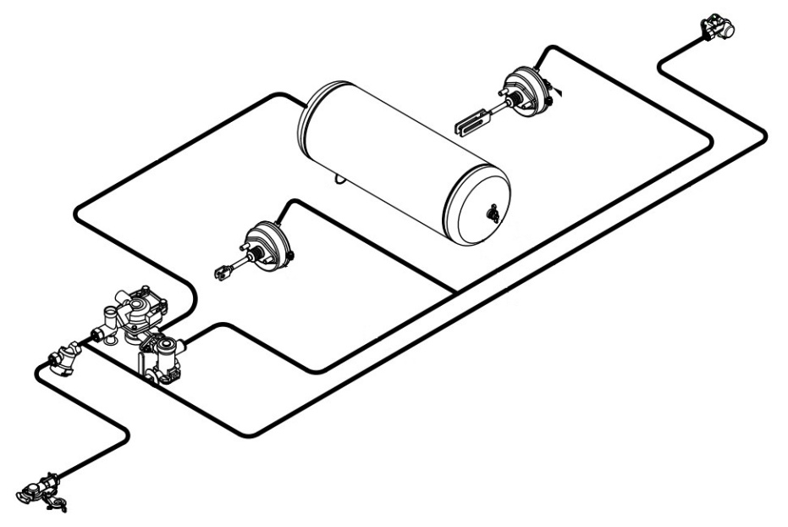
8
7
6
5
4
3
2
1

Rysunek 9.1. Schemat pneumatycznej instalacji hamulcowej jednoprzewodowej
1 - zbiornik powietrza, 2 - zawór sterujący, 3 - regulator siły hamowania, 4 - siłownik pneumatyczny, 5 - złącze przewodów (czarne), 6 - filtr powietrza,
7 - zawór odwadniający, 8 - gniazdo (czarne)
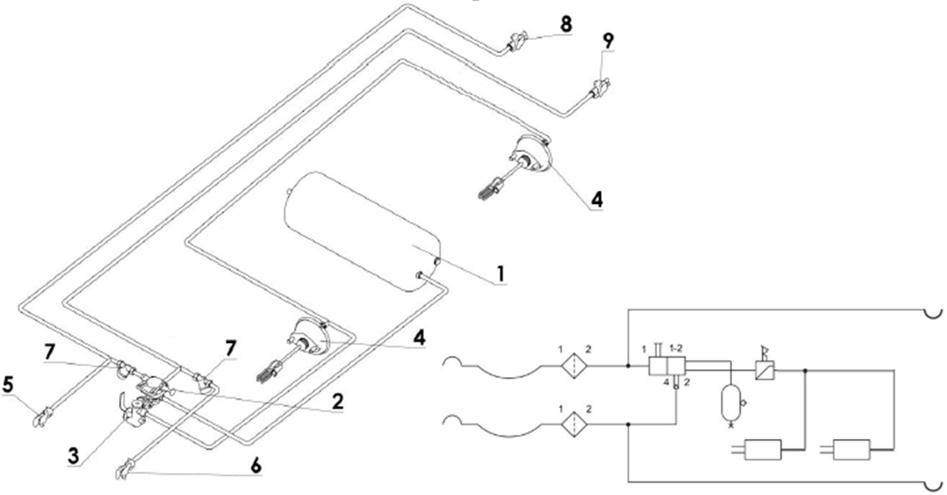
Rysunek 9.2. Schemat pneumatycznej instalacji hamulcowej dwuprzewodowej
1 - zbiornik powietrza, 2 - zawór sterujący, 3 - regulator siły hamowania, 4 - siłownik pneumatyczny, 5 - złącze przewodów (czerwone), 6 - złącze przewodów (żółte), 7 - filtr powietrza, 8 - gniazdo (czerwone), 9 - gniazdo (żółte).
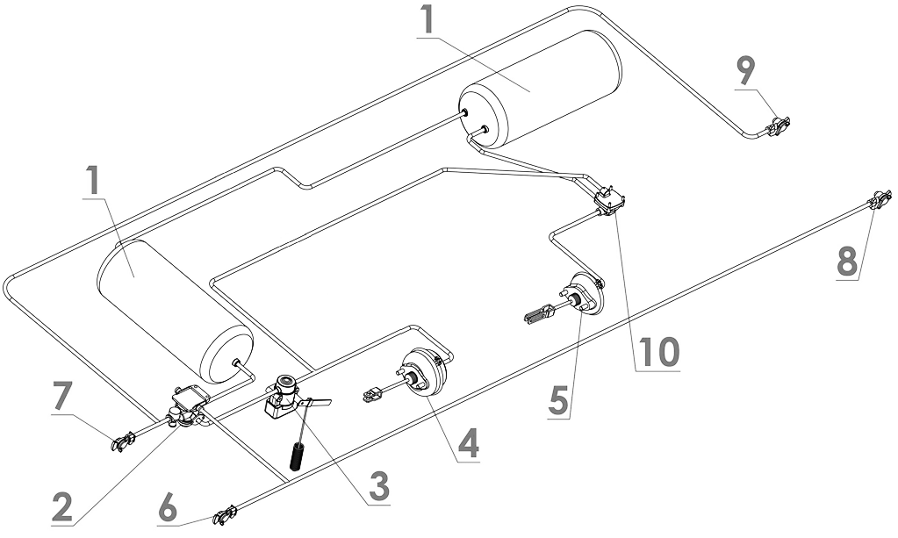
Rysunek 9.3. Schemat pneumatycznej instalacji hamulcowej dwuprzewodowej z automatycznym regulatorem siły hamowania
1 - zbiornik powietrza, 2 - zawór sterujący, 3 - automatyczny regulator siły hamowania, 4 - siłownik pneumatyczny przedniej osi, 5 - siłowniki pneumatyczne tylnych osi, 6 - złącze przewodów z filtrem (żółte)
W instalacji hamulcowej pneumatycznej mogą być stosowane dwa rodzaje regulatorów siły hamowania:
- Znajdujący się w układzie pneumatycznym regulator siły hamowania 3 (rys.9.1, rys.9.2) jest sterowany ręcznie.
W zależności od obciążenia ładunkiem przyczepy, dźwignię regulatora należy ustawić w jednej z trzech pozycji
(rys.10 poz.4):
- pozycja „0” - dla przyczepy bez ładunku,
- pozycja „1/2” - dla przyczepy częściowo załadowanej,
- pozycja „1” - dla przyczepy całkowicie załadowanej.
- Znajdujący się w układzie pneumatycznym regulator siły hamowania 3 (rys.9.3) jest sterowany automatycznie
w zależności od obciążenia ładunkiem przyczepy.

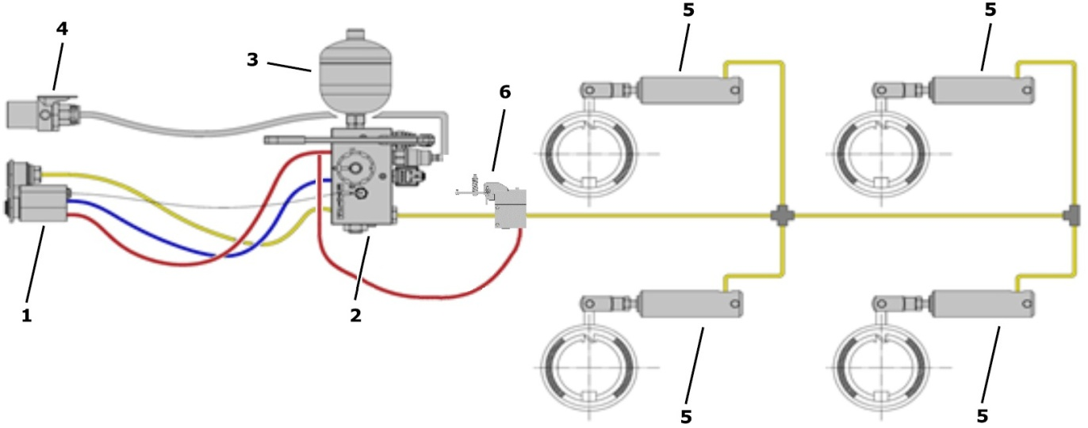
Rysunek 9.4. Schemat hydraulicznej instalacji hamulcowej
1 – złącze hamulcowe podwójne (zgodne z ISO 5676 i ISO 16028); 2 – zawór hamulcowy; 3 - akumulator; 4 – złącze elektryczne (ISO 7638-2),
5 – siłowniki hamulcowe; 6 – automatyczny regulator siły hamowania; * - opcjonalnie dostępne złącze do drugiej przyczepy
Hamulec najazdowy przyczepy składa się między innymi
z dyszla najazdowego poz. 1 montowanego do ramy obrotnicy (rys.9.5). Dyszel najazdowy połączony jest z osiami jezdnymi
poz. 7 zestawem linek stalowych poz. 2 i 3.
W przypadku hamowania ciągnikiem bezwładność przyczepy wywiera nacisk na cięgno dyszla najazdowego, gdzie poprzez dźwignie dochodzi do napięcia linek, które ciągną dźwignie rozpieraka osi i zahamowują pojazd. Hamulec ręczny (rys. 9.6) uruchamiany jest w momencie postoju przyczepy przy pociągnięciu dźwigni hamulca ręcznego w kierunku ,,do siebie”. Zwolnienie hamulca ręcznego następuje przez naciśnięcie przycisku zwalniającego na dźwigni.
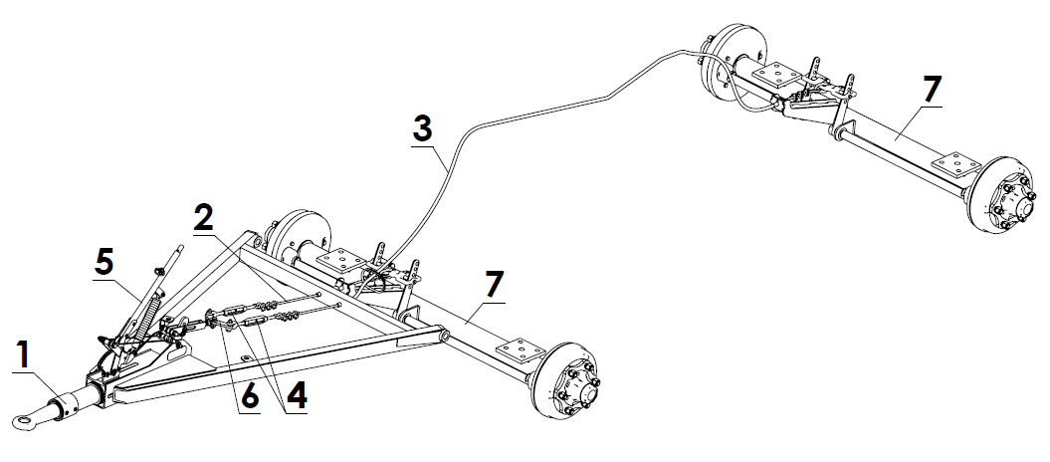
Rysunek 9.5. Schemat hamulca najazdowego
1 – dyszel najazdowy, 2 – linka osi przedniej, 3 – linka osi tylnej, 4 – napinacz linki, 5 – dźwignia hamulca ręcznego, 6 – łącznik linek, 7 – oś jezdna
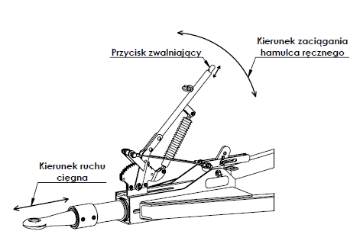
Rysunek 9.6. Schemat hamowania ręcznego w hamulcu najazdowym
Regulacja napięcia linek wykonywać przy użyciu napinacza rys. 9.5. poz. 4. Przed regulacją napięcia linek upewnić się, czy hamulce na osi przedniej hamują w tym samym czasie
z hamulcami na osi tylnej. Równomierne napięcie obu linek obserwować przez ustawienie łącznika (rys. 9.5 poz. 6 i rys. 9.7). Jeżeli hamowanie odbywa się za wcześnie lub za późno naciąg linek powinien zostać wyregulowany.
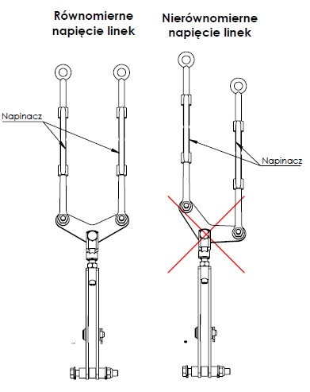
Rysunek 9.7. Regulacja napięcia linek
UWAGA! | UWAGA!  Zabrania się sprzęgania drugiej maszyny do przyczepy wyposażonej w hamulec najazdowy.

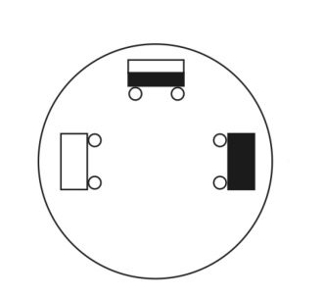
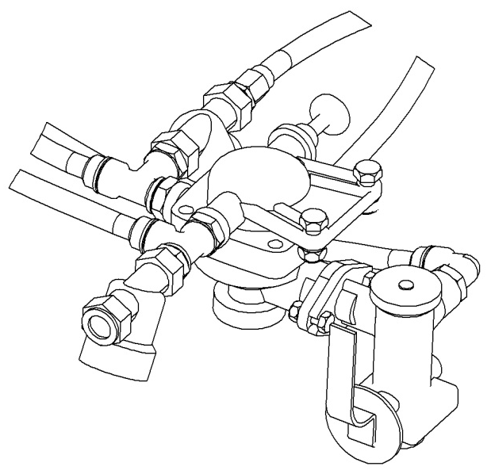
1
1/2
0
3
2
1
4
Rysunek 10. Pneumatyczny regulator siły hamowania
1 - zawór sterujący, 2 - regulator siły hamowania, 3 - przycisk zwalniający hamulec przyczepy na postoju, 4 - dźwignia wyboru pracy regulatora, 0 - pozycja „BEZ ŁADUNKU”, 1/2 - pozycja „PÓŁ ŁADUNKU” , 1 - pozycja „PEŁNY ŁADUNEK”

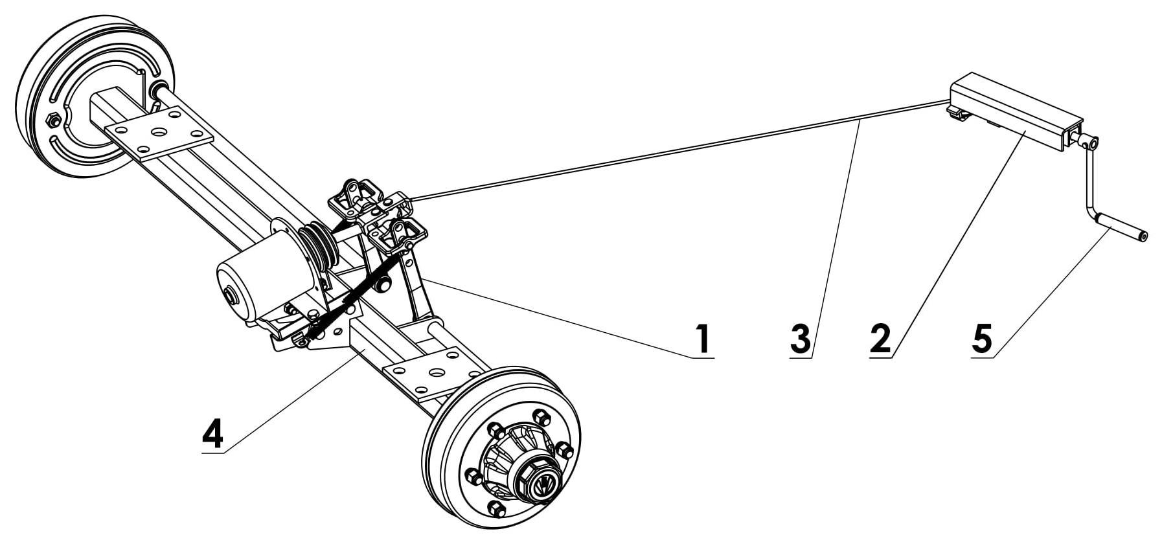
Rysunek 11. Hamulec postojowy
(1) dźwignia rozpieracza, (2) mechanizm korbowy, (3) linka, (4) oś jezdna, (5) - korba
Hamulec postojowy służy do unieruchomienia przyczepy w trakcie postoju. Mechanizm korbowy hamulca 2 (rys.11), przyspawany jest do prawej podłużnicy ramy dolnej. Linka stalowa 3 łączy mechanizm korbowy 2 z dźwigniami rozpieracza 1 tylnej osi jezdnej 4. Napinanie linki (obrót korby 5 mechanizmu zgodnie
z kierunkiem obrotów wskazówek zegara), powoduje wychylenie dźwigni rozpieraczy, które rozchylając szczęki hamulcowe unieruchamiają przyczepę.
Tabela 4
Lp. | Ciśnienie nominalne w instalacji hamulcowej | Jednostka | Wartość
1. | Instalacja pneumatyczna jednoprzewodowa | Bar (kPa) | 5,8-6,5 (580-650)
2. | Instalacja pneumatyczna dwuprzewodowa | Bar (kPa) | 6,5-8 (650-800)
3. | Instalacja hydrauliczna | Bar (kPa) | 150 (15000)

UWAGA! | UWAGA!  Przed podłączeniem przyczepy należy sprawdzić czy na złączach hamulcowych ciągnika jest osiągane nominalne ciśnienie podane w tabeli 4. W przypadku kiedy ciśnienie jest niższe niż podane ZABRONIONE jest użytkowanie przyczepy z takim ciągnikiem.

UWAGA! | UWAGA!  W przypadku spadku ciśnienia poniżej 4,5 bar  w instalacji hamulcowej pneumatycznej dwuprzewodowej układ hamulcowy przyczepy może zostać zablokowany.

4.2.5 Instalacja elektryczna, oświetlenie
i sygnalizacja.

Instalacja elektryczna przyczepy (rys. 12) jest przystosowana do zasilania ze źródła prądu stałego o napięciu 12V. Łączenia instalacji elektrycznej przyczepy z instalacją ciągnika należy dokonywać odpowiednim przewodem łącznikowym.
Gniazdo złącza wtyczkowego 7 (rys. 13) służy do łączenia instalacji elektrycznej drugiej przyczepy.
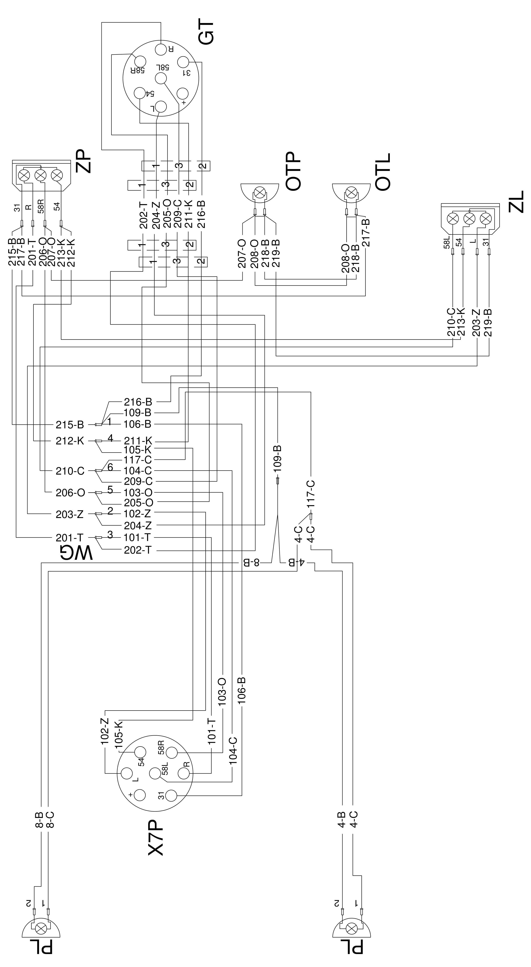
Rys. 12. Schemat instalacji elektrycznej przyczepy.
(PL) lampa obrysowa przednia, (X7P) gniazdo siedmiopinowe przednie, (GT) gniazdo siedmiopinowe tylne, (OTP, OTL) lampa oświetlenia tablicy rejestracyjnej, (ZP) lampa zespolona tylna prawa, (ZL) lampa zespolona tylna lewa

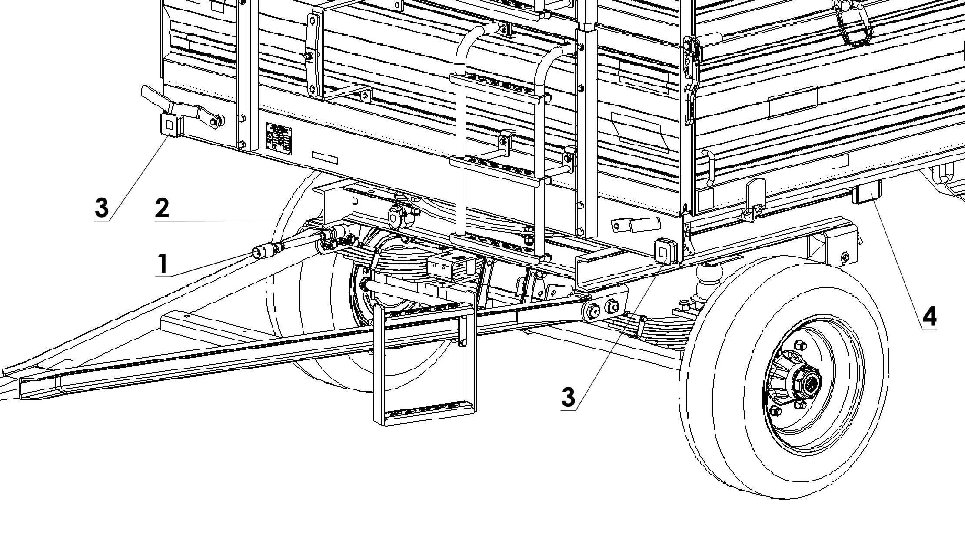
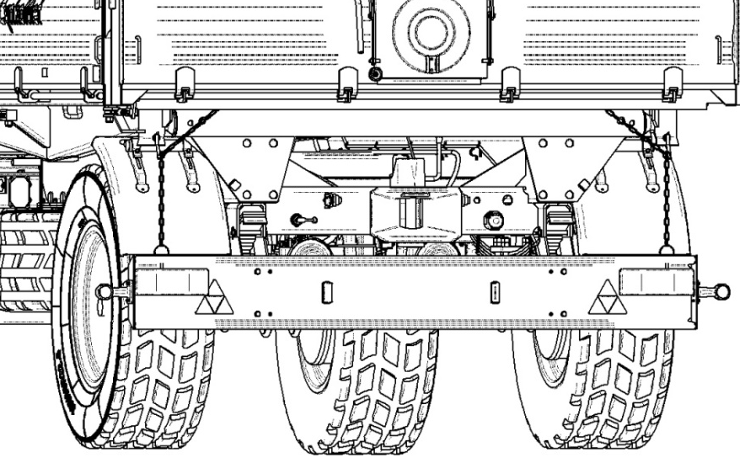
6
10
7
5
9
8
Rys. 13. Schemat układu oświetlenia i sygnalizacji
1- przewód łącznikowy kompletny; 2 - gniazdo złącza -wtyczkowego; 3 - lampa pozycyjna przednia z odblaskiem; 4 – urządzenie odblaskowe żółte (homologacja PL)/ lampa pozycyjna boczna i urządzenie odblaskowe żółte (homologacja EU); 5 - lampa tylna zespolona prawa; 6 - lampa tylna zespoloną lewa; 7 - gniazdo złącza wtyczkowego do łączenia drugiej przyczepy; 8- lampa oświetlenia tablicy rejestracyjnej; 9 - urządzenie odblaskowe trójkątne czerwone (może występować jako zintegrowane z lampami poz. 5 i 6); 10 – lampa tylna obrysowa.

4.3 Zasady prawidłowego użytkowania przyczep.

4.3.1 Przygotowanie do pracy przed pierwszym uruchomieniem.

4.3.1.1 Kontrola przyczepy po dostawie
Producent zapewnia, że przyczepa jest całkowicie sprawna, kompletna, została sprawdzona zgodnie z procedurami kontroli i dopuszczona do użytkowania. Nie zwalnia to jednak użytkownika z obowiązku sprawdzenia pojazdu po dostawie i przed pierwszym użyciem.
Przed rozpoczęciem pracy operator przyczepy musi przeprowadzić kontrolę stanu technicznego przyczepy i przygotować ją do pierwszego uruchomienia. Należy zapoznać się z treścią niniejszej instrukcji dołączonej do przyczepy i stosować się do zaleceń w niej zawartych, zapoznać się z budową i zrozumieć zasadę działania maszyny.
UWAGA! | UWAGA!  Przed przystąpieniem do podłączenia i przed uruchomieniem przyczepy należy zapoznać się z treścią niniejszej instrukcji i stosować się do zaleceń w nich zawartych.
Oględziny zewnętrzne:
- Sprawdzić kompletację maszyny (wyposażenie standardowe i dodatkowe).
- Sprawdzić stan powłok antykorozyjnych.
- Przeprowadzić oględziny poszczególnych elementów przyczepy pod względem uszkodzeń mechanicznych wynikających min. z powodu nieprawidłowego transportowania maszyny (wgniecenia, przebicie, zgięcia lub złamania detali).
- Sprawdzić stan opon kół jezdnych i ciśnienie powietrza w ogumieniu.
- Sprawdzić stan techniczny elastycznych przewodów hydraulicznych.
- Sprawdzić stan techniczny przewodów pneumatycznych.
- Upewnić się że nie ma żadnych wycieków oleju hydraulicznego.
- Skontrolować lampy elektryczne oświetlenia.
- Skontrolować oznaczenia na maszynie (zgodnie z Tabelą 1)

4.3.1.2 Przygotowanie przyczepy do pierwszego połączenia.
Przygotowanie
- Sprawdzić wszystkie punkty smarne przyczepy, w razie konieczności przesmarować maszynę.
- Sprawdzić poprawność dokręcenia nakrętek mocujących koła jezdne.
- Odwodnić zbiornik powietrza w instalacji hamulcowej.
- Upewnić się, że przyłącza pneumatyczne, hydrauliczne oraz elektryczne w ciągniku rolniczym są zgodne z wymaganiami, w przeciwnym przypadku nie należy podłączać przyczepy.
- Dostosować wysokość położenia dyszla w przyczepie, za pomocą sprężyny dyszla, lub położenie górnego zaczepu transportowego w ciągniku.
UWAGA! | UWAGA!  Przed każdym manewrem cofania lub rozładunkiem materiału załadowanego na skrzynię ładunkową zaleca się użycie 2 krotnie sygnału dźwiękowego w ciągniku celem poinformowania osób postronnych przed zagrożeniem.

UWAGA! | UWAGA!  Bezwzględnie zakazuje się przebywania osób trzecich w momencie agregacji przyczepy z ciągnikiem pomiędzy maszynami. Niezastosowanie się do tych zaleceń i wykonanie tego manewru nieprawidłowo może doprowadzić w skrajnych przypadkach do śmierci osoby znajdującej się pomiędzy przyczepą, a ciągnikiem

UWAGA! | UWAGA!  Bezwzględnie zabrania się opuszczania ciągnika z włączonym silnikiem i kluczykiem włożonym w stacyjce.
Przejazd próbny
Jeżeli wszystkie powyższe czynności zostały wykonane i stan techniczny przyczepy nie budzi żadnych zastrzeżeń należy podłączyć maszynę do ciągnika. Uruchomić ciągnik, dokonać kontroli poszczególnych układów i przeprowadzić rozruch próbny przyczepy oraz wykonać jazdę testową bez obciążenia (bez załadowanej skrzyni ładunkowej). Zaleca się, aby oględziny przeprowadzały dwie osoby, przy czym jedna z nich powinna stale przebywać w kabinie operatora ciągnika rolniczego. Rozruch próbny należy przeprowadzić zgodnie z kolejnością przedstawioną poniżej.
- Podłączyć przyczepę do odpowiedniego zaczepu w ciągniku rolniczym.
- Podłączyć przewody instalacji hamulcowej, elektrycznej i hydraulicznej.
- Uruchamiając poszczególne światła, sprawdzić poprawność działania instalacji elektrycznej.
- Przełączyć zawór instalacji hydraulicznej wywrotu do pozycji 1. Wykonać próbny wywrót skrzyni ładunkowej do tyłu i na boki.
- Ruszając z miejsca sprawdzić działanie hamulca zasadniczego.
- Wykonać przejazd próbny.
Jeżeli w trakcie przejazdu próbnego wystąpią niepokojące objawy typu:
- hałas i nienaturalne odgłosy pochodzące z ocierania ruchomych elementów o konstrukcję przyczepy,
- wyciek oleju hydraulicznego,
- spadek ciśnienia w instalacji hamulcowej,
- nieprawidłowa praca siłowników hydraulicznych i/lub pneumatycznych,
lub inne usterki, należy zdiagnozować problem. Jeżeli usterki nie da się usunąć lub usunięcie jej grozi utratą gwarancji, należy skontaktować się z punktem sprzedaży w celu wyjaśnienia problemu lub dokonania naprawy.
Po zakończeniu przejazdu próbnego należy skontrolować stopień dokręcenia nakrętek kół jezdnych.
UWAGA! | UWAGA!  Nieostrożne i niewłaściwe użytkowanie i obsługa przyczepy, oraz nieprzestrzeganie zaleceń zawartych w niniejszej instrukcji, stwarza zagrożenie dla zdrowia.  Zabrania się użytkowania przyczepy przez osoby nieuprawnione do kierowania ciągnikami rolniczymi, w tym przez dzieci i osoby nietrzeźwe.  Nieprzestrzeganie zasad bezpiecznego użytkowania, stwarza zagrożenie dla zdrowia osób obsługujących i postronnych.

4.3.2 Przygotowanie do pracy.
W ramach przygotowania przyczepy do pracy należy sprawdzić:
- stopień zużycia i stan opon kół jezdnych,
- ciśnienie powietrza w ogumieniu,
- stan resorów, a w szczególności całość piór,
- dokręcenie nakrętek mocujących tarcze kół jezdnych do piast oraz stan pozostałych połączeń śrubowych.
Ponadto po połączeniu maszyny z ciągnikiem należy sprawdzić:
- sprawność instalacji elektrycznej oraz układu oświetlenia i sygnalizacji przyczepy,
- skuteczność działania jej układu hamulcowego,
- prawidłowość działania hydraulicznego mechanizmu wyładowczego poprzez próbne przechylenie skrzyni ładunkowej do tyłu lub na boki.
UWAGA! | UWAGA!  W przyczepach z cynkowaną ramą górną i podłogą po każdorazowym użyciu maszyny należy sprawdzić stan i kompletność elementów łączących płat podłogi z ramą górną.  W przypadku zauważenia braków, uszkodzeń itp. należy bezwzględnie zaprzestać użytkowania przyczepy do czasu wymiany / uzupełnienia brakujących / uszkodzonych elementów

4.3.3 Łączenie i rozłączanie z ciągnikiem.
Przyczepa może być podłączona do ciągnika rolniczego, jeżeli wszystkie przyłącza (elektryczne, pneumatyczne, hydrauliczne), oraz zaczep w ciągniku rolniczym są zgodne z wymaganiami Producenta przyczepy oraz Producenta ciągnika.
W celu połączenia przyczepy z ciągnikiem należy wykonać następujące czynności:
- Przed przystąpieniem do połączenia przyczepy z ciągnikiem trzeba sprawdzić czy przyczepa jest zahamowana ręcznym hamulcem postojowym.
- Ustawić cięgno zaczepowe dyszla na wysokości zaczepu transportowego ciągnika (można to osiągnąć przez wyregulowanie napięcia sprężyny dyszla).
- Cofając ciągnik, połączyć końcówkę dyszla z górnym zaczepem transportowym ciągnika (Jeżeli w ciągniku rolniczym zastosowany jest sprzęg automatyczny, należy upewnić się, że operacja agregowania została zakończona prawidłowo i cięgno dyszla jest zabezpieczone).
- Wyłączyć silnik ciągnika.
- Zamontować i zabezpieczyć przed wypadnięciem sworzeń zaczepowy lub sprawdzić zaczep automatyczny.
- Połączyć z ciągnikiem przewody instalacji elektrycznej, hydraulicznej oraz hamulcowej.
- Odhamować ręczny hamulec postojowy maszyny.
Podczas podłączania przewodów instalacji hamulcowej (pneumatycznej dwuprzewodowej), istotna jest poprawna kolejność podłączania przewodów. Jako pierwszy należy podłączyć wtyk oznaczony kolorem żółtym do gniazda żółtego w ciągniku, a dopiero potem wtyk oznaczony kolorem czerwonym do gniazda koloru czerwonego w ciągniku. Po podłączeniu drugiego przewodu, układ zwalniający hamulec przestawi się do normalnego trybu pracy (odłączenie lub przerwanie przewodów powietrza powoduje, że zawór sterujący przyczepy automatycznie przestawia się w pozycję uruchamiającą hamulce maszyny). Przewody oznaczone są przy pomocy barwionych przykrywek zabezpieczających, które identyfikują odpowiedni przewód instalacji.
UWAGA! | UWAGA!  W czasie sprzęgania nie wolno przebywać osobom postronnym pomiędzy przyczepą a ciągnikiem. Operator ciągnika rolniczego podłączając maszynę powinien zachować szczególną ostrożność podczas pracy i upewnić się że w trakcie sprzęgania osoby postronne nie znajdują się w strefie niebezpiecznej.  W trakcie podłączania przewodów hydraulicznych do ciągnika, należy zwrócić uwagę, aby instalacja hydrauliczna ciągnika oraz przyczepy nie była pod ciśnieniem.  W trakcie sprzęgania zadbać o odpowiednią widoczność.  Łączenie przyczepy z innym zaczepem niż zaczep transportowy jest niedopuszczalne, gdyż zagraża bezpieczeństwu ruchu drogowego  Po zakończeniu sprzęgania maszyn sprawdzić zabezpieczenie zaczepu.
W celu odłączenia przyczepy od ciągnika należy wykonać następujące czynności:
- zatrzymać ciągnik, wyłączyć silnik i wyjąć kluczyk ze stacyjki
- zahamować przyczepę ręcznym hamulcem postojowym.
- jeżeli przyczepa z ładunkiem znajduje się na stromym spadku lub wzniesieniu, należy zabezpieczyć ją dodatkowo przed przetoczeniem podkładając kliny pod koła tylne.
- odłączyć od ciągnika przewody instalacji hydraulicznej, elektrycznej i hamulcowej przyczepy.
- wyjmując sworzeń odłączyć dyszel od zaczepu transportowego ciągnika i odjechać ciągnikiem.

UWAGA! | UWAGA!  Nie wolno odłączać przyczepy od ciągnika, jeśli skrzynia ładunkowa jest podniesiona.  W trakcie odłączania przyczepy od ciągnika należy zachować szczególną ostrożność.  Zapewnić sobie dobrą widoczność.  Przed odłączeniem przewodów i cięgna, kabinę ciągnika należy zamknąć, zabezpieczając ją przed dostępem osób niepowołanych. Silnik ciągnika należy wyłączyć.

UWAGA! | UWAGA!  Zwrócić uwagę na zgodność olejów w układzie hydraulicznym ciągnika i w układzie hydraulicznym wywrotu przyczepy.

4.3.4 Łączenie i rozłączanie drugiej przyczepy.
Druga przyczepa może być podłączona wyłączenie wtedy, jeżeli jest to maszyna zbudowana na podwoziu dwuosiowym. Agregowanie drugiej przyczepy z zestawem wymaga doświadczenia w kierowaniu ciągnikiem rolniczym z przyczepą. Zaleca się, aby podczas sprzęgania drugiej przyczepy skorzystać z pomocy innej osoby, która będzie informowała operatora ciągnika o przebiegu operacji.
UWAGA! | UWAGA!  W trakcie łączenie nikt nie może przebywać pomiędzy przyczepami. Osoba która pomaga agregować maszyny powinna stanąć poza strefą niebezpieczną w miejscu w którym będzie cały czas widoczna przez operatora ciągnika.
Podłączanie drugiej przyczepy
- Ciągnik z podłączoną pierwszą przyczepą ustawić na wprost przed dyszlem przyczepy drugiej.
- Unieruchomić drugą przyczepę hamulcem postojowym.
- Wyjąć sworzeń zaczepu w pierwszej przyczepie.
- Wyregulować wysokość dyszla w drugiej przyczepie w taki sposób aby możliwe był sprzęgnięcie maszyn.
- Cofając ciągnik, najechać zaczepem tylnym pierwszej przyczepy na dyszel drugiej przyczepy.
- Włożyć i zabezpieczyć sworzeń zaczepu.
- Podłączyć przewody instalacji pneumatycznej, hydraulicznej oraz elektrycznej
Odłączanie drugiej przyczepy
- Unieruchomić ciągnik oraz przyczepy hamulcem postojowym.
- Wyłączyć silnik ciągnika. Zamknąć kabinę ciągnika zabezpieczając ją przed dostępem osób niepowołanych.
- Odłączyć przewody instalacji pneumatycznej, hydraulicznej oraz elektrycznej
- Odbezpieczyć sworzeń zaczepu w pierwszej przyczepie. Wyjąć sworzeń i odjechać ciągnikiem

4.3.5 Załadunek skrzyni.
UWAGA! | UWAGA!  Załadunek skrzyni może odbywać się tylko wtedy-gdy przyczepa jest połączona z ciągnikiem, ustawiona na poziomym terenie z dyszlem skierowanym do jazdy na wprost i zahamowana

Należy dążyć do równomiernego rozmieszczenia ładunku w skrzyni ładunkowej. Przy załadunku zaleca się stosowanie dźwigu, ładowacza lub przenośnika. Przed rozpoczęciem załadunku należy sprawdzić, czy zamknięte są zamki i zawiasy ścian oraz okno zsypowe w ścianie tylnej. Jeżeli przyczepa jest wyposażona w plandekę, to przed załadunkiem „od góry” należy plandekę zdjąć i/lub zdemontować jej stelaż.
Przy transporcie materiałów wywierających punktowy nacisk na podłogę skrzyni ładunkowej (np. duże kamienie) należy przed załadunkiem podłożyć grube deski, grubą sklejkę itp. Pozwoli to na uzyskanie równomiernego powierzchniowego obciążenia podłogi i zabezpieczy ją przed uszkodzeniem.
Materiały lekkie, objętościowe mogą być ładowane nawet powyżej nadstaw skrzyni ładunkowej, jednak nie więcej niż 5cm powyżej, ze zwróceniem szczególnej uwagi na stateczność przyczepy i ładunku oraz zabezpieczenie przed zaśmieceniem drogi. Przy transporcie lekkich materiałów dopuszcza się nie montowanie linek spinających ściany. W pozostałych przypadkach linki muszą być zawsze zamontowane.
Bez względu na rodzaj przewożonego ładunku, użytkownik ma obowiązek zabezpieczenia go w taki sposób, aby ładunek nie mógł swobodnie przemieszczać się i powodować zanieczyszczenie drogi. Jeżeli nie jest to możliwe, zabrania się transportu tego rodzaju ładunków.
Ze względu na różnorodną gęstość materiałów, wykorzystanie całkowitej pojemności skrzyni ładunkowej może spowodować przekroczenie dopuszczalnej ładowności przyczepy.
Orientacyjne ciężary objętościowe różnych materiałów podane są w tabeli 5.

Tabela 5
Lp. | Rodzaj materiału | Ciężar objętościowy [kg/m3]
1 | Okopowe:
2 | ziemniaki surowe | 700 - 820
3 | buraki cukrowe - korzenie | 560 - 720
4 | buraki pastewne - korzenie | 500 - 700
 | Nawozy organiczne:
5 | obornik stary | 700 - 800
6 | obornik uleżały | 800 - 900
7 | obornik świeży | 700 - 750
8 | kompost | 950 – 1 100
9 | torf suchy | 500 - 600
 | Nawozy mineralne:
10 | siarczan amonu | 800 - 850
11 | sól potasowa | 1 100 – 1 200
12 | superfosfat | 850 – 1 440
13 | tomasyna | 2 000 – 2 300
14 | siarczan potasowy | 1 200 – 1 300
15 | kainit | 1 050 – 1 440
16 | wapno mielone nawozowe | 1 250 - 1 300
 | Materiały budowlane:
17 | cement | 1 200 – 1 300
18 | piasek suchy | 1 350 – 1 650
19 | piasek mokry | 1 700 – 2 050
20 | cegły pełne | 1 500 – 2 100
21 | cegły pustaki | 1 000 – 1 200
22 | kamień | 1 500 – 2 200
23 | drewno miękkie | 300 - 450
24 | tarcica twarda | 500 - 600
25 | tarcica impregnowana | 600 - 800
26 | konstrukcje stalowe | 700 – 7 000
27 | wapno palone mielone | 700 - 800
28 | Żużel | 650 - 750
29 | Żwir | 1 600 – 1 800
 | Ścioły i pasze objętościowe:
30 | siano łąkowe suche na pokosie | 10 - 18
31 | siano suche prasowane | 120 - 150
32 | siano zwiędnięte prasowane | 200 - 290
33 | słoma prasowana (niski stopień zgniotu) | 80 - 90
34 | słoma prasowana (wysoki stopień zgniotu) | 110 - 150
35 | zielonka pocięta na przyczepie objętościowej | 150 - 400
36 | zielonka na przyczepie zbierającej | 120 - 270
 | Pasze treściwe i mieszanki paszowe:
37 | mieszanki paszowe | 450 - 650
38 | mieszanki mineralne | 1 100 – 1 300
39 | śruta owsiana | 380 - 410
40 | wytłoki buraczane mokre | 830 - 1 000
41 | otręby | 320 - 600
42 | mączka kostna | 700 – 1 000
43 | sól pastewna | 1 100 – 1 200
44 | melasa | 1 350 – 1 450
45 | kiszonka (silos dołowy) | 650 – 1 050
46 | siano kiszonka (silos wieżowy) | 550 - 750
 | Nasiona:
47 | bób | 750 - 850
48 | gorczyca | 600 - 700
49 | groch | 650 - 750
50 | soczewica | 750 - 860
51 | fasola | 780 - 870
52 | jęczmień | 600 - 750
53 | koniczyna | 700 - 800
54 | trawy | 360 - 500
55 | kukurydza | 700 - 850
56 | pszenica | 720 - 830
57 | rzepak | 600 - 750
58 | len | 640 - 750
59 | łubin | 700 - 800
60 | owies | 400 - 530
61 | lucerna | 760 - 800
62 | Żyto | 640 - 760
 | Inne:
63 | gleba sucha | 1 300 – 1 400
64 | gleba mokra | 1 900 – 2 100
65 | torf świeży | 700 - 850
66 | ziemia ogrodnicza | 250 - 350
Źródło: „Technologia prac maszynowych w rolnictwie”, PWN, Warszawa 1985
UWAGA! | UWAGA!  Należy dążyć do równomiernego rozłożenia ładunku w skrzyni ładunkowej.

UWAGA! | UWAGA!  Zabrania się przekraczania dopuszczalnej ładowności przyczepy, gdyż zagraża to bezpieczeństwu ruchu drogowego i może spowodować uszkodzenie maszyny.  Przed rozpoczęciem jazdy przyczepy należy sprawdzić, czy sworznie łączące skrzynię ładunkową z ramą dolną są włożone w otwory i zabezpieczone przed wypadnięciem oraz czy zamki ścian (dolne i górne) są zamknięte i zabezpieczone przed samoczynnym otwarciem.  Sznur mocujący plandekę jest prawidłowo założony na wszystkie haki i dostatecznie napięty.

UWAGA! | UWAGA!  Kategorycznie zabrania się jazdy z podniesioną skrzynią ładunkową oraz przewozu ludzi na przyczepie.  W czasie jazdy kąt skrętu (w lewo i w prawo) osi przedniej przyczepy nie powinien przekraczać 90°.

UWAGA! | UWAGA!  Maksymalna wysokość załadunku: .5cm powyżej ścian.

UWAGA! | UWAGA!  Przeciążenie przyczepy, nieumiejętne załadowanie oraz zabezpieczenie ładunku jest najczęstszą przyczyną wypadków podczas transportu.  Ładunek musi być tak rozmieszczony, aby nie zagrażał stateczności przyczepy oraz nie utrudniał prowadzenia zestawu.  Należy przestrzegać aby w strefie wyładunku/załadunku lub podnoszonej skrzyni ładunkowej nie znajdowały się osoby postronne. Przed wywrotem skrzyni zadbać o odpowiednią widoczność i upewnić się, że w pobliżu nie znajdują się osoby postronne.  Rozmieszczenie ładunku nie może powodować przeciążenia układu jezdnego, oraz układu zaczepowego przyczepy.

4.3.6 Transport ładunków.
W trakcie jazdy po drogach (publicznych i niepublicznych) należy dostosować się do przepisów o ruchu drogowym, kierować się rozwagą i rozsądnym postępowaniem. Poniżej zostały przedstawione najistotniejsze wskazówki kierowania ciągnikiem z podłączoną przyczepą.
- Przed ruszeniem należy upewnić się, że w pobliżu przyczepy i ciągnika nie znajdują się osoby postronne, zwłaszcza dzieci. Zadbać o odpowiednią widoczność.
- Upewnić się że przyczepa jest prawidłowo podłączona do ciągnika, zaczep ciągnika jest prawidłowo zabezpieczony, a oko dyszla nie jest wyrobione.
- Przyczepa nie może być przeciążona, ładunek musi być rozłożony równomiernie w taki sposób aby nie przekraczał dopuszczalnych nacisków na układ jezdny przyczepy. Przekroczenie dopuszczalnej ładowności pojazdu jest zabronione i może być przyczyną uszkodzenia maszyny, a także stanowić zagrożenie w trakcie przejazdu po drogach dla operatora ciągnika i przyczepy lub innych użytkowników drogi.
- Nie wolno przekraczać dopuszczalnej prędkości konstrukcyjnej i prędkości wynikającej z ograniczeń prawa ruchu drogowego. Prędkość przejazdu należy dostosować do panujących warunków drogowych, obciążenia przyczepy, rodzaju przewożonego ładunku i innych uwarunkowań.
UWAGA! | UWAGA!  Przed przystąpieniem do jazdy należy upewnić się że:  - układ hamulcowy przyczepy jest podłączony do ciągnika i działa poprawnie  - układ hydrauliczny przyczepy jest podłączony do ciągnika i działa poprawnie  - instalacja elektryczna przyczepy jest podłączona do ciągnika i działa poprawnie
- Przyczepa może być holowana na pochyłościach do 8°, rozładunek należy wykonywać jedynie na poziomym podłożu.
- Przyczepa odłączona od ciągnika musi być zabezpieczona przez unieruchomienie jej hamulcem postojowym i podłożenie pod koło klinów. Pozostawienie niezabezpieczonej przyczepy jest zabronione. W przypadku awarii maszyny należy zatrzymać się na poboczu, nie stwarzając zagrożenia dla innych uczestników ruchu i oznakować miejsce postoju zgodnie z przepisami ruchu drogowego.
- W trakcie przejazdu po drogach publicznych przyczepa musi być oznakowana przy pomocy tablicy wyróżniającej pojazdy wolno poruszające się, umieszczonej na tylnej ścianie skrzyni ładunkowej, jeżeli przyczepa jest ostatnim pojazdem w zespole.
- Operator ciągnika ma obowiązek wyposażyć przyczepę w atestowaną lub homologowaną tablicę wyróżniającą pojazdy wolno poruszające się (zgodnie z przepisami kraju w którym przyczepa jest użytkowana).
- W trakcie jazdy należy stosować się do przepisów ruchu drogowego, sygnalizować przy pomocy kierunkowskazów zmianę kierunku jazdy, utrzymywać w czystości i dbać o stan techniczny instalacji oświetleniowej i sygnalizacyjnej.
- Uszkodzone lub zagubione elementy oświetlenia i sygnalizacji natychmiast należy naprawić lub zastąpić nowymi.
- Należy unikać kolein, zagłębień, rowów lub jazdy przy zboczach drogi. Przejazd przez tego typu przeszkody może być przyczyną gwałtownego przechylenia się przyczepy i ciągnika. Jest to szczególnie istotne, ponieważ środek ciężkości przyczepy z ładunkiem (a zwłaszcza z ładunkiem objętościowym), niekorzystnie wpływa na bezpieczeństwo jazdy. Przejazd w pobliżu krawędzi rowów lub kanałów jest niebezpieczny ze względu na ryzyko osunięcia się ziemi pod kołami przyczepy lub ciągnika.
- Prędkość jazdy należy zmniejszyć odpowiednio wcześnie przed dojazdem do zakrętów, w trakcie jazdy po nierównościach lub pochyłościach terenu.
- W trakcie jazdy unikać ostrych zakrętów, zwłaszcza na pochyłościach terenu.
- Należy pamiętać o tym, że droga hamowania zestawu znacznie się zwiększa wraz ze wzrostem masy przewożonego ładunku oraz wzrostem prędkości.
- Kontrolować zachowanie przyczepy podczas jazdy po nierównym terenie i dostosować prędkość do warunków terenowych i drogowych.
- Przyczepa jest dostosowana do jazdy na pochyleniach maksymalnie do 8º. Poruszanie się przyczepy po terenie o większym nachyleniu może spowodować wywrócenie się przyczepy w wyniku utraty stateczności. Długotrwałe poruszanie się po pochyłym terenie stwarza zagrożenie utraty skuteczności hamowania.

4.3.6 Rozładunek skrzyni.
Przyczepa wyposażona jest w instalacje hydrauliczną wywrotu, oraz odpowiednią konstrukcję ramy i skrzyni ładunkowej umożliwiającą wywrót na boki oraz do tyłu.
Przechylanie skrzyni ładunkowej sterowane jest przy pomocy rozdzielacza zewnętrznej instalacji hydraulicznej ciągnika.
Samoczynny rozładunek przyczepy należy przeprowadzać wykonując następujące czynności przy zachowaniu ich kolejności:
- Ustawić przyczepę na płaskim podłożu przy nie skręconych kołach przednich (dyszel skierowany do jazdy na wprost).
- Zahamować ciągnik i przyczepę hamulcem postojowym.
- Wyjąć z otworów dwa sworznie łączące skrzynię ładunkową z ramą dolną (rys.14) ze strony przeciwnej w stosunku do miejsca wysypywania ładunku, to znaczy:
- przy rozładunku do tyłu - sworznie przednie 1 i 2
- przy rozładunku na lewą stronę - sworznie 1 i 3 z prawej strony przyczepy,
- przy rozładunku na prawą stronę - sworznie 2 i 4 z lewej strony przyczepy.
- Sprawdzić, czy sworznie po tej stronie przyczepy, na którą zostanie dokonany rozładunek, są właściwie założone.
- Jeżeli rozładunek będzie odbywał się przez przechylenie skrzyni na bok należy rozpiąć linki spinające ściany boczne i nadstawy boczne.
- Otworzyć zamknięcia dolne lub zamki ścian po tej stronie przyczepy, na którą nastąpi rozładunek.
- Spowodować przechylenie skrzyni ładunkowej poprzez jej podniesienie siłownikiem teleskopowym. Uprzednio należy dźwignię zaworu odcinającego instalacji hydraulicznej, która znajduje się z przodu przyczepy ustawić w pozycji „1”.
UWAGA! | UWAGA!  Przed wychyleniem skrzyni ładunkowej należy sprawdzić czy ściany lub okno zsypowe po tej stronie przyczepy na którą będzie realizowany wywrót są otwarte, a przy wywrocie na bok czy linki spinające ściany są rozpięte.  Przechylenie skrzyni ładunkowej z zamkniętymi ścianami lub oknem zsypowym może doprowadzić do uszkodzenia przyczepy!  Przechylenie skrzyni ładunkowej na bok z nierozpiętą linką łączącą ściany może doprowadzić do uszkodzenia przyczepy!
Po wyładunku:
- opuścić skrzynię ładunkową,
- oczyścić krawędzie podłogi oraz ścian.
- założyć i zabezpieczyć sworznie łączące skrzynię ładunkową z ramą dolną
- Zamknąć i zabezpieczyć ściany oraz nadstawy lub okno zsypowe. Zamki ustawić w pozycji uniemożliwiającej samoczynne otwarcie.
- Połączyć ściany boczne linką spinającą ściany, a nadstawy boczne linką spinającą nadstawy.
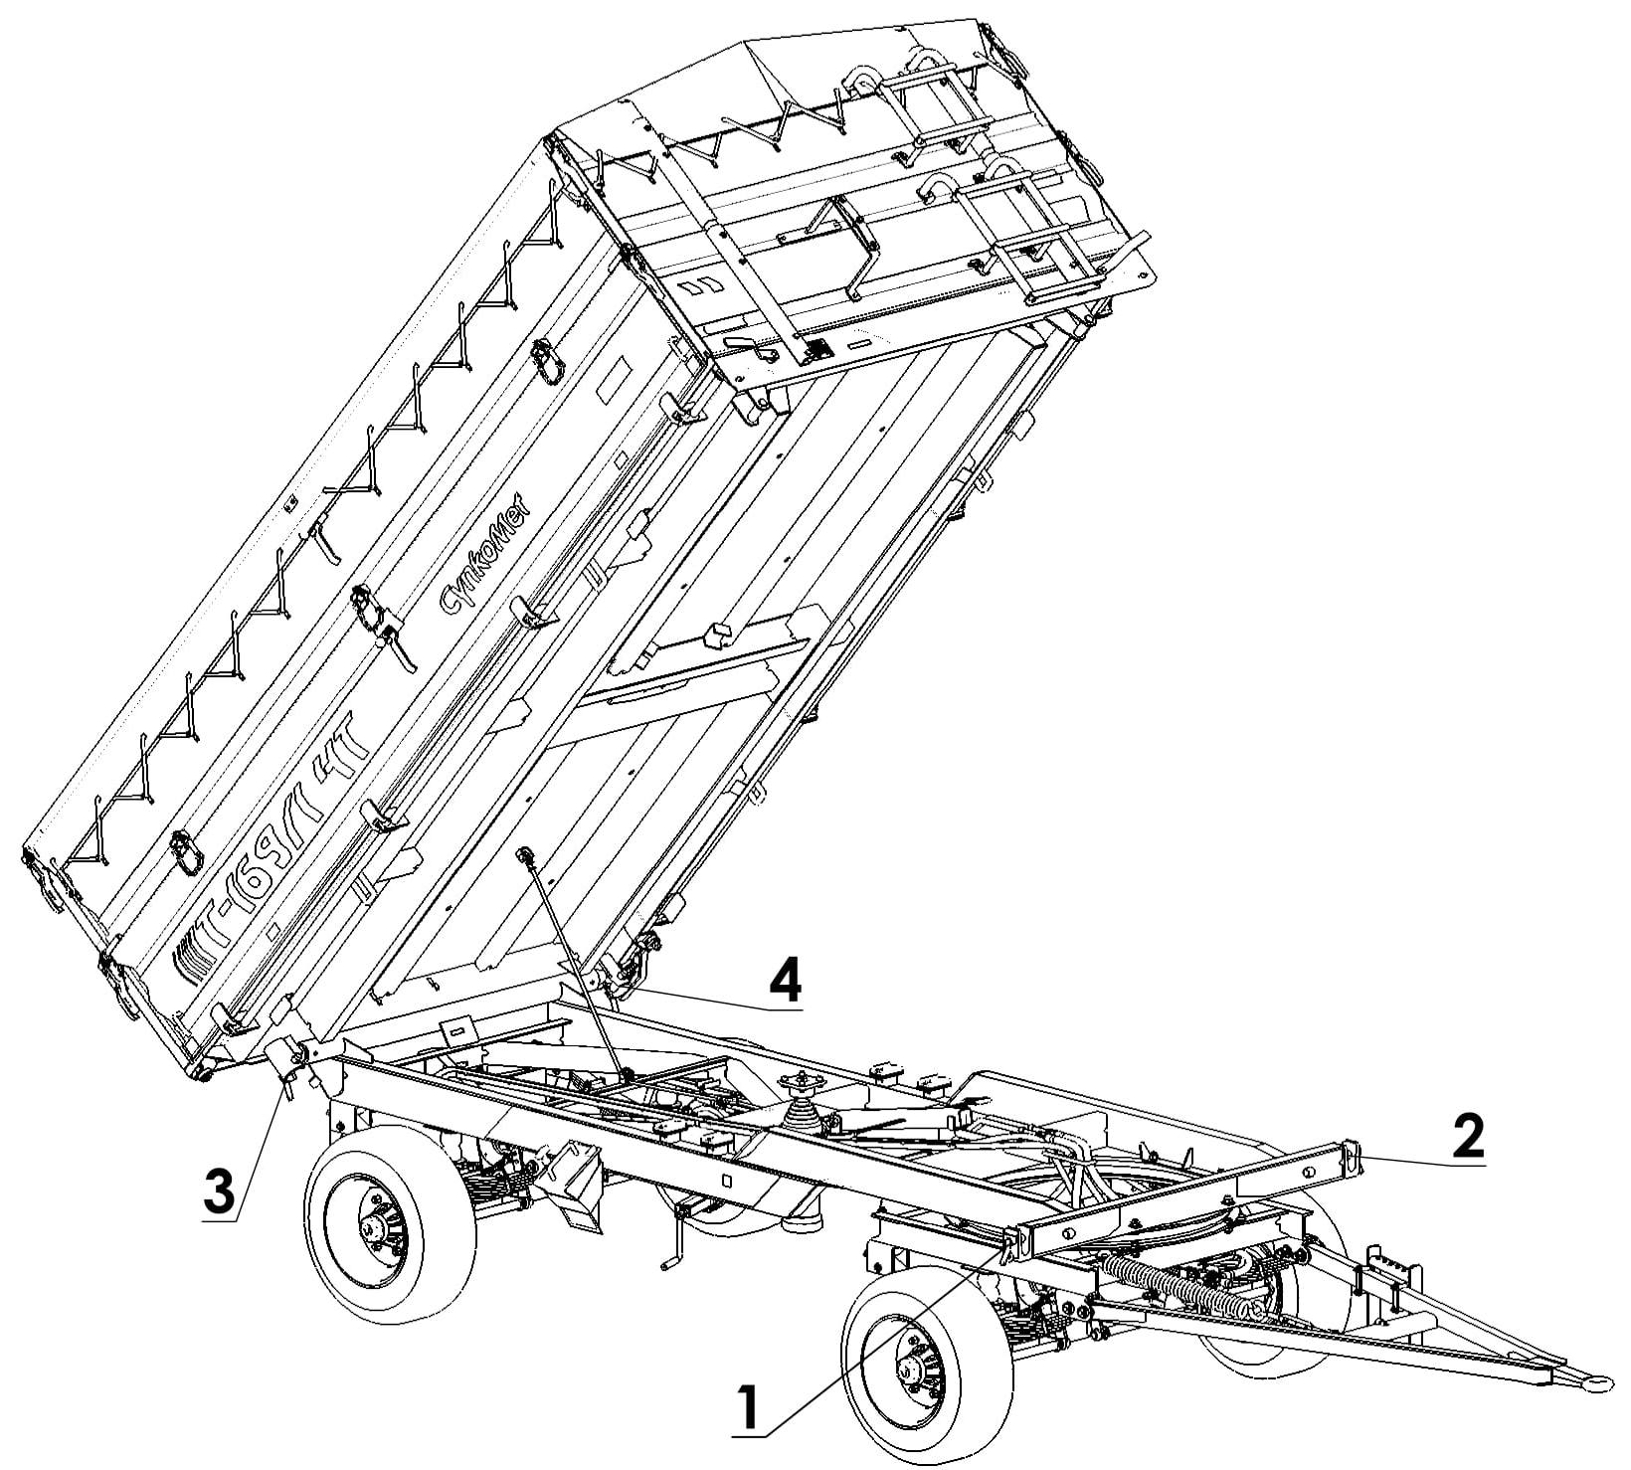
Rys. 14. Połączenie skrzyni ładunkowej z ramą
1- sworzeń przedni prawy, 2 – sworzeń przedni lewy, 3 – sworzeń tylny prawy, 4 – sworzeń tylny lewy
W przypadku, kiedy podłączona jest druga przyczepa, jej rozładunek należy wykonać dopiero wtedy, kiedy skrzynia ładunkowa przyczepy pierwszej została opuszczona a zawór sterujący instalacją hydrauliczną wywrotu przestawiony w pozycję 2 – wywrót drugiej przyczepy.
Otwarcie lub zamknięcie zamka skrzyni ładunkowej wymaga przemieszczenia uchwytu 1 (rys. 14) we właściwym kierunku przy jednoczesnym naciśnięciu przycisku 2 umieszczonego pod uchwytem
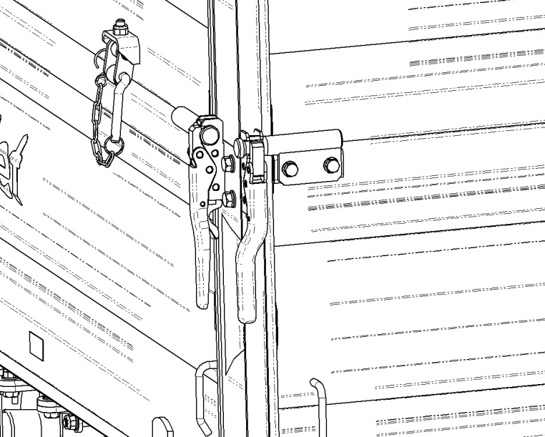
B
3
A
4
2
1
Rys. 15. Zamki skrzyni ładunkowej
A- zamek ściany bocznej, B – zamek ściany tylnej, 1 – uchwyt, 2 – przycisk zwalniania zamka, 3 - sworzeń, 4 – śruby mocujące zamek ściany tylnej
Ściana tylna skrzyni ładunkowej wyposażona jest w okno zsypowe o wymiarach 400x300 mm, które można otwierać uzyskując szczelinę o różnej wielkości. Pozwala to na regulację strumienia wyładowywanych z przyczepy materiałów sypkich, takich jak nawozy mineralne lub zboże.
Zamontowanie w oknie zsypowym specjalnej rynny znacznie ułatwia rozładunek materiałów sypkich do worków, pojemników, itp. Otwarcie zasuwy okna zsypowego wymaga uprzedniego zluzowania nakrętki zacisku zabezpieczającego. W przypadku korzystania z okna zsypowego nie należy otwierać zamków ściany tylnej.
Aby zrealizować rozładunek materiałów sypkich przez okno zsypowe, należy:
- otworzyć zauwę okna zsypowego
- w momencie widocznego zmniejszenia się strumienia rozładowywanego materiału delikatnie unosić skrzynię ładunkową do momentu uzyskania żądanego strumiana
Zbyt wysokie uniesienie skrzyni ładunkowej może skutkować tym że materiał napierający na ścianę tylnąuszkodzi ją!!!
UWAGA! | UWAGA!  Sterowanie podnoszeniem lub opuszczaniem skrzyni ładunkowej może odbywać się tylko i wyłącznie z fotela kierowcy pojazdu ciągnącego przyczepę i kontrolowane za pomocą zaworu (rozdzielacza hydraulicznego) zamontowanego w pojeździe ciągnącym a urządzenie sterownicze tego zaworu powinno wymagać podtrzymywania.

UWAGA! | UWAGA!  Rozładunek poprzez wywrót skrzyni ładunkowej jest możliwy tylko i wyłącznie:  - kiedy przyczepa jest połączona z ciągnikiem  - na płaskiej i stabilnej powierzchni  - bez osób znajdujących się w strefie rozładunku  - kiedy nie występują silne podmuchy poprzeczne wiatru

UWAGA! | UWAGA!  Zachować szczególną uwagę podczas otwierania i zamykania ścian oraz okna zsypowego ze względu na ryzyko zmiażdżenia palców lub dłoni.

UWAGA! | UWAGA!  Przed rozpoczęciem samoczynnego rozładunku poprzez przechylenie skrzyni ładunkowej należy bezwzględnie sprawdzić czy zostały wyjęte sworznie i otwarta/-e ściana/-y po właściwej stronie skrzyni.  - NIE WYJECIE SWORZNI GROZI ZNISZCZENIEM PRZYCZEPY!  - WYJECIE NIEWŁAŚCIWYCH SWORZNI GROZI ZNISZCZENIEM PRZYCZEPY!  - Przy otwieraniu zamknięć i zamków ścian zachować szczególną ostrożność ze względu na napieranie ładunku na ściany!  - Rozładunek materiałów objętościowych, które załadowano na wysokość powyżej 1 m może być realizowany tylko przez przechylenie skrzyni ładunkowej do tyłu.  - Należy przestrzegać, aby podczas rozładunku nikt nie przebywał w pobliżu przechylonej skrzyni ładunkowej i zsypującego się ładunku.  - Zabrania się ruszania i jazdy z podniesioną skrzynią ładunkową.  - Zabrania się szarpania przyczepą do przodu w przypadku gdy ładunek objętościowy lub trudnozsypujący się nie został rozładowany

Wyposażenie i osprzęt
Tabela 5 Wyposażenie przyczepy
Wyposażenie | Standardowe | Opcja
Instrukcja obsługi | •
Karta gwarancyjna | •
Przewód łącznikowy instalacji elektrycznej | •
Kliny pod koła | •
Instalacja pneumatyczna jednoprzewodowa | •
Zaczep tylny | •
Nadstawy skrzyni ładunkowej |  | •
Koło zapasowe z wieszakiem |  | •
Plandeka ze stelażem |  | •
Rynna zsypowa |  | •
Instalacja elektryczna z lampami LED |  | •

UWAGA! | UWAGA!  - Montaż i demontaż nadstaw, stelaża i plandeki należy przeprowadzać przy wykorzystaniu odpowiedniej wysokości podestów, drabin lub rampy. Prace te powinny wykonywać dwie osoby, należy przy tym zachować szczególną ostrożność i zabezpieczyć pracujących przed upadkiem.  - Koło zapasowe zamocowane jest na ścianie przedniej przyczepy. Przed przystąpieniem do wymiany koła należy przyczepę zahamować hamulcem postojowym i zabezpieczyć przed samoczynnym przetoczeniem (np. podkładając kliny pod koła). Skrzynia ładunkowa w takim przypadku nie może być podniesiona.

Obsługa techniczna
W trakcie użytkowania przyczepy niezbędna jest stała kontrola stanu technicznego oraz wykonywanie zabiegów konserwacyjnych, które pozwolą na utrzymanie pojazdu w dobrym
stanie technicznym. W związku z tym użytkownik przyczepy ma obowiązek wykonywania wszelkich czynności konserwacyjnych i regulacyjnych określonych przez Producenta.
W celu prawidłowego funkcjonowania i uniknięcia poważnych awarii przyczepy, musi być ona utrzymana w dobrym stanie technicznym, naprawiana na czas i racjonalnie eksploatowana (eksploatacja w ramach parametrów technicznych przyczepy).
Istotnym elementem eksploatacji jest codzienna obsługa techniczna przyczepy (przed rozpoczęciem pracy), przewiduje ona:
- kontrolę dokręcenia połączeń skręcanych (Tabela 8) i zabezpieczenia ich przed niepożądanym rozluźnieniem,
- sprawdzenie szczelności instalacji hydraulicznej
- sprawdzenie szczelności instalacji pneumatycznej,
- sprawdzenie prawidłowego działania mechanizmów,
- sprawdzenie funkcjonowania instalacji hamulcowej,
- sprawdzenie funkcjonowania instalacji elektrycznej,
- sprawdzenie i wykonanie smarowania, zgodnie ze wskazaniami instrukcji,
- sprawdzenie ciśnienia w oponach,
- sprawdzenie zamków ścian i nadstaw - czy są dobrze zamknięte i zabezpieczone, czy nie istnieje ryzyko samoistnego otwarcia
Wszelkie wykryte usterki należy usuwać na bieżąco, użytkowanie przyczepy nawet z drobną usterką może mieć poważne konsekwencje.
UWAGA! | UWAGA!  - W przypadku stwierdzenia jakichkolwiek nieprawidłowości w działaniu lub uszkodzenia układów czy zespołów przyczepy, maszynę należy wyłączyć z eksploatacji do czasu naprawy i usunięcia usterki.  - Zabrania się wykonywania prac obsługowo-naprawczych pod obciążoną lub podniesioną i niepodpartą skrzynią ładunkową.  - Czynności obsługowo-naprawcze wykonywać stosując ogólne zasady bezpieczeństwa i higieny pracy. W razie skaleczenia ranę należy natychmiast przemyć i zdezynfekować. W przypadku doznania poważniejszych obrażeń należy zasięgnąć porady lekarskiej  - W razie konieczności wykonania prac obsługowych i napraw pod podniesioną skrzynią ładunkową (np. wymiana siłownika teleskopowego) skrzynię ładunkową należy bezwzględnie zabezpieczyć podporą serwisową 1 (rys.16).

UWAGA! | UWAGA!  W przypadku konieczności uniesienia koła przyczepy należy przestrzegać następujących zasad:  - Przyczepę połączoną z ciągnikiem ustawić w kierunku do jazdy na wprost na płaskim, stabilnym terenie, a później zahamować ciągnik.  - Pod koła, które nie będą unoszone podłożyć kliny zabezpieczające.  - Umieścić podnośnik pod osią w pobliżu unoszonego koła i podnieść oś tak, aby koło nie dotykało podłoża.  - Zabezpieczyć przyczepę przed opadnięciem podkładając pod oś odpowiedniej wysokości podstawkę.

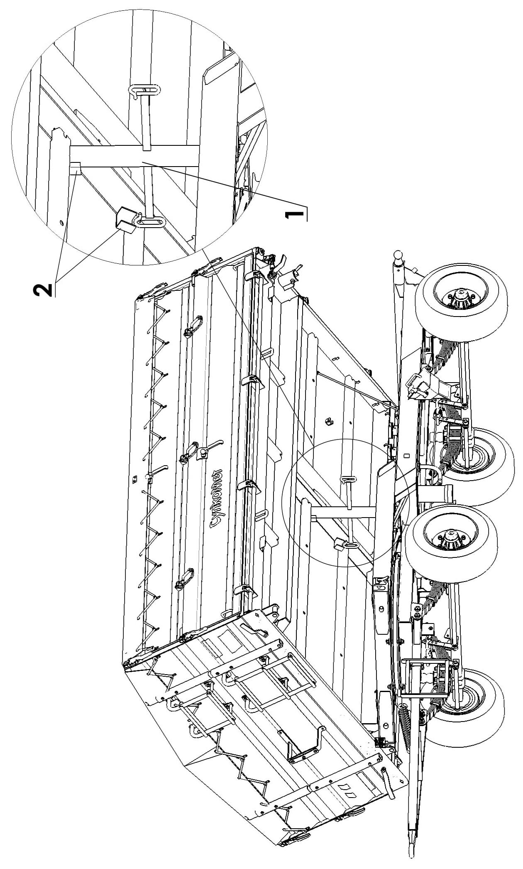
Rys. 16. Sposób podparcia skrzyni ładunkowej
1 – podpora skrzyni, 2 – gniazdo podpory
Jeżeli do wykonania czynności obsługowych konieczne jest podniesienie skrzyni należy ją wywrócić na bok i zabezpieczyć przed opuszczeniem przy pomocy podpory skrzyni ładunkowej (rys.16 p.1).
W ramie skrzyni ładunkowej znajdują się gniazda podpory skrzyni (rys.16 p.2). Skrzynię należy unieść za pomocą siłownika hydraulicznego, następnie zwracając szczególną uwagą na bezpieczeństwo podnieść podporę skrzyni i powoli opuszczając skrzynię ładunkową nakierować podporę na gniazdo.
Skrzynia ładunkowa nie może być załadowana. Przyczepa musi być podłączona do ciągnika i zabezpieczona przy pomocy klinów oraz unieruchomiona hamulcem postojowym.

Regulacja luzu łożysk kół jezdnych.
W nowo zakupionej maszynie, po przejechaniu pierwszych 100 km, natomiast w trakcie dalszego użytkowania - po przejechaniu kolejnych 1500- 2000 km - należy sprawdzić i w razie potrzeby wyregulować luz łożysk kół jezdnych. W tym celu należy:
- Połączyć przyczepę z ciągnikiem, ustawić taki zestaw na twardym podłożu w kierunku do jazdy na wprost (oś przednia przyczepy nie może być skręcona),
- Zahamować ciągnik.
- Położyć pod koła przyczepy kliny blokujące, podnieść koło przyczepy znajdujące się po przeciwnej stronie niż kliny tak aby koło nie dotykało podłoża i zabezpieczyć przed opadnięciem.
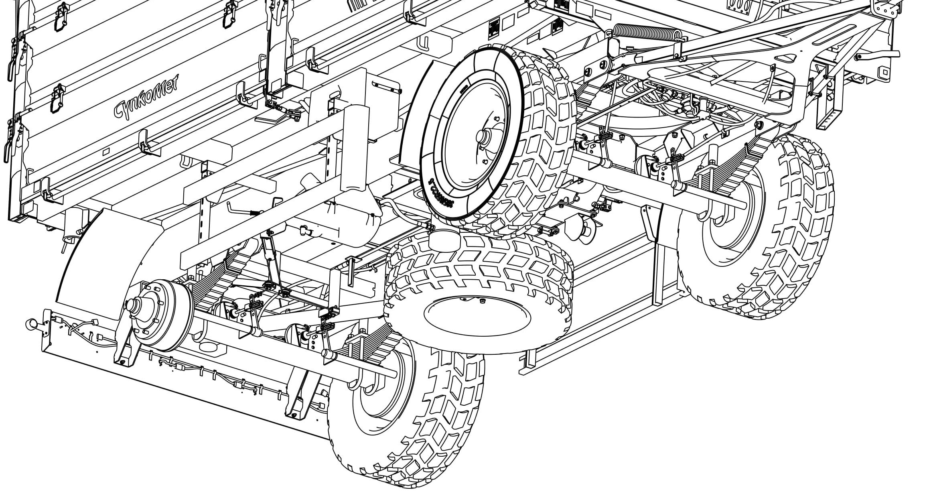
2
1
Rysunek 6.1 Punkt podparcia podnośnika
1 – oś, 2 – śruby kabłąkowe
- Sprawdzać luz:
- Obracając powoli kołem w dwóch kierunkach sprawdzić, czy ruch jest płynny, a koło obraca się bez nadmiernego oporu i zacięć
- Rozkręcić, koło aby obracało się bardzo szybko, sprawdzić czy z łożyska nie wydobywają się nienaturalne dźwięki.
- Poruszając kołem spróbować wyczuć luz.
- Powtórzyć czynności dla każdego koła osobno, pamiętając, że podnośnik musi znajdować się po przeciwnej stronie klinów
- Jeżeli koło wykazuje nadmierny luz należy przeprowadzić regulację:
- zdemontować pokrywę piasty podważając ją. wkrętakiem w kilku miejscach na obwodzie oraz wyjąć zawleczkę nakrętki koronowej.
- Obracając kołem, jednocześnie dokręcić nakrętkę koronową, aż do całkowitego zahamowania koła.
- Odkręcić nakrętkę o 1/6 -1/3 obrotu, do pokrycia się najbliższego rowka na zawleczkę z otworem w czopie. Koło powinno obracać się bez nadmiernego oporu Nakrętka nie może być zbyt mocno dokręcona. Nie zaleca się 3stosowania zbyt silnego docisku z uwagi na pogorszenie się warunków pracy łożysk.
- Zabezpieczyć nakrętkę nową zawleczką, i mocno wcisnąć pokrywę piasty.
Wymienione czynności powtórzyć sprawdzając pozostałe koła.
Koło po prawidłowo przeprowadzonej regulacji łożysk powinno obracać się płynnie, bez zacięć i wyczuwalnych oporów.
Prawidłowość regulacji luzu łożysk trzeba ostatecznie sprawdzić po przejechaniu przez przyczepę kilku kilometrów kontrolując ręką stopień nagrzania piast.
Przyczyną występowania znacznych oporów przy obracaniu kół oraz silnego grzania się piast poza niewłaściwą regulacją luzu łożysk, mogą. być zanieczyszczenia znajdujące się w smarze lub uszkodzenia łożysk. Powyższe objawy wymagają, demontażu piasty koła i usunięcia niesprawności (wymiana smaru lub łożyska).

Montaż i demontaż koła, oraz kontrola dokręcenia nakrętek.
W celu demontażu koła należy wykonać następujące czynności:
- Unieruchomić przyczepę hamulcem postojowym.
- Pod koło po przeciwnej stronie przyczepy do koła demontowanego podłożyć kliny blokujące (Rys.3.2).
- Upewnić się że przyczepa jest prawidłowo unieruchomiona i nie ma ryzyka przetoczenia się podczas demontażu koła.
- Poluzować nakrętki demontowanego koła.
- Pod oś w pobliżu demontowanego koła podłożyć podnośnik i podnieść przyczepę na taką wysokość, aby koło swobodnie się obracało.
- Odkręcić nakrętki koła.
- Zdemontować koło.
W celu montażu koła należy wykonać następujące czynności:
- Oczyścić szpilki i nakrętki, oraz sprawdzić ich stan techniczny. W razie konieczności wymienić na nowe. NIE STOSOWAĆ środków smarnych na szpilki i nakrętki kół.
- Założyć koło na piastę i dokręcić nakrętki, tak aby felga dokładnie przylegała do piasty.
- Opuścić przyczepę.
- Dokręcić nakrętki z odpowiednim momentem.
UWAGA! | UWAGA!  Podnośnik musi:  - Posiadać odpowiednią nośność.  - Być sprawny technicznie.  - Być ustawiony na równym i twardym podłożu.
Nakrętki kół należy dokręcać stopniowo po przekątnej, aż do uzyskania odpowiedniego momentu dokręcenia. Do dokręcenia nakrętek kół należy użyć klucza dynamometrycznego.
W przypadku braku dostępu do klucza dynamometrycznego można użyć zwykłego klucza z odpowiednią przedłużką. W tabeli 7 podano przybliżoną masę jaką należy przyłożyć na końcu przedłużki w zależności od jej długości dla uzyskania odpowiedniego momentu dokręcenia. Sposób ten nie jest tak dokładny jak przy użyciu klucza dynamometrycznego.
UWAGA! | UWAGA!  Nakrętki kół powinny być dokręcone z momentem:  - nakrętki z gwintem M18x1,5 – 270-290 Nm  - nakrętki z gwintem M20x1,5 - 350-380 Nm  - nakrętki z gwintem M22x1,5 - 450-510 Nm.

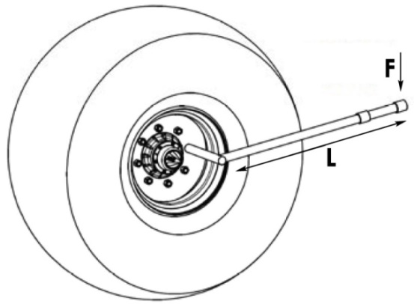
Rysunek 6.2. Dokręcanie nakrętek kół.
Tabela 7
Moment dokręcania nakrętek | Długość przedłużki klucza | Masa na końcu przedłużki
[Nm] | [mm] | [kg]
360 | 600 | 60
 | 510 | 70
 | 350 | 80
 | 400 | 90
 | 360 | 100

UWAGA! | UWAGA!  Nakrętki kół nie mogą być dokręcane kluczem udarowym ze względu na możliwość przekroczenia dopuszczalnego momentu dokręcania, co może skutkować uszkodzeniem nakrętki i/lub szpilki.

UWAGA! | UWAGA!  Kontrolę dokręcenia nakrętek kół należy przeprowadzić:  - Po zakupie przyczepy  - Po przejeździe próbnym  - Po pierwszych 5km jazdy z załadowaną przyczepą.  - Co 50 godzin jazdy przyczepy lub raz w tygodniu.  Punkty 2-3 powtarzać po każdym odkręceniu i przykręceniu koła.

Kontrola hamulców po zakupie przyczepy.
Użytkownik po zakupie przyczepy jest zobowiązany do ogólnego sprawdzenia hamulców przyczepy.
Do przeprowadzenia czynności kontrolnych wymagana jest pomoc drugiej osoby, która z ciągnika będzie uruchamiała hamulce przyczepy:
- Podłączyć przyczepę do ciągnika, a pod koła podłożyć kliny (Rys.3.2).
- Sprawdzić kompletność osi jezdnych, zwłaszcza widocznych elementów hamulców (zawleczki w nakrętkach koronowych, pierścienie rozprężne itp.)
- Sprawdzić siłowniki hamulcowe pod względem szczelności.
- Sprawdzić sposób zamontowania siłowników hamulcowych.
- Uruchamiać i zwalniać hamulec zasadniczy i postojowy. Dźwignia rozpieracza (3) (Rys. 6.4) powinna przesuwać się i wracać bez większych oporów i zacięć.
UWAGA! | UWAGA!  Zabrania się użytkowania przyczepy z niesprawną instalacją hamulcową.

Regulacja hamulców.
Regulację hamulców należy przeprowadzać wówczas, gdy:
- hamulce obu kół hamują niejednakowo i/lub nie jednocześnie.
- dźwignie rozpieraczy nie są ustawione równolegle względem siebie podczas hamowania,
- przeprowadzono naprawę układu hamulcowego.
Przy prawidłowo wyregulowanych hamulcach całkowite hamowanie kół jezdnych przyczepy musi następować w tym samym momencie.
Regulacja hamulców polega na zmianie położenia ramienia rozpieracza 1 (rys. 17) względem wałka rozpieracza 2. W tym celu należy zdjąć pierścień osadczy 3 z wałka 2, a następnie zdjąć ramię 1 z wałka 2. Następnie należy przestawić ramię rozpieracza na połączeniu z wałkiem o jeden lub więcej ząbków we właściwym kierunku, to znaczy:
- do tyłu - jeśli hamulec hamuje zbyt późno;
- do przodu - jeśli hamowanie następuje zbyt wcześnie.
Po uzyskaniu właściwego położenia ramienia 1 względem wałka rozpieracza należy założyć pierścień osadczy 3.

- Wersja I:
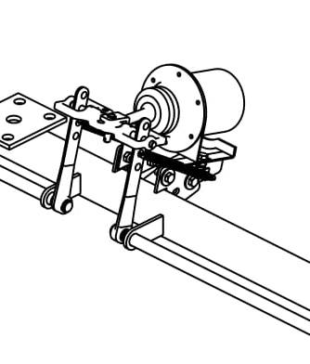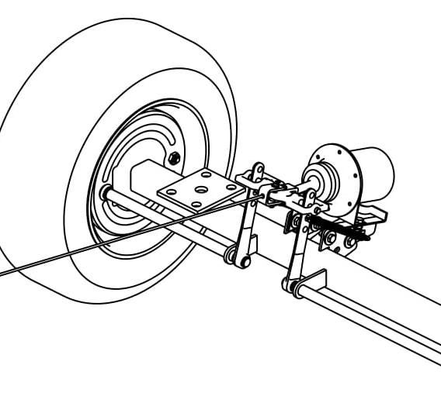
4
5
5
II
I
1
2
3
Rys. 17. Regulacja hamulców
I – oś przednia, II – oś tylna, 1 – ramię rozpieracza, 2 – wałek rozpieracza, 3 - pierścień osadczy (Segera), 4 - linka hamulca ręcznego, 5 – cylinder hamulcowy
- Wersja II:
Regulacja hamulców polega na zmianie położenia dźwigni rozpieracza (3) (Rys.6.5) względem wałka rozpieracza (4). W tym celu należy obracać śrubą regulacyjną (1) do momentu aż nastąpią dwa kliknięcia w mechanizmie regulacyjnym.
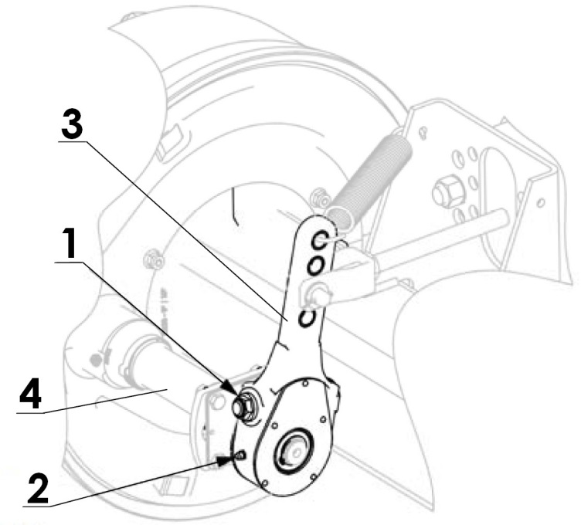
Rysunek 6.5. Regulacja hamulców
1 – śruba regulacyjna, 2 – punkt smarny, 3 – dźwignia rozpieracza.
Regulację należy przeprowadzać oddzielnie dla każdego koła przyczepy. Po prawidłowej regulacji hamulców, przy pełnym zahamowaniu ramiona rozpieraczy powinny tworzyć kąt około 90º z tłoczyskiem siłownika, a skok powinien wynosić około połowy długości skoku całkowitego tłoczyska. Po zwolnieniu hamulca ramiona rozpieraków nie mogą opierać się o żadne elementy konstrukcyjne, gdyż zbyt małe cofnięcie tłoczyska może spowodować ocieranie szczęk o bęben i w rezultacie przegrzewanie się hamulców przyczepy. Ramiona rozpieraków, umieszczone na jednej osi, muszą być ustawione równolegle względem siebie przy pełnym zahamowaniu. Jeżeli tak nie jest, należy wyregulować pozycję dźwigni, która ma dłuższy skok. Podczas demontażu widełek siłownika należy zapamiętać lub zaznaczyć oryginalne ustawienie sworznia widełek siłownika. Pozycja mocowania jest dobrana przez Producenta i nie można jej zmieniać.

Obsługa układu hamulcowego.
W ramach obsługi okresowej należy sprawdzić szczelność instalacji pneumatycznej (zwrócić największą uwagę na miejsca wszystkich połączeń). Jeżeli przewody, uszczelki lub inne elementy układu są uszkodzone, sprężone powietrze będzie się przedostawać na zewnątrz z charakterystycznym sykiem. Uszkodzone uszczelki lub przewody powodujące nieszczelność należy wymienić na nowe.
Okresowo należy usunąć ze zbiornika powietrza kondensat gromadzącej się w nim wody. W tym celu należy wychylić w bok trzpień zaworu odwadniającego umieszczonego w dolnej części zbiornika. Znajdujące się w zbiorniku sprężone powietrze spowoduje usunięcie wody na zewnątrz. Po zwolnieniu trzpienia zawór powinien samoczynnie zamknąć się i przerwać wypływ powietrza ze zbiornika.
Raz w roku przed okresem zimowym zawór odwadniający należy wykręcić i oczyścić z nagromadzonego brudu.
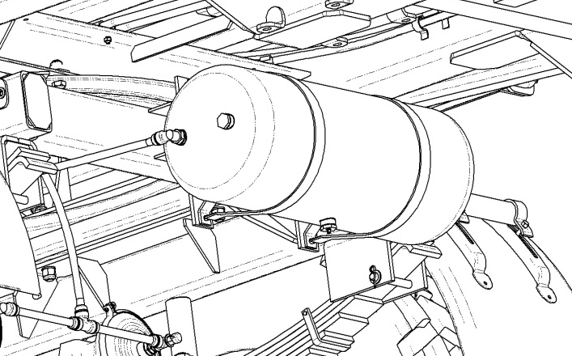
1
2
Rys. 18. Odwadnianie zbiornika powietrza
1 – zbiornik powietrza, 2 zawór odwadniający
UWAGA! | UWAGA!  Przed demontażem zaworu odwadniającego zredukować ciśnienie w zbiorniku powietrza.
W zależności od warunków pracy przyczepy, ale nie rzadziej niż raz na trzy miesiące należy wyjąć i oczyścić wkłady filtrów powietrza, które są umieszczone na przewodach przyłączeniowych instalacji pneumatycznej. Wkłady są wielokrotnego użytku i nie podlegają wymianie, chyba że zostaną uszkodzone w sposób mechaniczny.
2
1
Rys. 19. Przewodowy filtr powietrza
1 – zabezpieczenie pokrywki filtra, 2 – pokrywka filtra
UWAGA! | UWAGA!  Przed demontażem filtrów powietrza zredukować ciśnienie w układzie hamulcowym.

Obsługa układu hydraulicznego.
Należy bezwzględnie przestrzegać zasady, aby olej w układzie hydraulicznym przyczepy i olej w zewnętrznej instalacji hydraulicznej ciągnika był jednakowego gatunku. Stosowanie różnych gatunków oleju jest niedopuszczalne.
Instalacja hydrauliczna przyczepy powinna być całkowicie szczelna. Sprawdzenie szczelności układu hydraulicznego polega na połączeniu przyczepy z ciągnikiem, uruchomieniu cylindra hydraulicznego oraz przetrzymaniu w położeniu maksymalnego wysunięcia cylindra przy przechylonej skrzyni ładunkowej przez 30 sekund.
W przypadku stwierdzenia wycieku oleju na połączeniach przewodów hydraulicznych należy złącze dokręcić, jeśli nie spowoduje to usunięcia usterki, trzeba wymienić przewód lub elementy złącza na nowe. Jeśli wyciek oleju występuje poza złączem, nieszczelny przewód instalacji należy wymienić na nowy. Wymiany podzespołu na nowy wymaga także każde uszkodzenie go o charakterze mechanicznym.
Przewody hydrauliczne należy wymieniać przynajmniej raz na cztery do sześciu lat od daty ich produkcji, chyba że wcześniej stwierdzono ich uszkodzenie i wymieniono.
W przypadku stwierdzenia zaolejenia na korpusie siłownika hydraulicznego należy sprawdzić charakter nieszczelności. Przy całkowitym wysunięciu cylindra siłownika należy skontrolować miejsca uszczelnień. Dopuszczalne są niewielkie nieszczelności z objawami „pocenia się”, natomiast w przypadku zauważenia wycieków typu „kropelkowego” należy zaprzestać eksploatacji przyczepy do czasu usunięcia usterki.
UWAGA! | UWAGA!  Stan instalacji hydraulicznej powinien być kontrolowany na bieżąco podczas użytkowania przyczepy. Użytkowanie przyczepy z nieszczelnym układem hydraulicznym wywrotu jest niedopuszczalne.

Obsługa układu resorowego.
Obsługa układu resorowego polega na kontrolowaniu na bieżąco stanu piór resorowych. Nie należy dopuścić do nagromadzenia się na resorach grubej warstwy wyschniętego błota.
UWAGA! | UWAGA!  W przypadku zauważenia pęknięcia pióra resorowego w którymkolwiek z resorów, przyczepę należy wyłączyć z eksploatacji do czasu usunięcia usterki.

Obsługa instalacji elektrycznej.
Prace związane z naprawą, wymianą lub regeneracją elementów instalacji elektrycznej należy powierzyć wyspecjalizowanym warsztatom, które posiadają odpowiednie technologie i kwalifikacje do wykonywania tego typu prac.
Do obowiązków użytkownika zalicza się jedynie:
- kontrola techniczna instalacji elektrycznej oraz świateł odblaskowych,
- wymiana żarówek.
UWAGA! | UWAGA!  Jazda z niesprawną instalacją oświetleniową jest zabroniona. Uszkodzone klosze, oraz przepalone żarówki należy natychmiast wymienić na nowe przed rozpoczęciem jazdy.  Zagubione lub zniszczone światła odblaskowe należy zastąpić nowymi.

Smarowanie.
Smarowanie przyczepy należy przeprowadzać w punktach podanych na rysunku 20 i wymienionych w tabeli 4

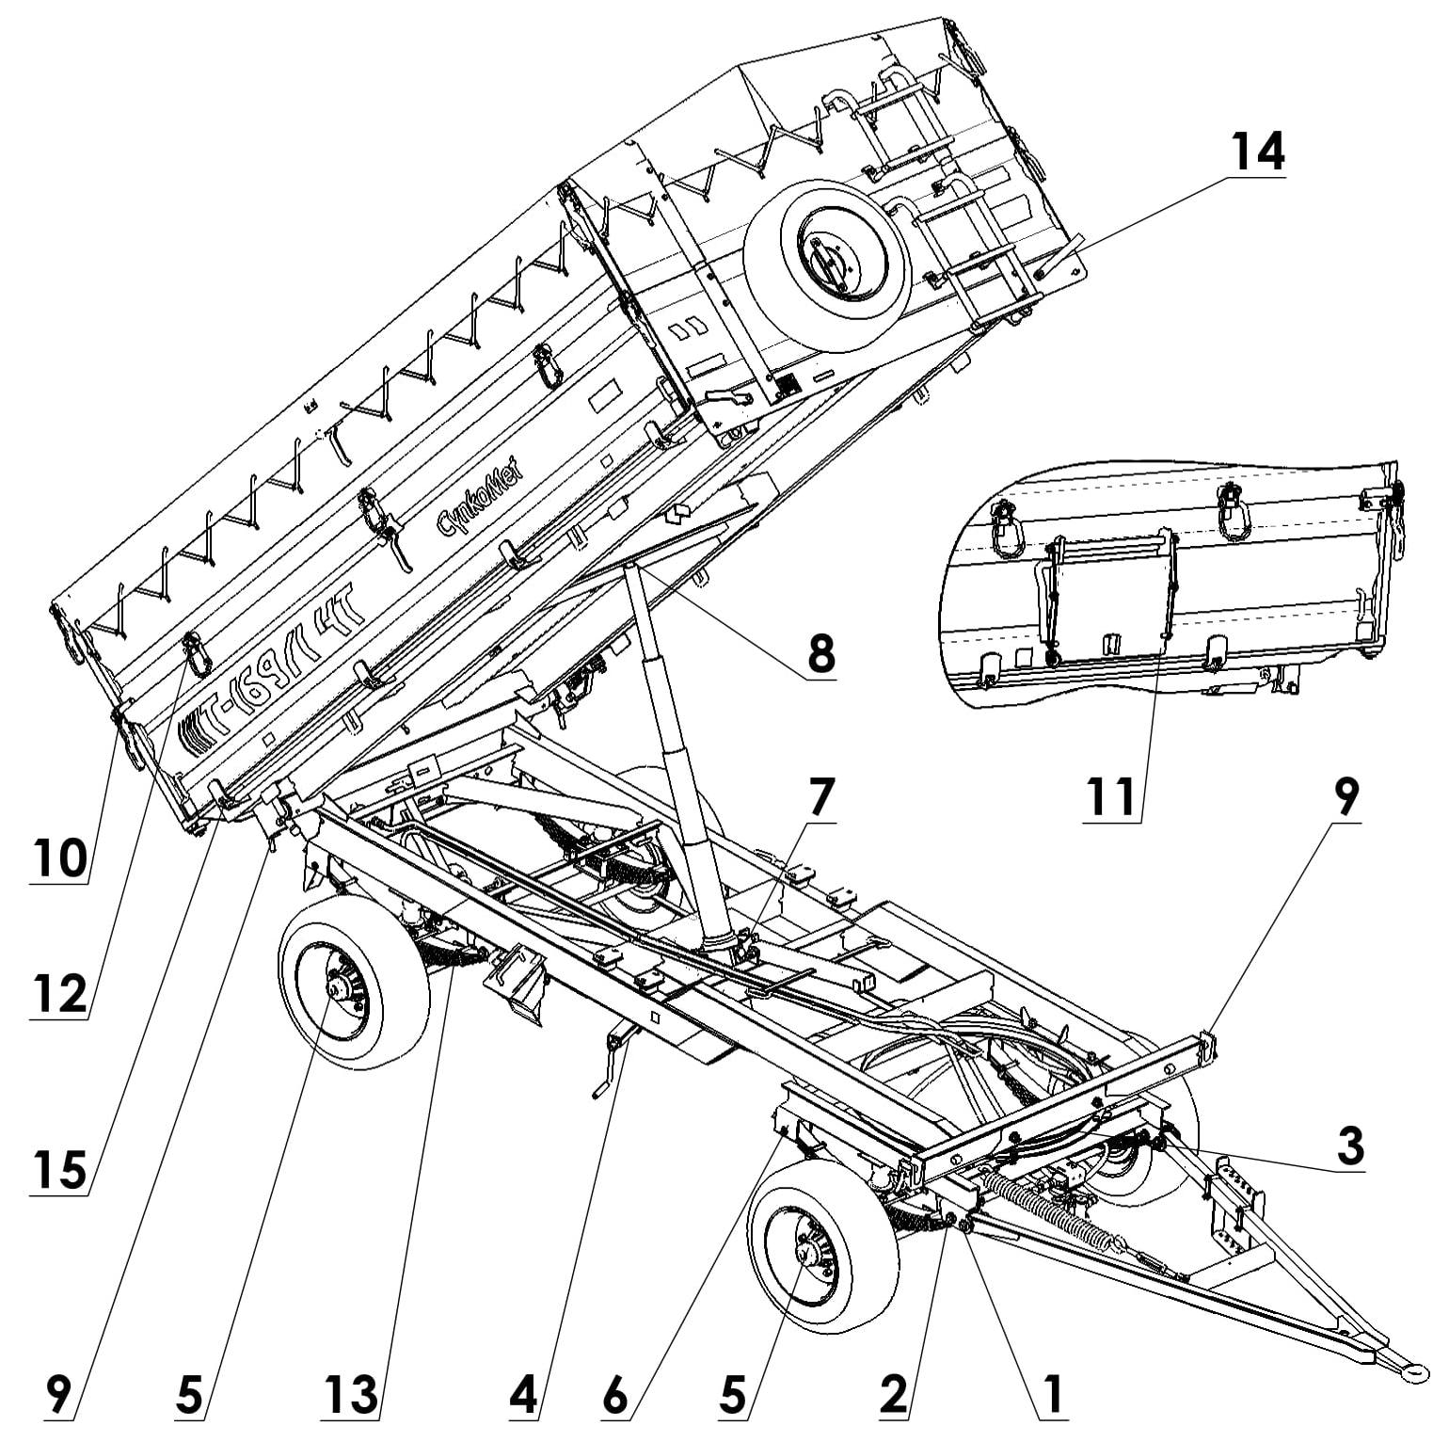
Rys. 20. Schemat smarowania

Tabela 6. Częstotliwość i sposób smarowania mechanizmów przyczepy
Nr. na rys.14 | Miejsce smarowania | Liczba punktów smarnych | Rodzaj smaru | Częstotliwość i sposób smarowania
1 | Sworznie dyszla | 2 | Smar stały | Co 3-4 miesiące.
2 | Sworznie resoru | 4 | Smar stały | Co 3-4 miesiące.
3 | Obrotnica | 1 | Smar stały | Co 6-8 miesiące.
4 | Śruba korby hamulca ręcznego | 1 | Smar stały | Co 2 miesiące, powierzchnie pokryć świeżym smarem.
5 | Łożyska kół jezdnych | 4 | Smar stały | Co 3-4 miesiące.
6 | Ślizgacze resorów | 4 | Smar grafitowy | Co 3-4 miesiące rozprowadzić smar na powierzchni ślizgacza przy obciążonym resorze
7 | Sworznie dolnego zawieszenia siłownika hydraulicznego | 4 | Smar stały | Co 6 miesięcy, sworznie pokryć świeżym smarem.
8 | Przegub kulowy górny siłownika hydraulicznego | 1 | Smar stały | 1 raz w roku, czop kulowy pokryć świeżym smarem.
9 | Gniazda osadzenia skrzyni ładunkowej | 4 | Smar stały | Co 2 miesiące, powierzchnie pokryć smarem.
10 | Zamki ścian i nadstaw skrzyni ładunkowej | 4 (8) | Olej | Jeden raz w miesiącu.
11 | Prowadnice okna zsypowego | 2 | Smar stały | Co 3-4 miesiące pokryć bardzo cienka warstwa smaru.

Nr. na rys.14 | Miejsce smarowania | Liczba punktów smarnych | Rodzaj smaru | Częstotliwość i sposób smarowania
12 | Zawiasy nadstaw | 8 | Smar stały | Jeden raz w miesiącu sworznie pokryć smarem.
13 | Pióra resorów | 4 | Smar stały | Co 6-8 miesiące
14 | Dźwignie zamków dolnych ścian | 3 | Smar stały | Co 3-4 miesiące.
15 | Zawiasy ścian | 10 | Smar stały | Co 3-4 miesiące.
Przed rozpoczęciem smarowania smarowniczki, smarowane powierzchnie oraz miejsca w pobliżu punktów smarowania trzeba starannie oczyścić z błota i kurzu. Smar należy wtłaczać w smarowniczki aż do momentu ukazania się świeżego smaru w szczelinach pomiędzy współpracującymi częściami.

Przechowywanie i konserwacja.
Po zakończeniu pracy przyczepę należy starannie oczyścić i wymyć strumieniem wody, a następnie pozostawić w suchym i przewiewnym miejscu. W przypadku niewykonania powyższych czynności na powłokach cynkowych mogą wystąpić ciemno- i jasnoszare obszary (plamy), które nie stanowią podstawy do reklamacji, o ile powłoka cynkowa ma jeszcze wymaganą grubość minimalną (PN-EN ISO 1461: 2000). W przypadku uszkodzenia zewnętrznej powłoki lakierniczej uszkodzone miejsca trzeba oczyścić z rdzy i kurzu, odtłuścić, a następnie pomalować farbą zachowując jednolity kolor i równomierną grubość powłoki ochronnej. Do czasu pomalowania uszkodzone miejsca należy pokryć cienką warstwą smaru stałego lub antykorozyjnego preparatu.
Podczas długotrwałej przerwy w użytkowaniu przyczepy pożądane jest umieszczenie jej w pomieszczeniu zamkniętym lub w zadaszonym przewiewnym miejscu. Wskazane jest również, aby części metalowe nie pokryte powłoką malarską zostały zabezpieczone antykorozyjnym preparatem ochrony czasowej lub warstwą smaru. Podczas długotrwałej przerwy w użytkowaniu przyczepy nie może ona być obciążona.

Usuwanie usterek.
Tabela 7. Usterki i sposoby ich usuwania
Usterka | Przyczyna | Sposób usunięcia
Problem z ruszaniem | Nie podłączone przewody  instalacji hamulcowej | Podłączyć przewody hamulcowe
 | Uruchomiony hamulec  postojowy | Zwolnić hamulec postojowy.
 | Uszkodzone przewody przyłączeniowe instalacji pneumatycznej | Wymienić.
 | Nieszczelność połączeń | Dokręcić, wymienić podkładki lub komplety uszczelniające, wymienić przewody.
 | Uszkodzony zawór sterujący lub regulator siły hamowania | Sprawdzić zawór, naprawić lub wymienić.

Tabela 7. Usterki i sposoby ich usuwania
Usterka | Przyczyna | Sposób usunięcia
Hałas w piaście osi  jezdnej | Nadmierny luz na łożyskach | Sprawdzić luz i w razie potrzeby  wyregulować
 | Uszkodzone łożyska | Wymienić łożyska
 | Uszkodzone elementy | Wymienić
Niska sprawność układu hamulcowego Nadmierne nagrzewanie się piasty osi jezdnej | Za niskie ciśnienie w instalacji | Sprawdzić ciśnienie na manometrze w ciągniku, odczekać aż sprężarka napełni zbiornik do wymaganego ciśnienia.
 | Nieprawidłowo wyregulowany hamulec zasadniczy lub postojowy | Wyregulować położenia ramion rozpieraków
 | Zużyte okładziny hamulcowe | Wymienić szczęki hamulcowe
 | Nieszczelność instalacji. | Sprawdzić instalacje pod względem szczelności.
 | Uszkodzona sprężarka powietrza w ciągniku. | Naprawić lub wymienić.
 | Uszkodzony zawór hamowania w ciągniku. | Naprawić lub wymienić.

Tabela 7. Usterki i sposoby ich usuwania
Usterka | Przyczyna | Sposób usunięcia
Nieprawidłowa praca instalacji hydraulicznej | Niewłaściwa lepkość oleju hydraulicznego | Sprawdź jakość oleju, upewnić się że oleje w obydwu maszynach są jednakowego gatunku. W razie potrzeby wymienić olej w ciągniku i/lub w przyczepie
 | Za mała wydajność pompy hydraulicznej ciągnika, uszkodzona pompa hydrauliczna ciągnika. | Sprawdzić pompę hydrauliczną w ciągniku.
 | Uszkodzony lub zanieczyszczony siłownik | Sprawdzić tłoczysko siłownika (zgięcie, korozja), skontrolować siłownik pod względem szczelności (uszczelnienie tłoczyska), w razie konieczności naprawić lub wymienić siłownik.
 | Za duże obciążenie siłownika | Sprawdzić i w razie konieczności zmniejszyć obciążenie siłownika
 | Uszkodzone przewody hydrauliczne | Sprawdzić i upewnić się że przewody hydrauliczne są szczelne, nie załamane i prawidłowo okręcone. W razie konieczności wymienić lub dokręcić.

Montaż i demontaż nadstaw.
UWAGA! | UWAGA!  Montaż i demontaż nadstaw należy przeprowadzać przy wykorzystaniu odpowiedniej wysokości podestów, drabin lub rampy. Stan tych urządzeń musi zabezpieczać pracujących przed upadkiem. Pracę powinny wykonywać, co najmniej dwie osoby.  Zachować szczególną ostrożność.
Przyczepa T-169 standardowo wyposażona jest w komplet ścian (wys. 500mm). Istnieje możliwość doposażenia przyczepy w dodatkowe nadstawy (wys. +500mm).
W celu montażu nadstaw należy przeprowadzić następujące czynności:
- zamocować słupki tylne nadstaw do słupków ścian,
- zamontować nadstawę przednią,
- zamontować nadstawę tylną,
- zamontować nadstawy boczne, w pierwszej kolejności włożyć górne sworznie nadstawy do odpowiednich zamków w słupkach tylnych i ścianie przedniej, a dopiero potem zamocować dół nadstawy przy pomocy zamków dolnych do górnej części ściany bocznej,
- przykręcić drabinkę oraz stopień wewnętrzny nadstawy przedniej,
Demontaż nadstaw należy przeprowadzić w sposób odwrotny do opisanego.

Momenty dokręcania śrub.
Podczas prac konserwacyjno naprawczych należy stosować odpowiednie momenty dokręcania połączeń śrubowych. Zalecane momenty dokręcania najczęściej stosowanych połączeń śrubowych przedstawia poniższa tabela. Podane wartości dotyczą śrub stalowych nie smarowanych.
Tabela 8. Momenty dokręcania śrub.
Gwint metryczny | Klasa śruby
 | 5.8 | 8.8 | 10.9
 | Nm
M6 | 5 | 7 | 11
M8 | 12 | 18 | 26
M10 | 23 | 35 | 52
M12 | 40 | 60 | 89
M14 | 64 | 98 | 144
M16 | 95 | 145 | 213
M18 | 133 | 209 | 297
M20 | 186 | 292 | 416
M22 | 247 | 389 | 553
M24 | 320 | 502 | 715
M27 | 464 | 729 | 1039
M30 | 634 | 997 | 1420

Transport
Przyczepa jest przygotowana do sprzedaży w stanie kompletnie zmontowanym i nie wymaga pakowania. Pakowaniu podlega jedynie instrukcja obsługi maszyny i przewód łącznikowy instalacji elektrycznej.
Dostawa przyczepy do użytkownika odbywa się transportem samodzielnym po połączeniu z ciągnikiem lub transportem samochodowym.
Załadunek oraz rozładunek przyczepy z samochodu należy przeprowadzić korzystając z rampy przeładunkowej przy pomocy ciągnika rolniczego lub korzystając z suwnicy, dźwigu. Podczas pracy należy stosować się do ogólnych zasad BHP przy pracach przeładunkowych. Osoby obsługujące sprzęt przeładunkowy muszą mieć wymagane uprawnienia do używania tych urządzeń.
Przy załadunku/rozładunku za pomocą ciągnika rolniczego przyczepa musi być poprawnie połączona z ciągnikiem zgodnie z wymaganiami zawartymi w niniejszej instrukcji obsługi. Układ hamulcowy przyczepy musi być uruchomiony i sprawdzony przed zjechaniem lub wjechaniem na rampę.
Przy załadunku/rozładunku za pomocą suwnicy lub dźwigu przyczepę należy podnosić za pomocą atestowanych pasów przeznaczonych do przenoszenia ładunku o odpowiedniej nośności. Pasy muszą w dobrym stanie technicznym, nie mogą nosić żadnych śladów uszkodzeń.
Pasy należy umieścić pod ramą dolną przyczepy w takich miejscach aby podczas podnoszenia przyczepy pasy nie maiły możliwości przemieszczania się, a przyczepa podczas przemieszczania nie przechylała się. Jeżeli istnieje możliwość uszkodzenia lub przetarcia pasów o elementy konstrukcyjne przyczepy należy w newralgicznych miejscach umieścić podkładki.
W celu uniknięcia ściskania ścian do wewnątrz przyczepy, podczas załadunku za pomocą dźwigu, należy używać specjalnych trawers, w których miejsca podczepienia pasów będą rozmieszczone szerzej niż szerokość całkowita przyczepy.
Przyczepa powinna być zamocowana pewnie na platformie środka transportu przy pomocy pasów, łańcuchów, odciągów lub innych środków mocujących wyposażonych w mechanizm napinający. Elementy mocujące należy zaczepiać w przeznaczonych do tego celu uchwytach transportowych Rys.21 lub stałych elementów konstrukcyjnych przyczepy (podłużnice, poprzeczki itp.). Uchwyty transportowe przyspawane są do podłużnicy ramy górnej po jednej parze z każdej strony przyczepy. Należy stosować atestowane i sprawne technicznie środki mocujące. Przetarcie pasów, popękane uchwyty mocujące, rozgięte lub skorodowane haki lub inne uszkodzenia mogą dyskwalifikować dany środek do użycia.
Pod koła przyczepy należy podłożyć kliny, belki drewniane lub inne elementy bez ostrych krawędzi, zabezpieczając maszynę przed przetoczeniem. Blokady kół przyczepy muszą być zamocowane do platformy ładunkowej samochodu w sposób uniemożliwiający ich przesuwanie się.

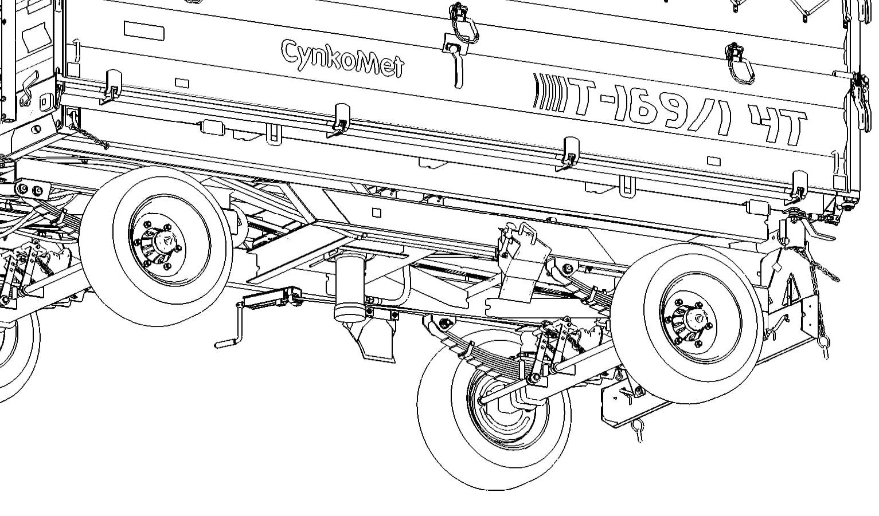
Rys. 21. Uchwyty transportowe

UWAGA!
Przy transporcie samodzielnym operator ciągnika powinien zapoznać się z treścią niniejszej instrukcji obsługi i przestrzegać zawartych w niej zaleceń. Przy transporcie samochodowym przyczepa jest zamocowana na platformie środka transportu zgodnie z technologią producenta. Kierowca samochodu, w czasie transportowania maszyny, powinien zachować szczególną ostrożność. Wynika to z faktu przesunięcia do góry środka ciężkości pojazdu z załadowaną maszyną.

UWAGA! | UWAGA!  Podczas transportu samochodowego w przyczepie należy zaciągnąć hamulec postojowy (działanie hamulca postojowego opisane zostało w rozdziale 4.2.4).
Na czas transportu dyszel przyczepy może zostać obrócony pod ramę przyczepy (Rys. 6.10). Obrót dyszla do jazdy należy wykonać w kierunku przeciwnym do obrotu dyszla do transportu przyczepy, tak aby nie wykonać obrotu o 360º.
Przy transporcie maszyny z fabryki dyszel jest obracany zgodnie z ruchem wskazówek zegara. Obrócenie dyszla do jazdy musi nastąpić w kierunku przeciwnym do ruchu wskazówek zegara.
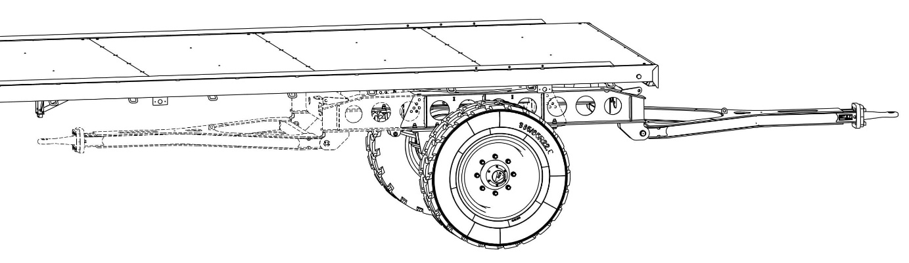
Do jazdy
Do transportu

Rysunek 6.10. Ustawienie dyszla na czas transportu i do jazdy.
UWAGA! | 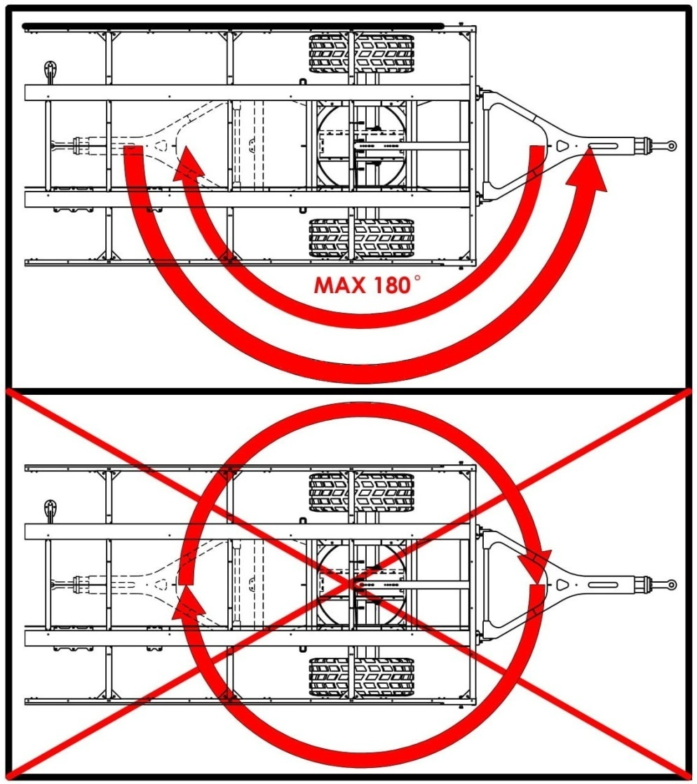

UWAGA! | UWAGA!  Zabronione jest obracanie dyszla wraz z ramą obrotnicy i przednią osią o więcej niż 180º.  Obrót o większy kąt może doprowadzić do uszkodzenia przewodów hamulcowych i / lub elektrycznych.

UWAGA! | UWAGA!  Przy przestawianiu dyszla z pozycji transportowej do pozycji do jazdy należy sprawdzić czy ruch ten nie powoduje skręcenia lub załamania przewodów hamulcowych i / lub elektrycznych w okolicy obrotnicy.

Kasacja przyczepy
W przypadku podjęcia przez użytkownika decyzji o kasacji maszyny, należy całą przyczepę przekazać do wyznaczonej przez Wojewodę lub Starostę składnicy złomu.
Zaświadczenie uzyskane z tej placówki stanowi podstawę do wyrejestrowania przyczepy.
Części wymontowane pozostałe po naprawie przyczepy należy przekazać do punktu skupu surowców wtórnych.

Gwarancja
„CYNKOMET” Spółka z o.o. w Czarnej Białostockiej gwarantuje sprawne działanie maszyny zgodnie z warunkami techniczno-eksploatacyjnymi opisanymi w instrukcji użytkowania i obsługi. Warunkiem uznania reklamacji jest przestrzeganie wszystkich zaleceń zawartych w Ogólnych Warunkach Gwarancji oraz w Instrukcji Użytkowania i Obsługi.

Zagrożenie dla środowiska
Wyciek oleju hydraulicznego stanowi bezpośrednie zagrożenie dla środowiska naturalnego ze względu na ograniczoną biodegradowalność substancji.
Wytworzona warstwa oleju na wodzie może być powodem bezpośredniego fizycznego działania na organizmy, może powodować zmiany zawartości tlenu w wodzie ze względu na brak bezpośredniego kontaktu powietrza z wodą.
Prace konserwująco naprawcze, w czasie wykonywania których istnieje ryzyko wycieku, należy wykonywać w pomieszczeniach z nawierzchnią olejoodporną.
W przypadku wycieku oleju należy w pierwszej kolejności zabezpieczyć źródło wycieku, a następnie zebrać rozlany olej przy pomocy dostępnych środków. Resztki oleju zebrać przy pomocy sorbentów lub wymieszać olej z piaskiem, trocinami lub innymi materiałami absorpcyjnymi. Zebrane zanieczyszczenia olejowe należy przechować w szczelnym i oznaczonym pojemniku, odpornym na działanie węglowodorów. Pojemnik należy przechować z dala od źródeł ciepła, materiałów łatwopalnych oraz żywności.
UWAGA! | UWAGA!  Zużyty olej hydrauliczny lub zebrane resztki zmieszane z materiałem absorpcyjnym należy przechowywać w dokładnie oznaczonym pojemniku. Nie stosować do tego celu opakowań po produktach spożywczych.
Olej zużyty lub nie nadający się do ponownego użycia ze względu na utratę swoich właściwości zaleca się przechowywać w oryginalnych opakowaniach w takich samych warunkach jak opisano poprzednio. Odpady olejowe należy przekazać do punktu zajmującego się utylizacją lub regeneracją olejów. Kod odpadów: 13 01 10. Szczegółowe informacje dotyczące oleju hydraulicznego można znaleźć w karcie bezpieczeństwa produktu.
UWAGA! | UWAGA!  Odpady olejowe mogą być oddane tylko do punktu zajmującego się utylizacją lub regeneracją olejów. Zabrania się wyrzucania lub wylewania oleju do kanalizacji lub zbiorników wodnych.

Katalog Części Zamiennych

KATALOG CZĘŚCI ZAMIENNYCH (homologacja PL)

Wstęp.
„Katalog części zamiennych” jest obok „Instrukcji obsługi” podstawowym dokumentem techniczno-ruchowym przeznaczonym dla użytkowników przyczepy.
Katalog obejmuje:
- rysunki wszystkich zespołów i mechanizmów przyczepy;
- wykazy części poszczególnych zespołów i mechanizmów.

Zasady posługiwania się katalogiem.
Do każdego rysunku dołączona jest tablica tekstowa zawierająca wykaz części danego zespołu lub mechanizmu.
W celu uzyskania numeru części należy spośród rysunków katalogu wybrać rysunek zespołu lub mechanizmu, w skład którego wchodzi dana część, odczytać numer jej pozycji, a następnie na odpowiedniej tablicy odszukać pod tą pozycją nazwę i symbol części.
Przy zamawianiu części należy podać:
- dokładny adres zamawiającego (odbiorcy części);
- nazwę części zgodną z katalogiem;
- numer części zgodny z katalogiem;
- liczbę sztuk zamawianych części;
- rok produkcji oraz numer fabryczny maszyny.

Podwozie 106
Tabela 6. Podwozie. 107
Układ pociągowo skrętny 108
Tabela 7. Układ pociągowo skrętny. 109
Zawieszenie resorowe tylne 110
Tabela 8. Zawieszenie resorowe tylne. 111
Zawieszenie resorowe przednie 112
Tabela 9. Zawieszenie resorowe przednie. 113
Rama górna 114
Tabela 10. Rama górna. 115
Zamknięcie tylne 116
Tabela 11. Zamknięcie tylne. 117
Cięgno zamknięcia 118
Tabela 12. Cięgno zamknięcia 119
Komplet ścian 120
Tabela 13. Komplet ścian 121
Ściana tylna 122
Tabela 14. Ściana tylna 123
Komplet nadstaw 124
Tabela 15. Komplet nadstaw 125
Instalacja hydrauliczna 126
Tabela 16. Instalacja hydrauliczna 127
Instalacja pneumatyczna jednoprzewodowa 130
Tabela 17. Instalacja pneumatyczna jednoprzewodowa 131
Hamulec ręczny 134
Tabela 18. Hamulec ręczny. 135
Stelaż plandeki 136
Tabela 19. Stelaż plandeki. 137
Plandeka 138
Tabela 20. Plandeka. 139
Instalacja elektryczna 140
Tabela 21. Instalacja elektryczna. 141
Wieszak (osłona) oświetlenia 142
Tabela 22. Wieszak (osłona) oświetlenia. 143
Wieszak koła zapasowego 144
Tabela 23. Wieszak koła zapasowego. 145

Podwozie
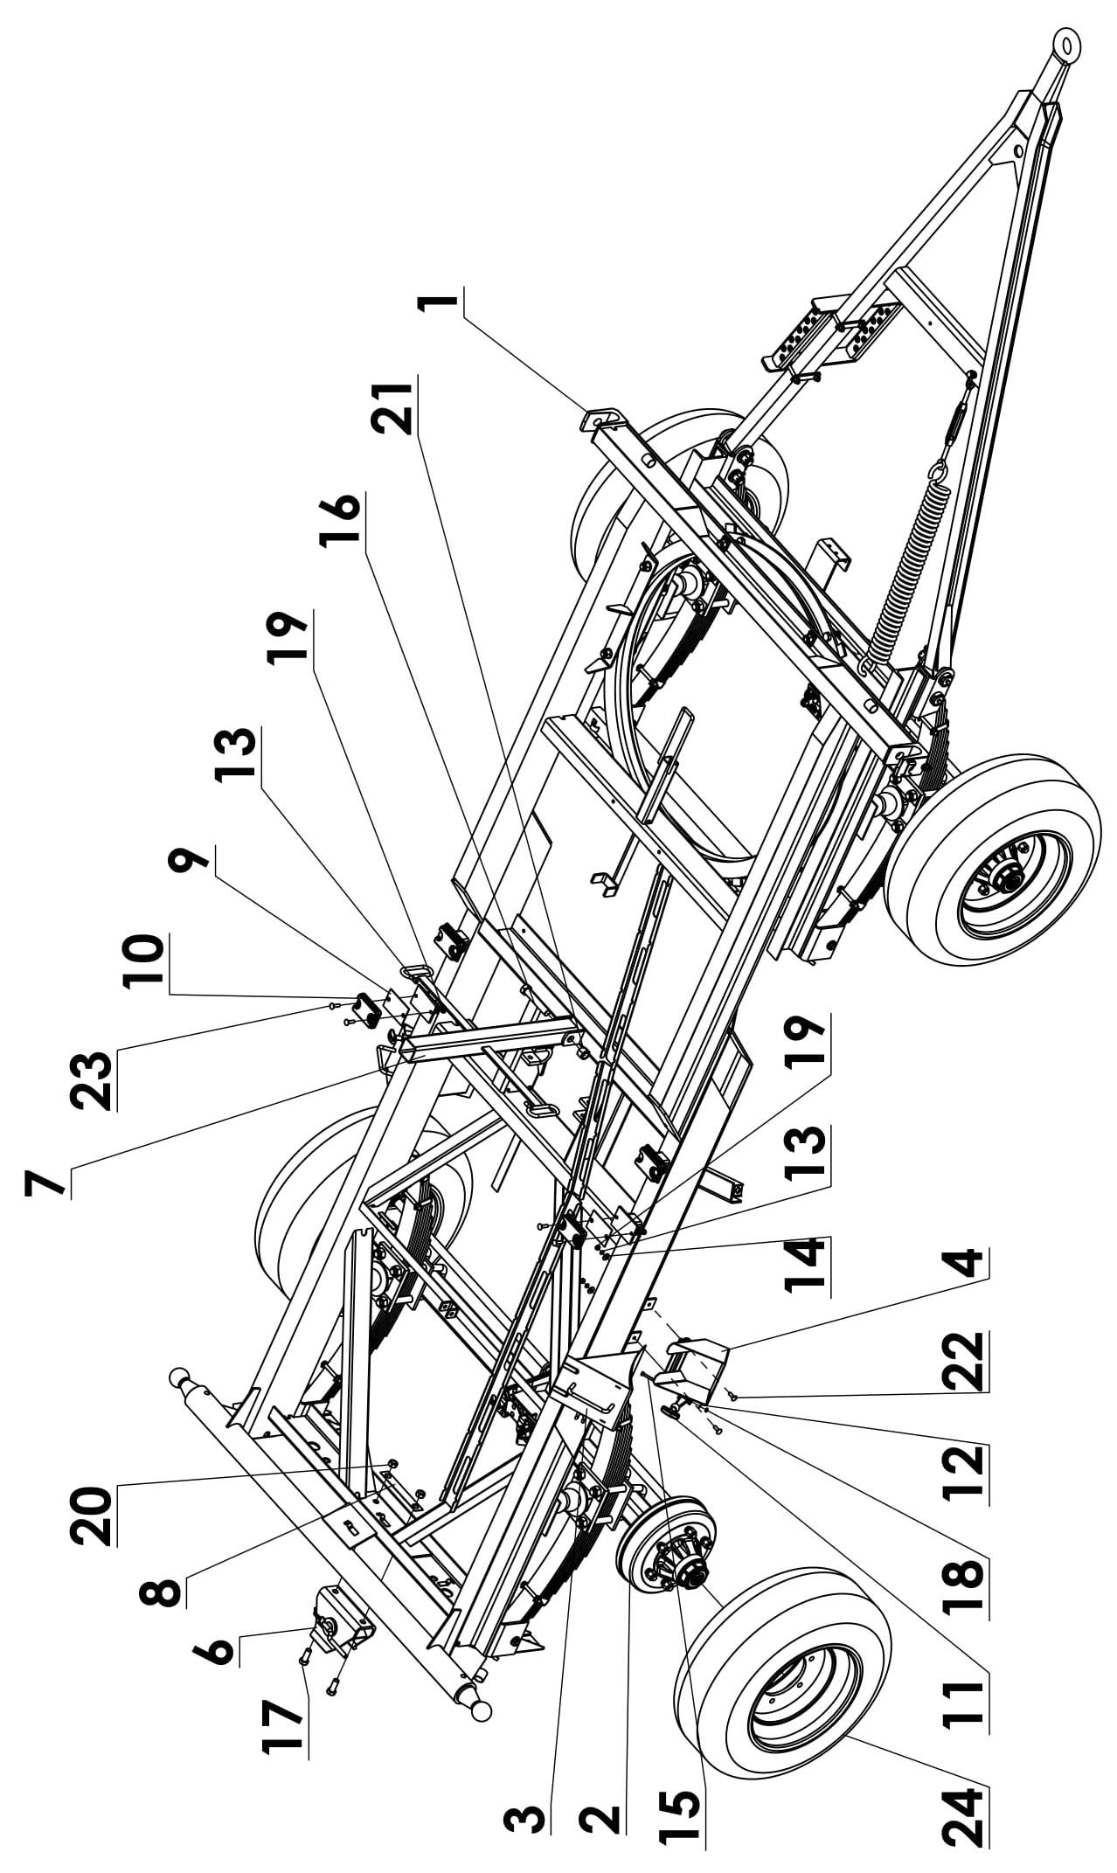

Tabela 6. Podwozie.
Lp. | Nazwa części | Numer | T-169/1 | T-169/2
1 | Rama dolna | 7169/31.00.000 | 1 | 1
2 | Oś jezdna hamowana | 7169/35.00.000/1 | 2 | 2
3 | Klin kpl. | 2219/00.00.400 | 2 | 2
4 | Kieszeń kpl. | 7076/00.09.100 | 2 | 2
5 | Sprężyna dyszla | 7104/00.00.012 | 1 | 1
6 | Zaczep kpl. | 7104/00.01.000 | 1 | 1
7 | Podpora skrzyni | 7104/00.28.000 | 1 | 1
8 | Podkładka odginana | 7105/00.00.013 | 1 | 1
9 | Podkładka dystansowa | 7117/00.00.005 | 4 | 4
10 | Podkładka gumowa 605.013.00.19.0 | Z-1090 (29RPN-00.00.002) | 4 | 4
11 | Zaczep | Z-2124 | 2 | 2
12 | Podkładka spr. 6,1 | PN-77/M-82008 | 2 | 2
13 | Podkładka sprężysta 8,2 | PN-77/M-82008 | 12 | 12
14 | Podkładka okrągła 8,5 | PN-59/M-82030 | 4 | 4
15 | Śruba M6x50 | PN-85/M-82101 | 2 | 2
16 | Śruba M20x110 | PN-86/M-82101 | 1 | 1
17 | Śruba M16x45 - 10.9 | PN-85/M-82105 | 2 | 2
18 | Nakrętka M6 | PN-86/M-82144 | 2 | 2
19 | Nakrętka M8 | PN-86/M-82144 | 12 | 12
20 | Nakrętka M16 | PN-86/M-82144 | 2 | 2
21 | Nakrętka samozabezpieczająca M20 | PN-85/M-82175 | 1 | 1
22 | Śruba M8x25 | PN-73/M-82406 | 4 | 4
23 | Śruba M8X30 | PN-87/M-82406 | 8 | 8
24 | Koło kpl. | 11.5/80-15,3 139 A8 | - | 4
 | Koło kpl. | 10.0/75-15,3 122 A8 | 4 | -

Układ pociągowo skrętny
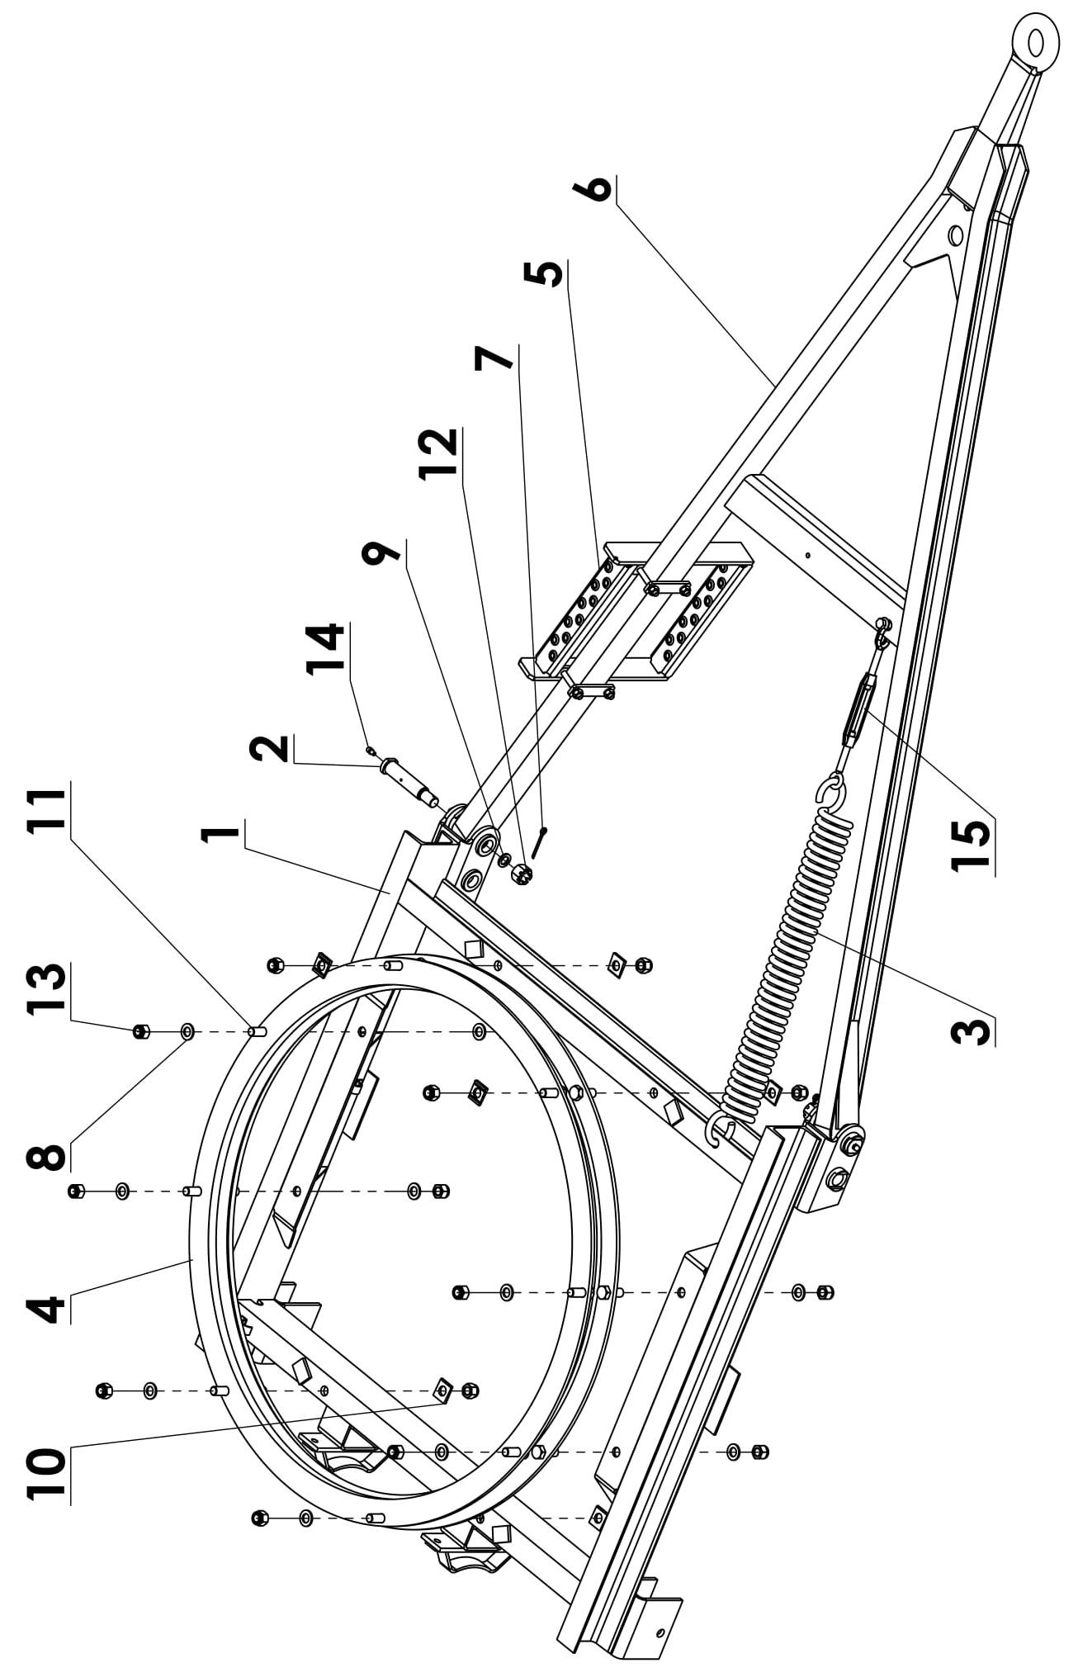

Tabela 7. Układ pociągowo skrętny.
Lp. | Nazwa części | Numer | T-169/1 | T-169/2
1 | Rama obrotnicy | 7169/33.00.000 | 1 | 1
2 | Sworzeń I | 7076/00.00.001 | 2 | 2
3 | Sprężyna dyszla | 7104/00.00.012 | 1 | 1
4 | Obrotnica 4,5T | 7104/00.12.000/1 | 1 | 1
5 | Stopka dyszla | 7104/00.16.000/1 | 1 | 1
6 | Dyszel | 7104/54.00.000 | 1 | 1
7 | Zawleczka S-Zn-4x50 | PN-76/M-82001 | 2 | 2
8 | Podkładka 17 | PN-85/M-82005 | 10 | 10
9 | Podkładka 21 | PN-78/M-82005 | 2 | 2
10 | Podkładka klinowa 18 | PN-79/M-82018 | 6 | 6
11 | Śruba M16x45 | PN-85/M-82105 | 16 | 16
12 | Nakrętka koronowa ZM-20-5-C | PN-86/M-82148 | 2 | 2
13 | Nakrętka samozabezpieczająca M16 | PN-85/M-82175 | 16 | 16
14 | Smarowniczka M6 | PN-76/M-86002 | 2 | 2
15 | Śruba rzymska M12 | DIN 1480 | 1 | 1

Zawieszenie resorowe tylne
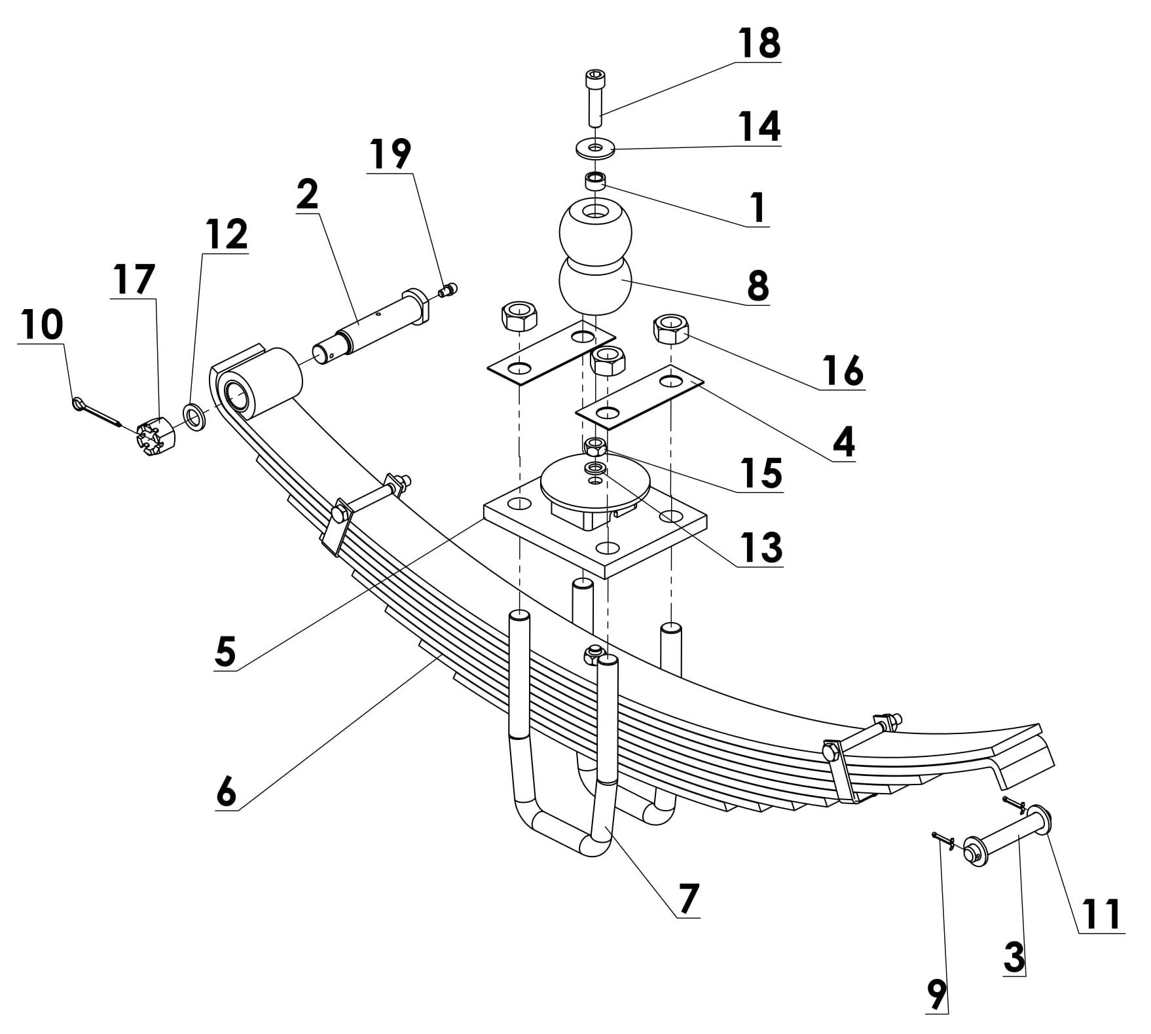

Tabela 8. Zawieszenie resorowe tylne.
Lp. | Nazwa części | Numer | T-169/1 | T-169/2
1 | Tulejka | 2213/00.00.002/7 | 1 | -
 | Tulejka | 2213/00.00.027 | - | 1
2 | Sworzeń III | 7076/00.00.003 | 1 | 1
3 | Sworzeń IV | 7076/00.00.004 | 1 | 1
4 | Podkładka | 7076/00.00.005 | 2 | 2
5 | Płyta resorowa | 7076/00.02.000 | 1 | 1
6 | Resor piórowy | 7076/48.00.000 | - | 1
 | Resor piórowy | 2811.08.00 | 1 | -
7 | Śruba kabłąkowa | 7076/00.00.009 | - | 2
 | Śruba kabłąkowa | 7105/00.00.011 | 2 | -
8 | Resor gumowy | R2K-6 | 1 | -
 | Resor gumowy | R2K-30 | - | 1
9 | Zawleczka S-Zn 4x32 | PN-76/M-82001 | 2 | 2
10 | Zawleczka S-Zn-4x50 | PN-76/M-82001 | 1 | 1
11 | Podkładka 17 | PN-85/M-82005 | 2 | 2
12 | Podkładka 21 | PN-78/M-82005 | 1 | 1
13 | Podkładka sprężysta 12,2 | PN-77/M-82008 | 1 | 1
14 | Podkładka powiększona 13 | PN-78/M-82030 | 1 | 1
15 | Nakrętka M12 | PN-86/M-82144 | 1 | 1
16 | Nakrętka M20x1,5 | PN-86/M-82144 | 4 | 4
17 | Nakrętka koronowa ZM-20-5-C | PN-86/M-82148 | 1 | 1
18 | Śruba IM M12x45 | PN/M-82302 | 1 | 1
19 | Smarowniczka M6 | PN-76/M-86002 | 1 | 1

Zawieszenie resorowe przednie
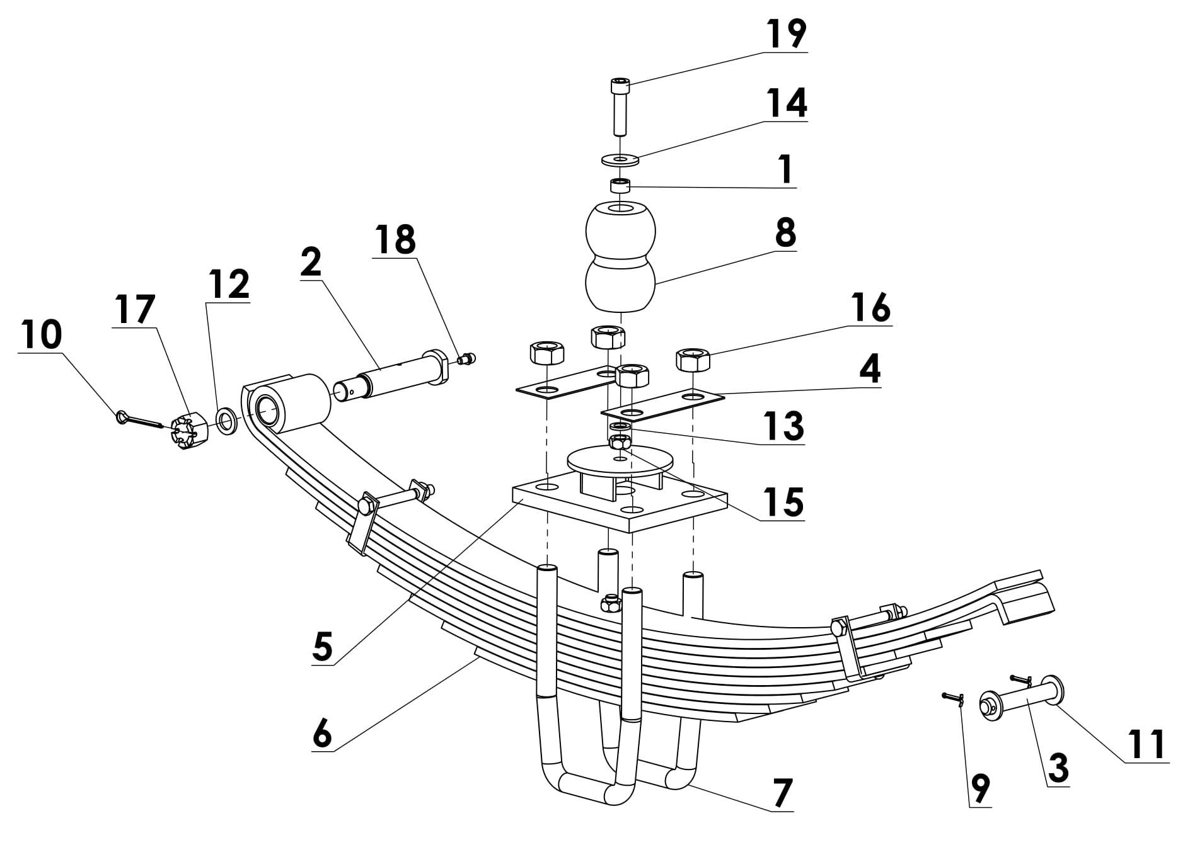

Tabela 9. Zawieszenie resorowe przednie.
Lp. | Nazwa części | Numer | T-169/1 | T-169/2
1 | Tulejka | 2213/00.00.002/7 | 1 | -
 | Tulejka | 2213/00.00.027 | - | 1
2 | Sworzeń II | 7076/00.00.002 | 1 | 1
3 | Sworzeń IV | 7076/00.00.004 | 1 | 1
4 | Podkładka | 7076/00.00.005 | 2 | 2
5 | Płyta resorowa | 7076/00.02.000 | 1 | 1
6 | Resor piórowy | 7076/48.00.000 | - | 1
 | Resor piórowy | 2811.08.00 | 1 | -
7 | Śruba kabłąkowa | 7076/00.00.009 | - | 2
 | Śruba kabłąkowa | 7105/00.00.011 | 2 | -
8 | Resor gumowy | R2K-6 | 1 | -
 | Resor gumowy | R2K-30 | - | 1
9 | Zawleczka S-Zn 4x32 | PN-76/M-82001 | 2 | 2
10 | Zawleczka S-Zn-4x50 | PN-76/M-82001 | 1 | 1
11 | Podkładka 17 | PN-85/M-82005 | 2 | 2
12 | Podkładka 21 | PN-78/M-82005 | 1 | 1
13 | Podkładka sprężysta 12,2 | PN-77/M-82008 | 1 | 1
14 | Podkładka powiększona 13 | PN-78/M-82030 | 1 | 1
15 | Nakrętka M12 | PN-86/M-82144 | 1 | 1
16 | Nakrętka M20x1,5 | PN-86/M-82144 | 4 | 4
17 | Nakrętka koronowa ZM-20-5-C | PN-86/M-82148 | 1 | 1
18 | Smarowniczka M6 | PN-76/M-86002 | 1 | 1
19 | Śruba IM M12x45 | PN/M-82302 | 1 | 1

Rama górna
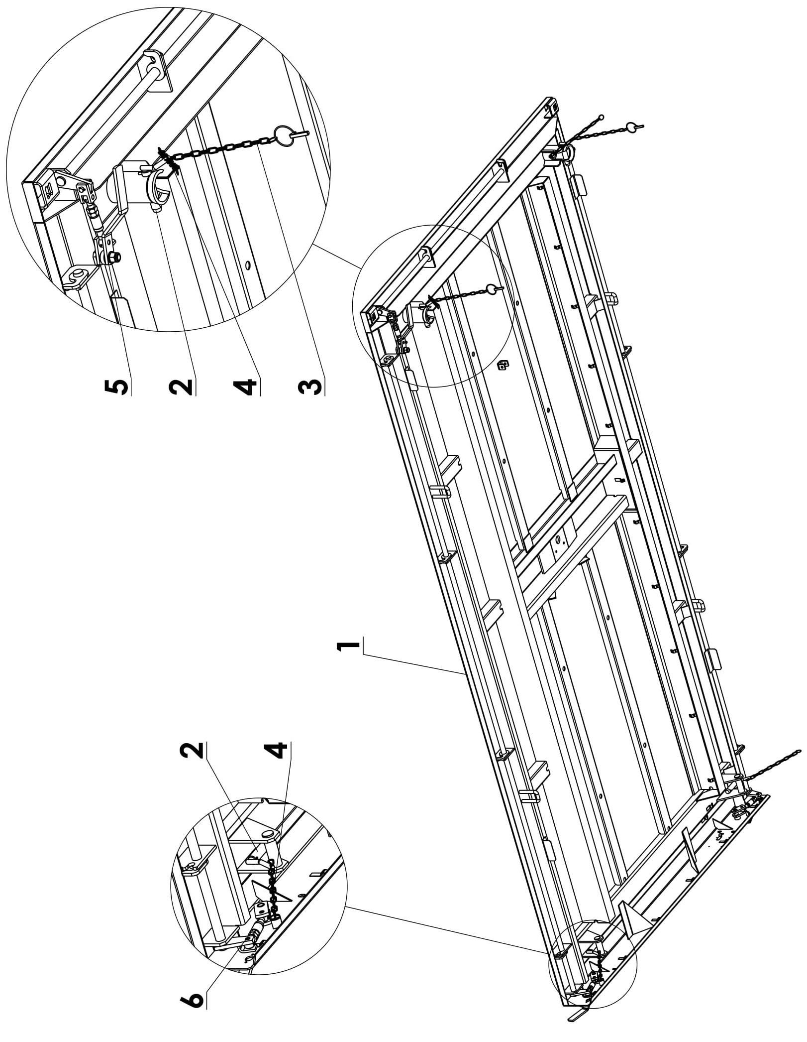

Tabela 10. Rama górna.
Lp. | Nazwa części | Numer | T-169/1 | T-169/2
1 | Rama górna | 7169/32.00.000 | 1 | 1
2 | Sworzeń wywrotu | 7169/00.00.200/1 | 2 | 2
3 | Przetyczka kpl. | 7169/00.00.300 | 2 | 2
4 | Łańcuch kpl. | 7076/00.01.000 | 4 | 4
5 | Zamknięcie tylne | 7104/00.25.000 | 1 | 1
6 | Cięgno zamknięcia | 7104/00.25.100 | 2 | 2

Zamknięcie tylne

Tabela 11. Zamknięcie tylne.
Lp. | Nazwa części | Numer | T-169/1 | T-169/2
1 | Dźwignia tylna | 7104/00.25.200 | 1 | 1
2 | Łącznik | 7104/00.25.001 | 1 | 1
3 | Sworzeń | 7104/00.25.002 | 1 | 1
4 | Cięgno zamknięcia | 7104/00.25.100 | 1 | 1
5 | Podkładka 17 | PN-85/M-82005 | 1 | 1
6 | Nakrętka samozabezpieczająca M16 | PN-85/M-82175 | 1 | 1
7 | Zawleczka S-Zn-3,2x18 | PN-76/M-82001 | 1 | 1

Cięgno zamknięcia

Tabela 12. Cięgno zamknięcia
Lp. | Nazwa części | Numer | T-169/1 | T-169/2
1 | Śruba oczkowa prawozwojna | 7104/00.25.120 | 1 | 1
2 | Śruba oczkowa lewozwojna | 7104/00.25.130 | 1 | 1
3 | Nakrętka M16 | PN86/M-82144 | 1 | 1
4 | Sworzeń I | 7104/00.25.101 | 2 | 2
5 | Zawleczka S-ZN 3,2X32 | PN-76/M-82001 | 2 | 2
6 | Nakrętka kpl. | 7104/00.25.110 | 1 | 1

Komplet ścian
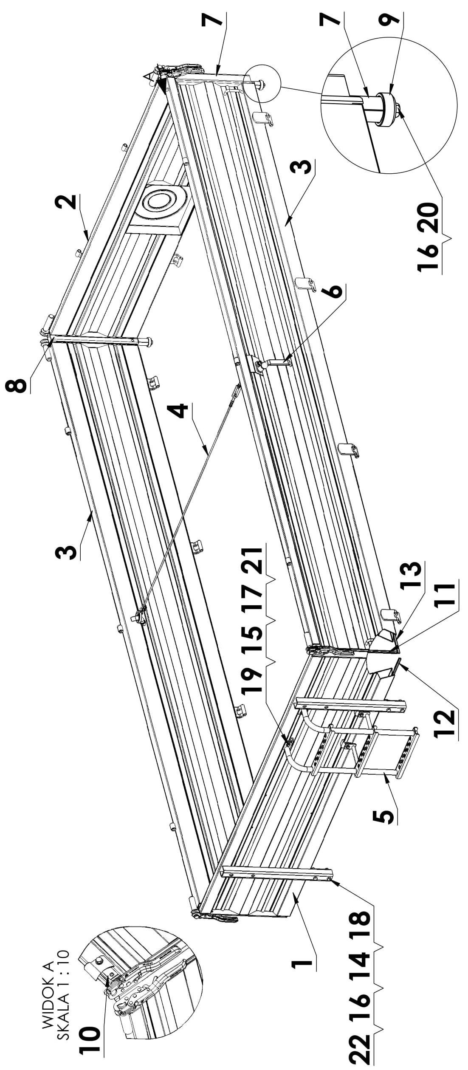

Tabela 13. Komplet ścian
Lp. | Nazwa części | Numer | T-169/1 | T-169/2
1 | Ściana przednia | 7169/49.01.000 | 1 | 1
2 | Ściana tylna | 7169/49.02.000 | 1 | 1
3 | Ściana boczna | 7169/49.03.000 | 2 | 2
4 | Linka spinająca | 7169/49.04.000 | 1 | 1
5 | Drabina II | 7169/51.05.000 | 1 | 1
6 | Zaczep linki kpl. | 7104/00.03.000 | 2 | 2
7 | Słupek dolny lewy | 7104/21.00.000/7 | 1 | 1
8 | Słupek dolny prawy | 7104/22.00.000/6 | 1 | 1
9 | Tulejka | 7117/00.00.002 | 2 | 2
10 | Podkładka regulacyjna | 7117/00.00.003 | 2* | 2*
11 | Uszczelka samoprzylepna L-500 | 10x6-SD-53 | 6 | 6
12 | Uszczelka samoprzylepna L-2136 | 10x6-SD-53 | 2 | 2
13 | Uszczelka samoprzylepna L-4015 | 10x6-SD-53 | 2 | 2
14 | Podkładka 13 | PN-78/M-82005 | 4 | 4
15 | Podkładka sprężysta 8,2 | PN-77/M-82008 | 4 | 4
16 | Podkładka sprężysta 12,2 | PN-77/M-82008 | 6 | 6
17 | Podkładka okrągła 8,5 | PN-59/M-82030 | 4 | 4
18 | Śruba M12x65 | PN-85/M-82101 | 4 | 4
19 | Śruba M8x25-8.8 | PN-85/M-82105 | 4 | 4
20 | Śruba M12x35-8.8 | PN-85/M-82105 | 2 | 2
21 | Nakrętka M8 | PN-86/M-82144 | 4 | 4
22 | Nakrętka M12 | PN-86/M-82144 | 4 | 4
* - ilość wg potrzeb

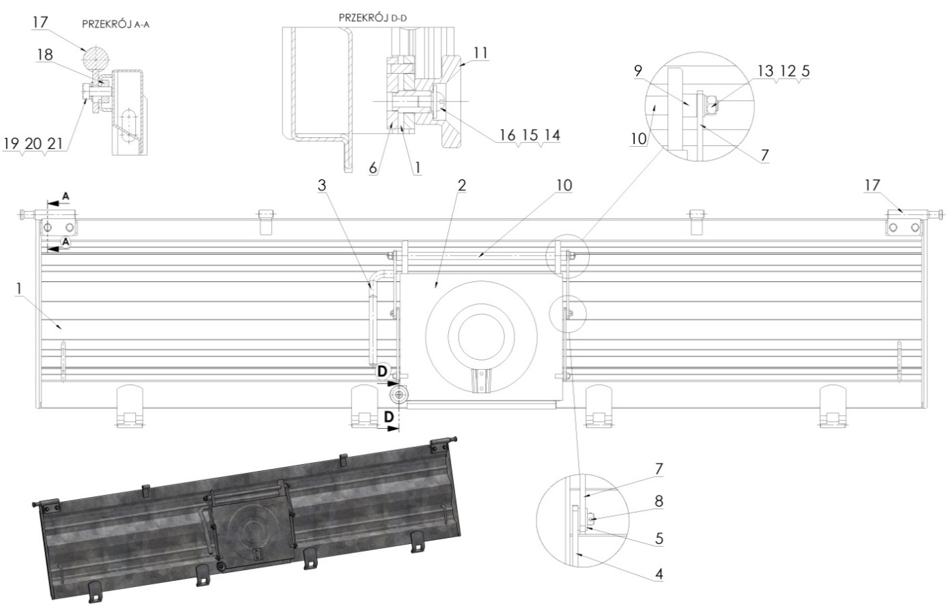Ściana tylna

Tabela 14. Ściana tylna
Lp. | Nazwa części | Numer | T-169/1 | T-169/2
1 | Ściana tylna spawana | 7169/49.02.100 | 1 | 1
2 | Zasuwa kpl. | 7104/05.03.000 | 1 | 1
3 | Dźwignia kpl. | 7104/05.02.000 | 1 | 1
4 | Cięgno kpl. | 7104/05.04.000 | 2 | 2
5 | Podkładka 13 | PN-78/M-82005 | 10 | 10
6 | Płytka kpl. | 7104/05.05.000 | 1 | 1
7 | Ramię | 7104/05.00.003 | 1 | 1
8 | Zawleczka S-Zn-3,2x18 | PN-76/M-82001 | 4 | 4
9 | Tulejka | 7104/05.00.004 | 2 | 2
10 | Łącznik | 7104/05.00.005 | 1 | 1
11 | Nakrętka | 7104/05.00.006 | 1 | 1
12 | Podkładka sprężysta 12,2 | PN-77/M-82008 | 2 | 2
13 | Nakrętka M12 | PN-86/M-82144 | 2 | 2
14 | Podkładka 6,4 | PN-77/M-82030 | 1 | 1
15 | Podkładka spr. 6,1 | PN-77/M-82008 | 1 | 1
16 | Wkręt M6x10-5.8-B | PN-85/M-82201 | 1 | 1
17 | Hak kpl. | 7117/00.00.100 | 2 | 2
18 | Płytka | 7117/00.00.004 | 2 | 2
19 | Podkładka okrągła 10,5 | PN-78/M-82030 | 4 | 4
20 | Podkładka sprężysta 10,2 | PN-77/M-82008 | 4 | 4
21 | Śruba M10x25 | PN-85/M-82105 | 4 | 4

Komplet nadstaw
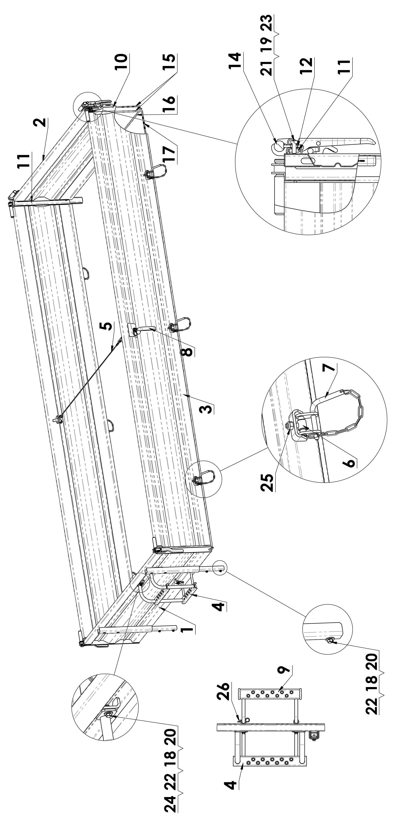

Tabela 15. Komplet nadstaw
Lp. | Nazwa części | Numer | T-169/1 | T-169/2
1 | Nadstawa przednia | 7169/51.01.000 | 1 | 1
2 | Nadstawa tylna | 7169/51.02.000 | 1 | 1
3 | Nadstawa boczna | 7169/51.03.000 | 2 | 2
4 | Drabina I | 7169/51.04.000 | 1 | 1
5 | Linka spinająca | 7169/49.04.000 | 1 | 1
6 | Zawiasa boczna | 7104/00.00.100/5 | 8 | 8
7 | Przetyczka kpl. | 7104/00.00.400/5 | 8 | 8
8 | Zaczep linki kpl. | 7104/00.03.000 | 2 | 2
9 | Stopka | 7104/00.15.000 | 1 | 1
10 | Słupek górny lewy | 7104/50.05.000/6 | 1 | 1
11 | Słupek górny prawy | 7104/50.06.000/6 | 1 | 1
12 | Podkładka regulacyjna | 7117/00.00.003 | 2 | 2
13 | Płytka | 7117/00.00.004 | 2 | 2
14 | Hak kpl. | 7117/00.00.100 | 2 | 2
15 | Uszczelka samoprzylepna L-500 | 10x6-SD-53 | 6 | 6
16 | Uszczelka samoprzylepna L-2136 | 10x6-SD-53 | 2 | 2
17 | Uszczelka samoprzylepna L-4015 | 10x6-SD-53 | 2 | 2
18 | Podkładka sprężysta 8,2 | PN-77/M-82008 | 8 | 8
19 | Podkładka sprężysta 10,2 | PN-77/M-82008 | 4 | 4
20 | Śruba M8x25-8.8 | PN-85/M-82105 | 8 | 8
21 | Śruba M10x25 | PN-85/M-82105 | 4 | 4
22 | Podkładka okrągła 8,5 | PN-59/M-82030 | 8 | 8
23 | Podkładka okrągła 10,5 | PN-78/M-82030 | 4 | 4
24 | Nakrętka M8 | PN-86/M-82144 | 4 | 4
25 | Nakrętka samozabezpieczająca M12 | PN-85/M-82175 | 8 | 8
26 | Zawleczka B71 | BN-81/1902-04 | 1 | 1

Instalacja hydrauliczna
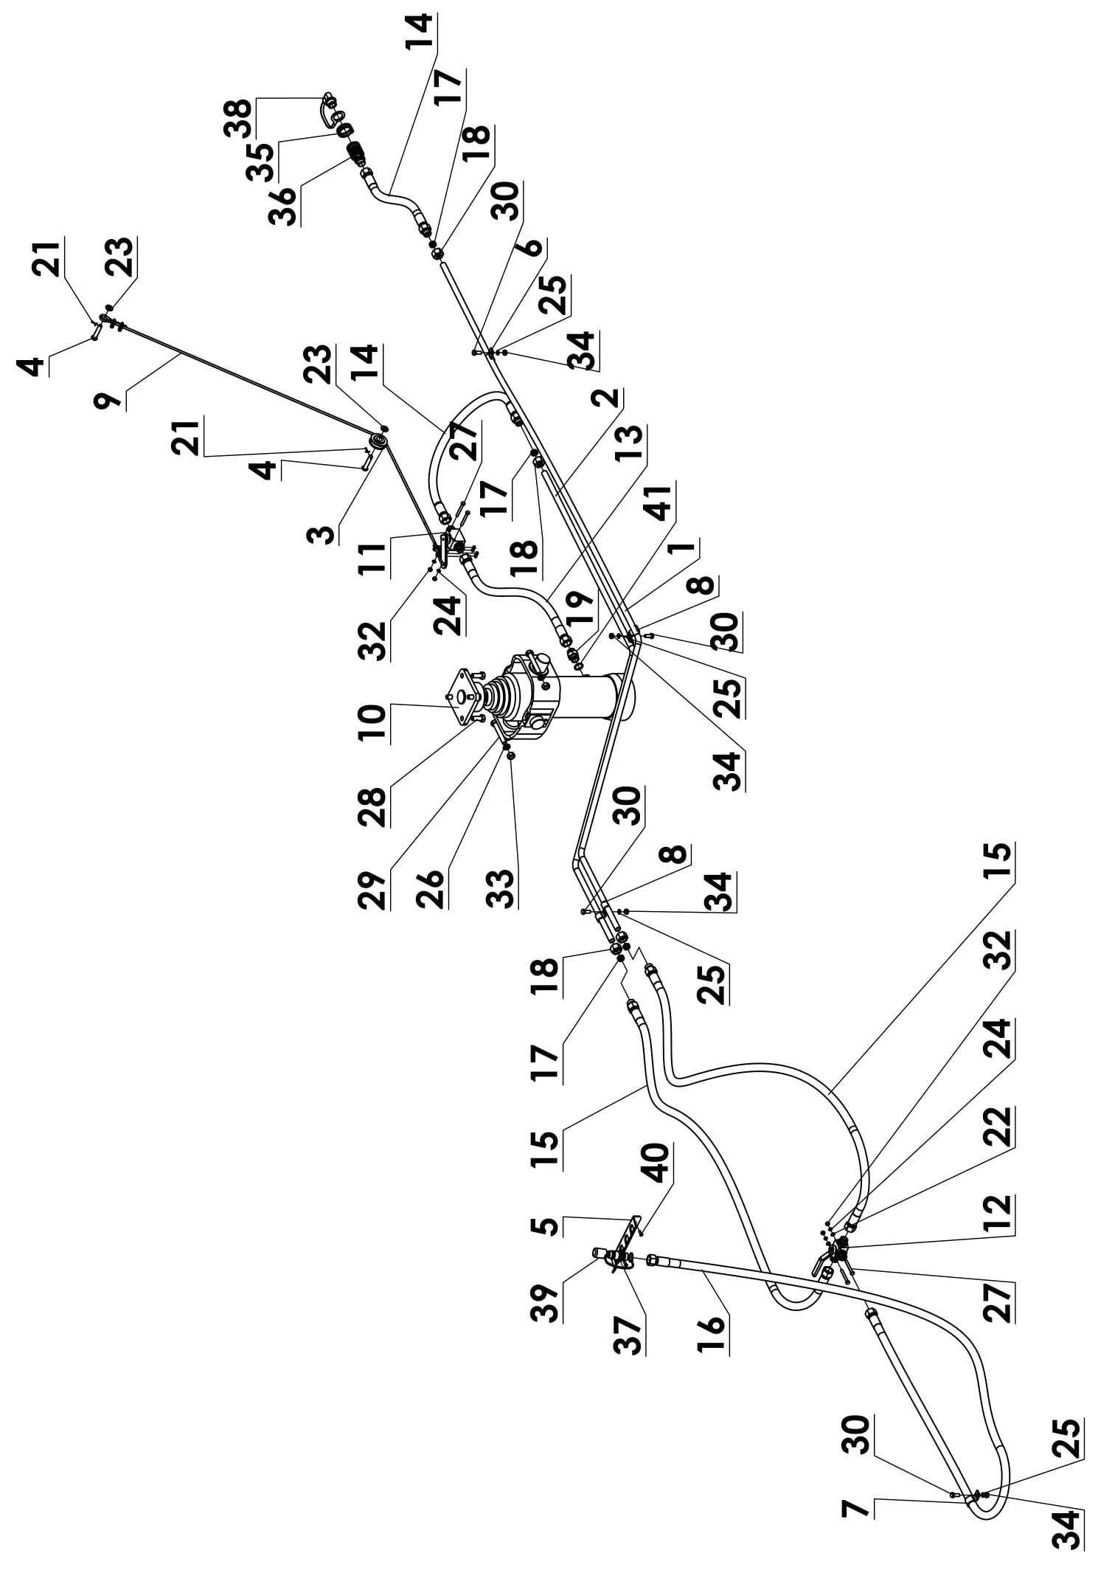

Tabela 16. Instalacja hydrauliczna
Lp. | Nazwa części | Numer | T-169/1 | T-169/2
1 | Rurka | 7169/11.00.004 | 1 | 1
2 | Rurka | 7169/11.00.005 | 1 | 1
3 | Kółko hamulca ręcznego | 2208/09.00.006/0 | 1 | 1
4 | Nit specjalny | 2213/07.00.004/0 | 2 | 2
5 | Wspornik węży hydr | 2264/00.00.002 | 1 | 1
6 | Obejma II | 7074/04.00.006 | 1 | 1
7 | Zaczep węża | 7074/04.00.007 | 1 | 1
8 | Obejma | 7076/32.00.002 | 2 | 2
9 | Linka kpl. | 7117/11.02.000 | 1 | 1
10 | Cylinder hydrauliczny teleskop. | CT-S244-16-60/4/1300 | 1 | 1
11 | Zawór odcinający wywrotu | 456-01-120 DN13-HBKH-15L | 1 | 1
12 | Zawór trójdrogowy | BK3-15L 131.123 | 1 | 1
13 | Przewód giętki AA 13-550-13/13 | BN-81/1903-01 | 1 | 1
14 | Przewód giętki AB 13-700-13/13 | BN-81/1903-01 | 2 | 2
15 | Przewód giętki AB 13-1400-13/13 | BN-81/1903-01 | 2 | 2
16 | Przewód giętki AA 13-3000-13/13 | BN-81/1903-01 | 1 | 1
17 | Pierścień zacinający 16-13 | PN-65/M-73137 | 4 | 4
18 | Nakrętka 16-13 | PN-65/M-73139 | 4 | 4
19 | Korpus przyłączki prostej 16-16/13 | PN-66/M-73144 | 1 | 1
20 | Zacisk kabłąkowy 6,5 | PN-73/M-80241 | 2 | 2
21 | Zawleczka S-Zn 2,5x20 | PN-78/M-82001 | 2 | 2
22 | Podkładka 6,4 | PN-77/M-82005 | 2 | 2
23 | Podkładka 10 | PN-78/M-82005 | 2 | 2
24 | Podkładka spr. 6,1 | PN-77/M-82008 | 4 | 4
25 | Podkładka sprężysta 8,2 | PN-77/M-82008 | 4 | 4
26 | Podkładka sprężysta 12,2 | PN-77/M-82008 | 6 | 6
27 | Śruba M6x50 | PN-85/M-82101 | 4 | 4
28 | Śruba M12x30 8.8 B | PN-85/M-82101 | 4 | 4
29 | Śruba M12x80 8.8 | PN-85/M-82101 | 2 | 2
30 | Śruba M8x20-8,8-B | PN-85/M-82105 | 4 | 4
31 | Nakrętka M5 | PN-86/M-82144 | 4 | 4

Instalacja hydrauliczna cd.
Tabela 16 cd. Instalacja hydrauliczna
Lp. | Nazwa części | Numer | T-169/1 | T-169/2
32 | Nakrętka M6 | PN-86/M-82144 | 4 | 4
33 | Nakrętka M12 | PN-86/M-82144 | 2 | 2
34 | Nakrętka M8 | PN-86/M-82144 | 4 | 4
35 | Pierścień osadczy sprężysty Z40 | PN-81/M-85111 | 2 | 2
36 | Szybkozłącze gniazdo ISO-12,5 (16L) | ISO 7241-A | 1 | 1
37 | Szybkozłącze wtyczka ISO-12,5 (16L) | ISO 7241-A | 1 | 1
38 | Pokrywa gniazda ISO-12,5 | ISO 7241-B | 1 | 1
39 | Pokrywa wtyczki ISO-12,5 | ISO 7241-B | 1 | 1
40 | Nit zrywalny stalowy nierdzewny n4,8x16 | DIN 7337-A | 2 | 2
41 | Podkładka miedziana 21x26/2 |  | 1 | 1

Instalacja pneumatyczna jednoprzewodowa
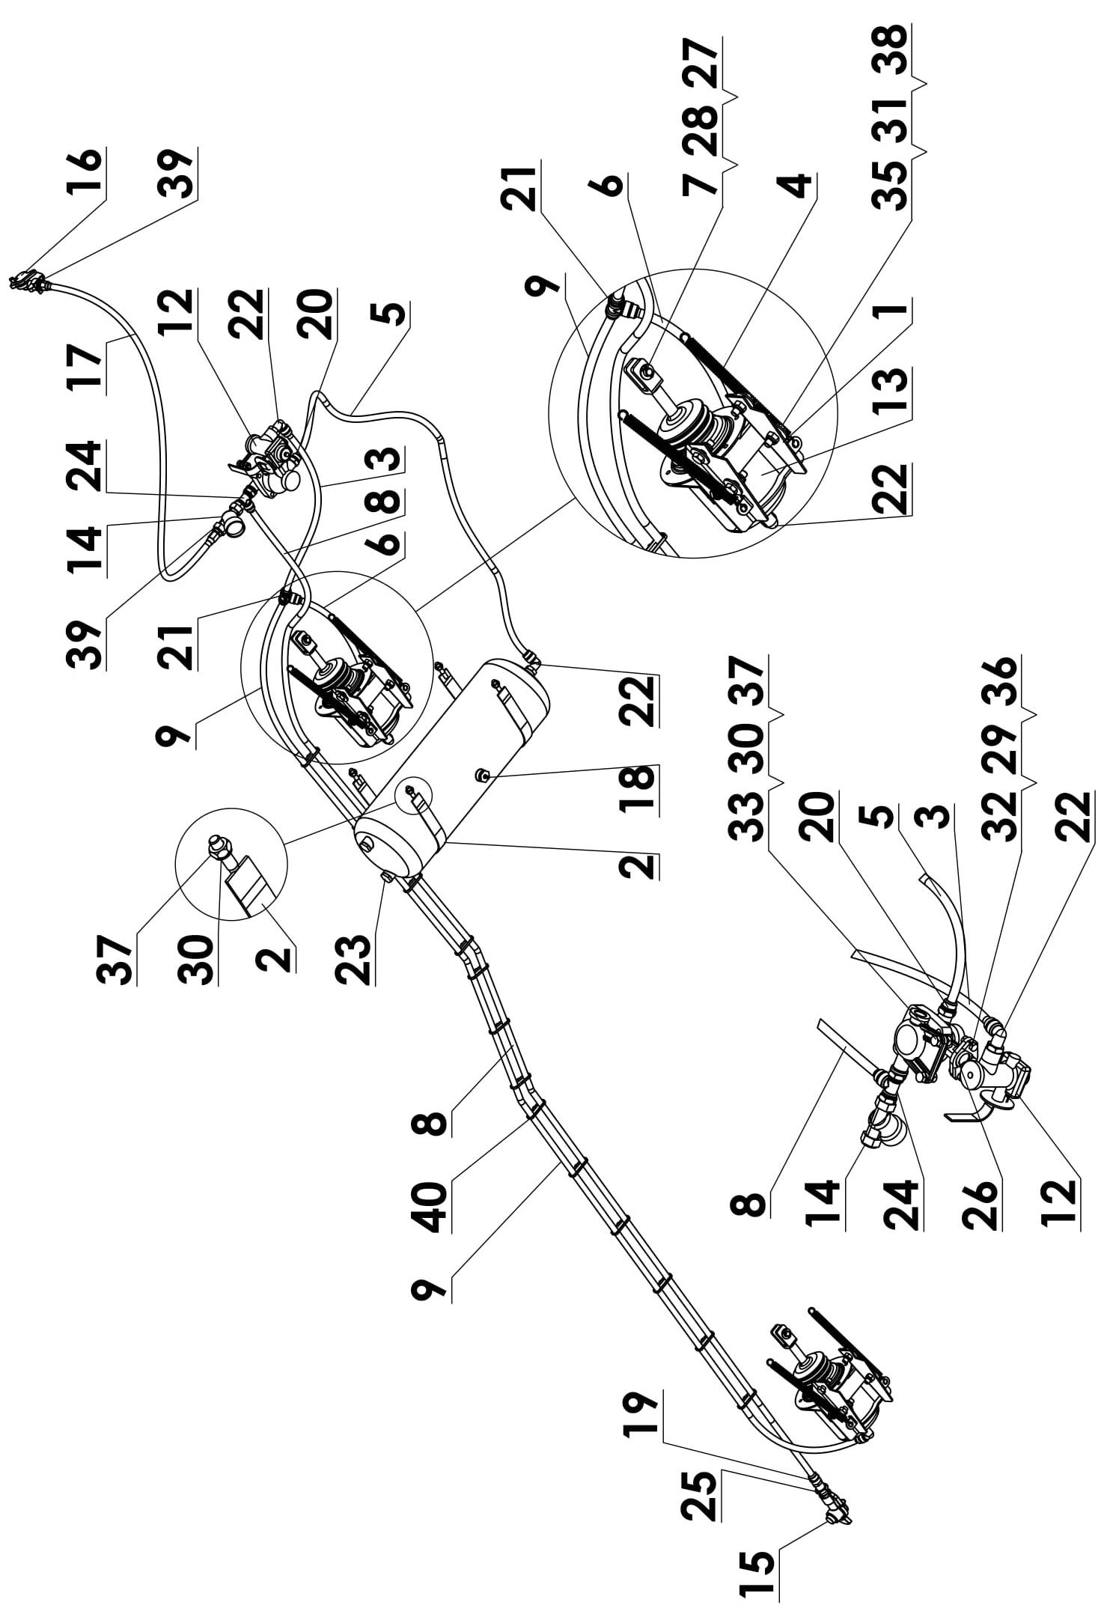

Tabela 17. Instalacja pneumatyczna jednoprzewodowa
Lp. | Nazwa części | Numer | T-169/1 | T-169/2
1 | Podstawa cylindra | 131/09.04.000 | 2 | 2
2 | Obejma zbiornika | 2219/15.01.000/0 | 2 | 2
3 | Wąż L-900 | 2221/39.00.002 | 1 | 1
4 | Sprężyna | 7104/08.00.001 | 4 | 4
5 | Wąż L-1500 | 7104/28.00.002 | 1 | 1
6 | Wąż L-700 | 7104/77.00.005 | 1 | 1
7 | Sworzeń | 7105/13.00.001 | 2 | 2
8 | Wąż L-4350 | 7105/46.00.002 | 1 | 1
9 | Wąż L-3570 | 7617/18.00.003 | 1 | 1
10 | Zbiornik powietrza | 20 ZP.20.00.00 | 1 | 1
11 | Zawór sterujący przyczepy HZS-2 | 44.11.011.0 | 1 | 1
12 | Regulator siły hamowania | 61.11.012.0 | 1 | 1
13 | Siłownik powietrzny n125 | 53.35.00/A | 2 | 2
14 | Filtr przewodowy | 81.10.010.0 | 1 | 1
15 | Złacze przewodów B2 | 87.15.030.0 | 1 | 1
16 | Złacze przewodów | 87.30.010.0 | 1 | 1
17 | Przewód spiralny czerwony | L=5000mm | 1 | 1
18 | Zawór spustowy ZS/M22 | S1110002003800 | 1 | 1
19 | Złacze proste M16-15 | S1110015003500 | 1 | 1
20 | Złącze proste 15/M22 | S1110015003800 | 1 | 1
21 | Złącze trójdrożne 15/15/15 | S1110015151500 | 1 | 1
22 | Złącze kolankowe 15/M22 | S1110015380000 | 4 | 4
23 | Korek M22 | S1110038000000 | 2 | 2
24 | Złącze trójdrożne M22/15/M22 | S1110038153800 | 1 | 1
25 | Złacze proste M22/M22d/M16w | S1116538004800 | 1 | 1
26 | Pierścień uszczelniający 22x5 | PN-64/M-73093 | 1 | 1
27 | Zawleczka S-Zn 3,2x25 | PN-78/M-82001 | 2 | 2
28 | Podkładka okrągła 15 | PN-78/M-82005 | 2 | 2
29 | Podkładka sprężysta 8,2 | PN-77/M-82008 | 2 | 2
30 | Podkładka sprężysta 10,2 | PN-77/M-82008 | 6 | 6
31 | Podkładka 13 | PN-78/M-82030 | 8 | 8
32 | Śruba M8x25-8.8 | PN-85/M-82105 | 2 | 2
33 | Śruba M10x30 8.8 | PN-85/M-82105 | 2 | 2
34 | Śruba M12x25 | PN-85/M-82105 | 4 | 4
35 | Śruba M12x35-8.8 | PN-85/M-82105 | 8 | 8

Instalacja pneumatyczna jednoprzewodowa cd.
Tabela 17 cd. Instalacja pneumatyczna jednoprzewodowa.
Lp. | Nazwa części | Numer | T-169/1 | T-169/2
36 | Nakrętka M8 | PN-86/M-82144 | 2 | 2
37 | Nakrętka M10 | PN-86/M-82144 | 6 | 6
38 | Nakrętka samozabezpieczająca M12 | PN-85/M-82175 | 12 | 12
39 | Uszczelka metalowo gumowa 1/2 | U c1/2 | 2 | 2
40 | Opaska zaciskowa 250x4,8 | 250x4,8 | 13 | 13

Hamulec ręczny
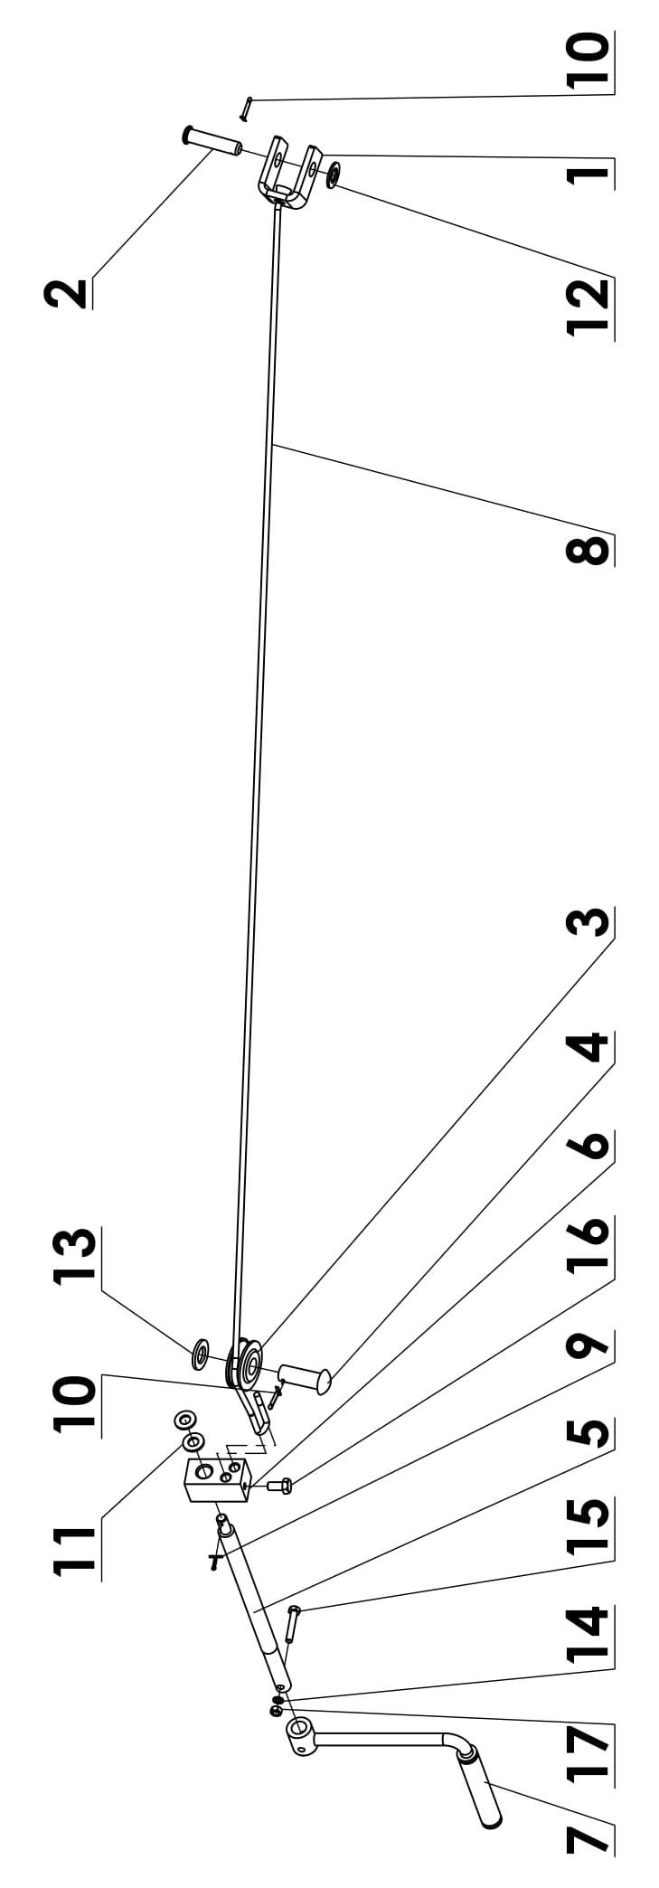

Tabela 18. Hamulec ręczny.
Lp. | Nazwa części | Numer | T-169/1 | T-169/2
1 | Obejma hamulca ręcznego | 2208/02.00.017/0 | 1 | 1
2 | Sworzeń tłoczyska | 2208/02.00.018/0 | 1 | 1
3 | Kółko hamulca ręcznego | 2208/09.00.006/0 | 1 | 1
4 | Nit specjalny | 2213/03.00.011/1 | 1 | 1
5 | Śruba | 2213/03.00.017/7 | 1 | 1
6 | Nakrętka specjalna | 2213/03.00.018/7 | 1 | 1
7 | Korbka | 7076/28.00.200 | 1 | 1
8 | Linka kpl. | 7076/28.00.300 | 1 | 1
9 | Zawleczka S-Zn 2,5x20 | PN-78/M-82001 | 1 | 1
10 | Zawleczka S-Zn 3,2x25 | PN-78/M-82001 | 2 | 2
11 | Podkładka płaska 10,5 | PN-78/M-82005 | 2 | 2
12 | Podkładka okrągła 15 | PN-78/M-82005 | 1 | 1
13 | Podkładka 17 | PN-85/M-82005 | 1 | 1
14 | Podkładka spr. 6,1 | PN-77/M-82008 | 1 | 1
15 | Śruba M6x35 8.8 B | PN-85/M-82105 | 1 | 1
16 | Śruba M8x16 | PN-85/M-82105 | 1 | 1
17 | Nakrętka M6 | PN-86/M-82144 | 1 | 1

Stelaż plandeki
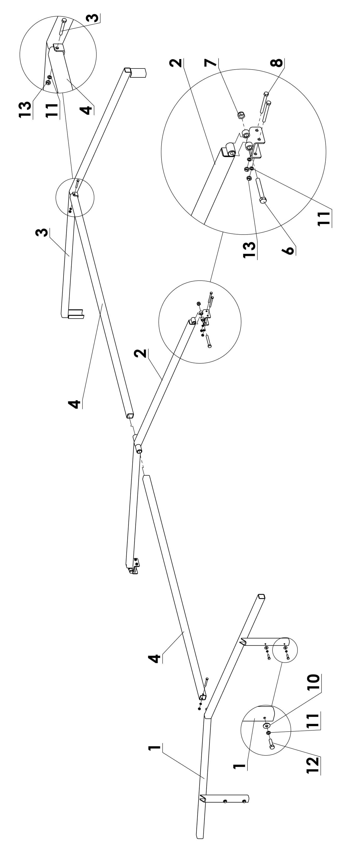

Tabela 19. Stelaż plandeki.
Lp. | Nazwa części | Numer | T-169/1 | T-169/2
1 | Kabłąk przedni | 7169/00.17.100 | 1 | 1
2 | Kabłąk środkowy | 7169/00.17.200 | 1 | 1
3 | Kabłąk tylny | 7169/00.17.300 | 1 | 1
4 | Podłużnica stelażu plandeki | 7169/00.17.001 | 2 | 2
5 | Obsada kabłąka środkowego | 7104/00.17.500 | 2 | 2
6 | Śruba M12x90 8.8 | PN-85/M-82101 | 2 | 2
7 | Nakrętka samozabezpieczająca M12 | PN-85/M-82175 | 2 | 2
8 | Śruba M8x80 | PN-85/M82105 | 4 | 4
9 | Śruba M8x60 | PN-85/M-82101 | 2 | 2
10 | Podkładka okrągła 8,5 | PN-59/M-82030 | 4 | 4
11 | Podkładka sprężysta 8,2 | PN-77/M-82008 | 10 | 10
12 | Śruba M8x30 | PN-85/M-82105 | 4 | 4
13 | Nakrętka M8 | PN-86/M-82144 | 6 | 6

Plandeka
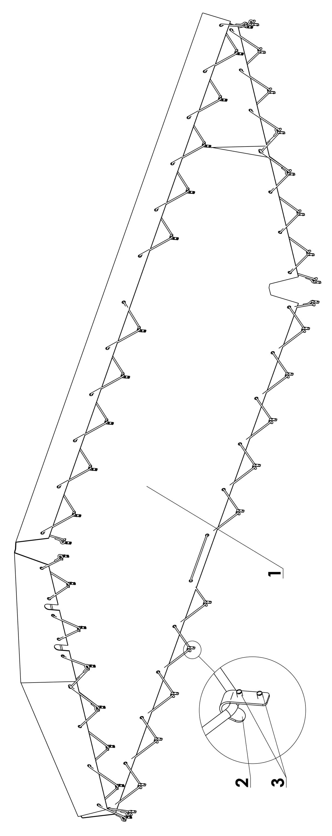

Tabela 20. Plandeka.
Lp. | Nazwa części | Numer | T-169/1 | T-169/2
1 | Plandeka | 7169/00.18.001/1 | 1 | 1
2 | Hak metalowy 50x12x2,5 |  | 40 | 40
3 | Nit zrywalny PAL/FE 5X8 | PN83/M82971 | 80 | 80

Instalacja elektryczna
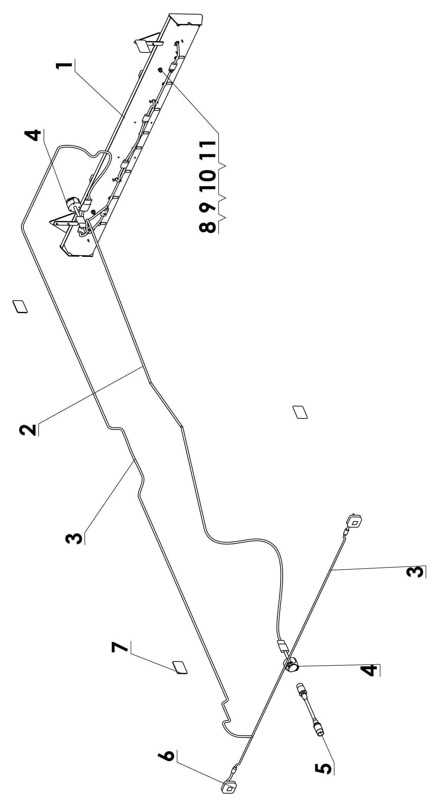

Tabela 21. Instalacja elektryczna.
Lp. | Nazwa części | Numer | T-169/1 | T-169/2
1 | Wieszak oświetlenia | 7169/39.01.000/3 | 1 | 1
2 | Wiązka centralna | 7169/39.10.001 | 1 | 1
3 | Wiązka górna | 7169/39.10.002 | 1 | 1
4 | Gniazdo | 2235-04.10.004 | 2 | 2
5 | Przewód połączeniowy | 7104/57.10.004 | 1 | 1
6 | Lampa przednia obrysowa | 7149/20.10.005 | 2 | 2
7 | Urządzenie odblaskowe żółte | UP-40R-ŻÓŁTE | 4 | 4
8 | Podkładka płaska 10,5 | PN-78/M-82005 | 4 | 4
9 | Podkładka sprężysta 10,2 | PN-77/M-82008 | 4 | 4
10 | Śruba M10x25 | PN-85/M-82105 | 4 | 4
11 | Nakrętka M10 | PN-86/M-82144 | 4 | 4

Wieszak (osłona) oświetlenia
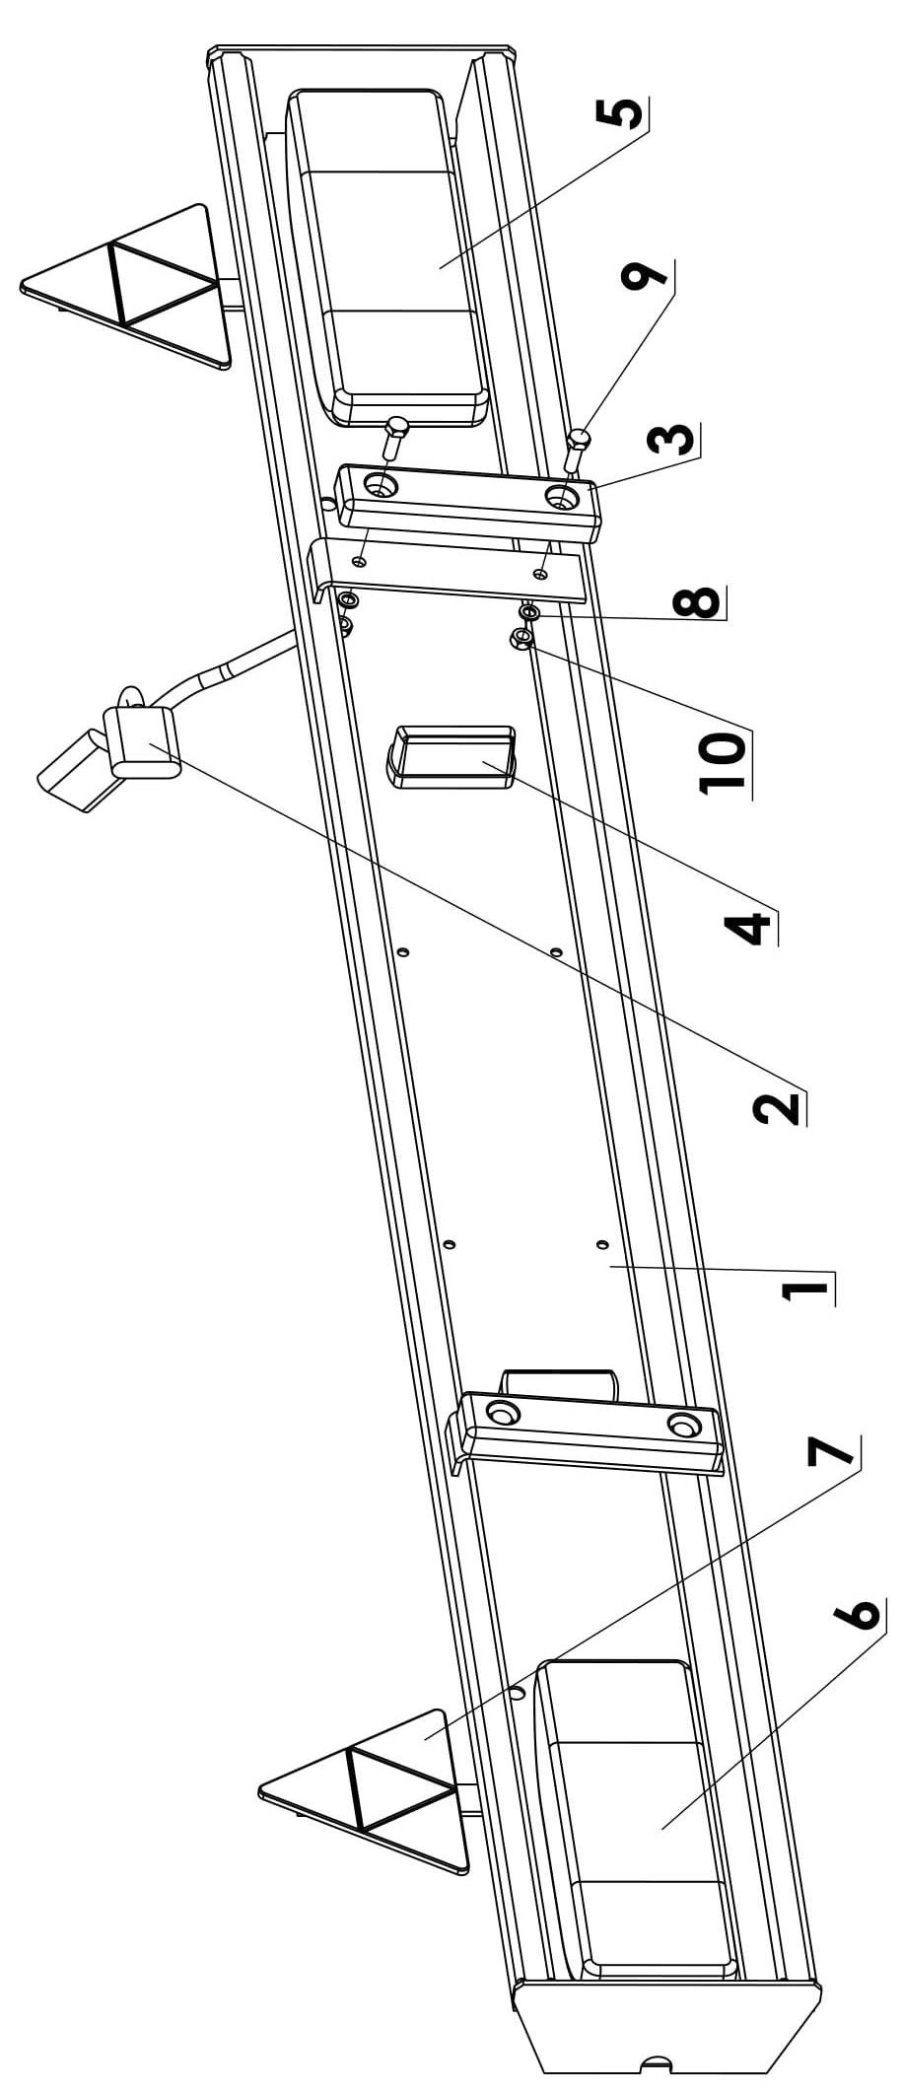

Tabela 22. Wieszak (osłona) oświetlenia.
Lp. | Nazwa części | Numer | T-169/1 | T-169/2
1 | Osłona oświetlenia kpl. | 7169/39.01.100/1 | 1 | 1
2 | Wiązka tylna | 7169/39.10.003 | 1 | 1
3 | Nakładka | 7117/00.01.001/6 | 2 | 2
4 | Lampa oświetlenia tablicy rej. | 7149/20.10.004 | 2 | 2
5 | Lampa tylna zespolona | 7149/20.10.007 | 1 | 1
6 | Lampa zespolona tylna | 7149/20.10.008 | 1 | 1
7 | Urządzenie odblaskowe trójkątne czerwone UT-150S | PN-90/S-73100 | 2 | 2
8 | Podkładka sprężysta 8,2 | PN-77/M-82008 | 4 | 4
9 | Śruba M8x25-8.8 | PN-85/M-82105 | 4 | 4
10 | Nakrętka M8 | PN-86/M-82144 | 4 | 4

Wieszak koła zapasowego
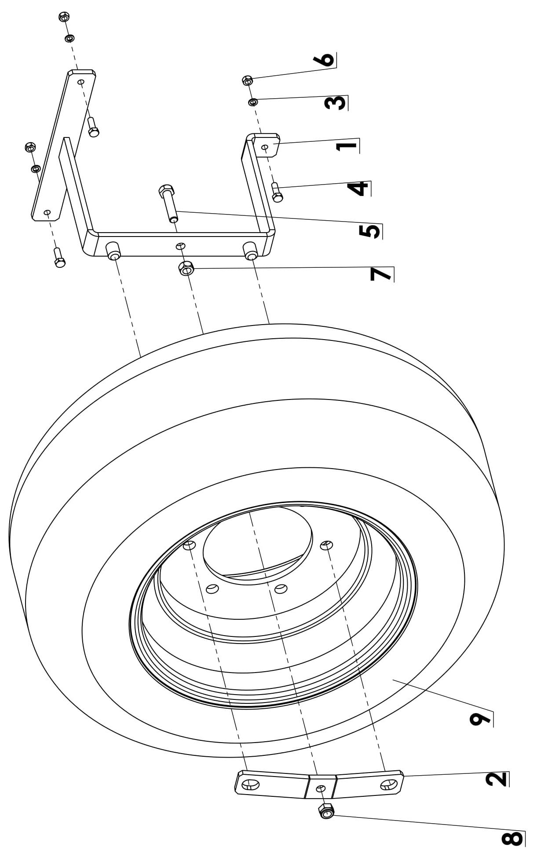

Tabela 23. Wieszak koła zapasowego.
Lp. | Nazwa części | Numer | T-169/1 | T-169/2
1 | Wspornik wieszaka kpl. | 7169/00.05.000/0 | 1 | 1
2 | Płaskownik | 7169/00.05.003 | 1 | 1
3 | Podkładka sprężysta 8,2 | PN-77/M-82008 | 3 | 3
4 | Śruba M8x25-8.8 | PN-85/M-82105 | 3 | 3
5 | Śruba M12x55-8,8-B | PN-85/M-82101 | 1 | 1
6 | Nakrętka M8 | PN-86/M-82144 | 3 | 3
7 | Nakrętka M12 | PN-86/M-82144 | 1 | 1
8 | Nakrętka samozabezpieczająca M12 | PN-85/M-82175 | 1 | 1
9 | Koło kpl. | 10.0/75-15.3 10PR 122A8 | 1 | 1
 | Koło kpl. | 11.5/80-15.3 14PR 139A8 | - | 1

Hamulec najazdowy
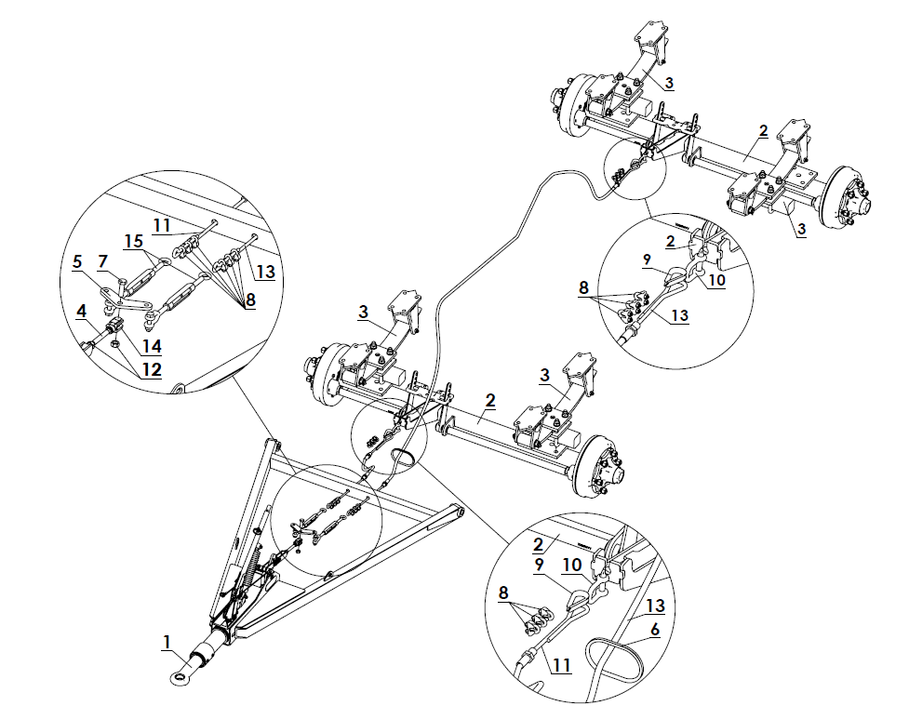

Tabela 24. Hamulec najazdowy
Lp. | Nazwa części | Numer | Ilość
1 | Dyszel | 7104/54.00.000/8 | 1
2 | Oś kpl. | 7169/20.03.000 | 2
3 | Zawieszenie kpl. | 7169/00.24.000 | 4
4 | Szpilka M12 L=80 | 7169/20.00.002 | 1
5 | Płyta | 7169/20.00.001 | 1
6 | Uszczelka krawędziowa zbrojona L=350 | 7169/60.00.010 | 1
7 | Śruba M12x40 8.8 | PN-85/M-82105 | 1
8 | Zacisk kabłąkowy 8 | PN-73/M-80241 | 12
9 | Kausza A8 OC | PN-66/M-80247 | 2
10 | Szekla M12 | DIN 82101-A | 2
11 | Linka II | 7169/20.00.004 | 1
12 | Nakrętka M12 | PN-86/M-82144 | 2
13 | Linka I | 7169/20.00.003 | 1
14 | Przegub widełkowy | GN 751-12-24-M12-B | 1
15 | Nakrętka napinająca (śruba rzymska) M12 | DIN 1480 | 2

NOTATKI
………………………………………………………………………………………………………………………………………………………………………
………………………………………………………………………………………………………………………………………………………………………
………………………………………………………………………………………………………………………………………………………………………
………………………………………………………………………………………………………………………………………………………………………
………………………………………………………………………………………………………………………………………………………………………
………………………………………………………………………………………………………………………………………………………………………
………………………………………………………………………………………………………………………………………………………………………
………………………………………………………………………………………………………………………………………………………………………
………………………………………………………………………………………………………………………………………………………………………
………………………………………………………………………………………………………………………………………………………………………
………………………………………………………………………………………………………………………………………………………………………
………………………………………………………………………………………………………………………………………………………………………
………………………………………………………………………………………………………………………………………………………………………
………………………………………………………………………………………………………………………………………………………………………
………………………………………………………………………………………………………………………………………………………………………
………………………………………………………………………………………………………………………………………………………………………
………………………………………………………………………………………………………………………………………………………………………
………………………………………………………………………………………………………………………………………………………………………
………………………………………………………………………………………………………………………………………………………………………
………………………………………………………………………………………………………………………………………………………………………

